涡流 / 电感式位置传感器接口芯片 · 8 篇论文分析报告
2026 年 10 月 16 日初稿，10 月 17 日修订（v2），10 月 19 日修订（v4：补齐系统图、优化排版、增补关键电路实现说明）· @Jenson

导读
一句话结论：8 篇论文里含金量最高的是 Delft 的 JSSC 2018（亚纳米级涡流位移接口）。与你的电感编码器读出芯片最接近的有三篇：西电 TIM 2025（双级全集成涡流绝对角度传感器）、复旦 TIM 2021（锁相收发器）和成均馆 TVLSI 2017（汽车换挡用 2-D 位置检测 IC）。其余 4 篇适合作为对比文献，或只借鉴其中某一点。
这 8 篇分别是什么类型的工作：
- 流片并实测的芯片论文（5 篇）：Delft JSSC'18、SKKU TVLSI'17、西电 TIM'25a（双级角度传感器）、西电 TIM'25b（正弦编码器数字转换器）、复旦 TIM'21（锁相收发器）。
- 只有版图后仿的芯片论文（1 篇）：复旦 ISCAS'26（同步积分解调 SoC），没有流片测试数据。
- 以传感器结构为主的论文（2 篇）：重大/重理工 TIE'22（YRT 转台轴承绝对角位移）和重理工 JSEN'25（涡流直线绝对位置）。两篇的电路都由运放、FPGA、STM32 等分立器件搭成，没有专用芯片。
建议的阅读顺序：
- 先看「论文总览」：表中列出作者、单位、年份、工艺、关键指标和两项评级。
- 再看「技术背景」：用一张信号链图说明每篇论文的创新落在链路的哪一段。
- 四篇精读论文（★）按「系统 → 关键电路 → 关键公式 → 测试 → 评价 → 可借鉴点」展开。图片均截自原文，图下用通俗的话说明图里画了什么、为什么这样设计；公式均摘自原文，并逐个解释符号含义和设计意义。文末另附「关键电路如何在硅上实现」一节，按晶体管/模块级把开关、电容、运放和时序从头到尾走一遍，方便电路设计对照着搭。
- 每篇论文的「测试」部分（精读）或简评末尾都有一张「测试项目一览」表（表 1-1～表 5-4），逐项列出测试条件、原文数值和对应原文图表，表下按顺序附上全部测试结果图；原文没有报道的项目标为「未报道」。
- 最后是横向对比、写作共同点，以及对你 TCAS-I / TIM 两篇稿件的具体建议。
评级标准：
- 含金量：综合考虑期刊级别、电路创新的深度和测试是否完整可信，例如是否使用真实线圈、是否有全量程参考编码器、是否做了温漂和长期稳定性测试。
- 与你课题的相关度：看与你的芯片在架构和指标上有多少重合。你的芯片采用 SMIC 0.18 µm BCD 工艺，面向机器人关节，采用双通道游标结构，三相信号分时共用一条 AFE，后接 SAR ADC。
关于图片：图片截自 IEEE 原文，仅供个人研读。如需把本文档分享给他人，建议先删除图片，或改为只注明出处。

论文总览
8 篇中有 5 篇做了流片实测，工艺都在 0.18 µm 左右。各篇的精度口径不同（nm、°、%、µm），不能直接横向比较。表中前 4 行（★）为精读论文，顺序与后文章节一致。
论文 | 作者与单位 | 实现方式 | 关键实测指标 | 含金量 | 相关度
★ Delft JSSC'18：19.8 mW 亚纳米涡流位移传感器接口。JSSC 53(8)，2018 年 8 月 | Vikram Chaturvedi, Johan G. Vogel, Kofi A. A. Makinwa, Stoyan Nihtianov。荷兰代尔夫特理工大学电子仪器实验室（第一作者现就职于 Qorvo） | TSMC 0.18 µm CMOS 流片，1.18 mm²，1.8 V | 激励频率 126 MHz；2 kHz 带宽内分辨率 0.6 nm（13.4 pm/√Hz）；温漂 <7.3 nm/°C；60 h 漂移 29.5 nm；功耗 19.8 mW | 很高 | 中
★ SKKU TVLSI'17：汽车 EMR 换挡用 2-D 电感位置检测 IC。TVLSI 25(5)，2017 年 5 月 | SangYun Kim 等 11 人，通讯作者 Kang-Yoon Lee。韩国成均馆大学信息与通信工程学院（另有光州科学技术院的 Minjae Lee） | 0.18 µm CMOS 流片，2 × 1.5 mm²，3.3 V | 1 路 TX + 8 路 RX，200 kHz；位置误差 <0.2%（40° 相位差下 σ = 0.04°）；12 位分时 SAR ADC 的 ENOB 为 11.41；线圈驱动电流 >35 mA（负载 50–750 Ω）；功耗 23.1 mW | 中 | 极强
★ 西电 TIM'25a：双级全集成涡流绝对角度传感器。TIM 74，2008010，2025 年 4 月 | Bingyuan Wang, Xinquan Lai, Zhiwen Niu, Linxi Li。西安电子科技大学电子 CAD 研究所，高速电路设计与电磁兼容教育部重点实验室 | 180 nm CMOS 流片，14.45 mm²，5 V / 55 mA | 2.36 MHz LC 激励；4 路并行 AFE；片上 12 位跟踪 ADC 最大误差约 0.7°，片外反正切 0.087°，谐波补偿后 0.05°；实测只做了单级 | 高 | 极强
★ 复旦 TIM'21：面向 8000 r/min 以上涡流角度传感器的高精度锁相收发器。TIM 70，2005912，2021 年 7 月 | Yating Zou, Xuankai Zhi, Jun Zhang, Xinyue Zhang, Yajie Qin。复旦大学信息科学与工程学院，专用集成电路与系统国家重点实验室 | 0.18 µm CMOS 流片，核心面积 0.24 mm²，5 V | 激励 1–8 MHz 可调；增益 0–42.8 dB；最大非线性 0.26%，RMS 0.005%；分辨率 0.02°；接收机 5.5 mW，整体 51 mW；用乘法器模拟传感器进行测试 | 中 | 极强
重大 TIE'22：用于 YRT 转台轴承位置检测的绝对式电感角位移传感器。TIE 69(10)，2022 年 10 月 | Yangyang Wang, Yi Qin（重庆大学机械传动国家重点实验室）；Xihou Chen, Qifu Tang, Tianheng Zhang, Liang Wu（重庆理工大学机械检测技术与装备教育部工程研究中心） | 传感器结构 + FPGA、运放等分立电路 | 105 对极多速通道 + 单速电桥实现绝对定位；用 300 MHz 时钟计数测相；补偿前误差 −0.068°～+0.120°，经 28,800 点查表补偿后约 ±0.0015° | 高 | 中
西电 TIM'25b：基于集成相移与插值的正弦编码器数字转换器。TIM 74，2004409，2025 年 3 月 | 与西电 TIM'25a 为同一团队（Bingyuan Wang, Xinquan Lai, Zhiwen Niu, Linxi Li） | 0.18 µm CMOS 流片，有效面积 0.5 mm² | 电阻链粗测 + 双斜率 ADC 细插值；配 5 对极电感传感器实测误差 0.33°（同条件下反正切为 0.09°）；功耗 3.3 mW（不含数字部分） | 中 | 强
重理工 JSEN'25：具备高精度绝对定位能力的涡流式直线电感位置传感器。JSEN 25(17)，2025 年 9 月 | Liang Wu, Hanxu Zou, Xuhan An, Yuan Tan, Longjun Fang。重庆理工大学机械检测技术与装备教育部工程研究中心 | PCB 线圈 + STM32F373 | 节距数为 M 与 2M+1 的互质双通道（25 / 51 个节距）；204 mm 量程内峰峰误差 12.5 µm；分辨率 1 µm；加入灰尘、油、铁粉后误差基本不变 | 一般 | 中
复旦 ISCAS'26：涡流传感器的超低延迟同步积分解调技术。ISCAS 2026 | Jiaze Yu, Yixian Liu, Zongxue Yan, Jianzheng Li, Yajie Qin。复旦大学生物医学工程学院 | 110 nm CMOS SoC，1.5 × 1.2 mm²，5 V；只有版图后仿 | 4 MHz 激励；解调延迟 87.4 ns；SNR 64.1 dB；静态功耗 61.6 mW | 一般 | 强

两项评级是主观判断，可按你的看法调整。各篇 DOI 统一列在文末「原文清单」中。

技术背景：信号链与各篇创新的位置
涡流 / 电感式位置传感器的读出芯片都绕不开同一条 8 段信号链，而每篇论文的创新只落在其中一两段。理清这一点，就知道哪篇论文该拿来和你芯片的哪一部分比较。
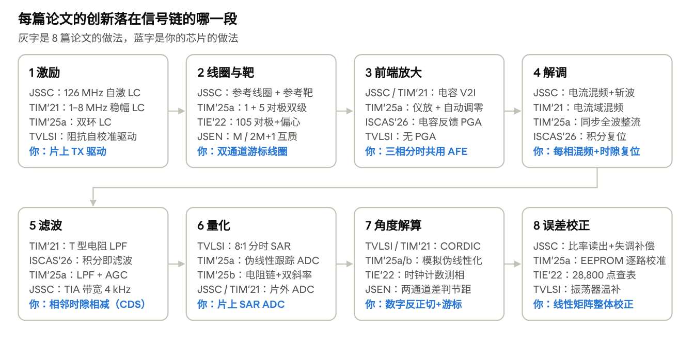
信号链的 8 个环节，以及各篇论文与你的芯片在每个环节的做法
这条链路如何工作：激励线圈产生 MHz 级的交变磁场，转子或靶面上的涡流改变接收线圈上的感应电压。位置信息大多藏在幅度里，TIE'22 采用行波激励，位置信息则在相位里。前端先把微伏到百毫伏量级的信号放大，再用与激励同步的时钟解调出包络，并滤掉载波及其谐波。量化之后，用反正切（或等效算法）求出角度，最后校正残余的幅值、偏置、正交和谐波误差。
读图方法：同一篇论文可能出现在多个框里。出现次数越多，说明系统集成度越高（如 TIM'25a）；只出现在一两个框里的属于点状创新（如 ISCAS'26 只改动了解调和滤波）。蓝字一行对应你的芯片在该环节的做法。

★ 精读一：Delft JSSC'18，19.8 mW 亚纳米涡流位移接口
结论：这篇论文采用「126 MHz 自激振荡 + 电容实现电压转电流 + 无源电流混频 + 嵌套斩波 + 比率读出」的方案，在 19.8 mW 功耗下实现了 2 kHz 带宽内 0.6 nm 的分辨率。它是 8 篇中电路设计最深入、测试最完整的一篇，会议版发表于 ISSCC 2017。

1. 要解决的问题
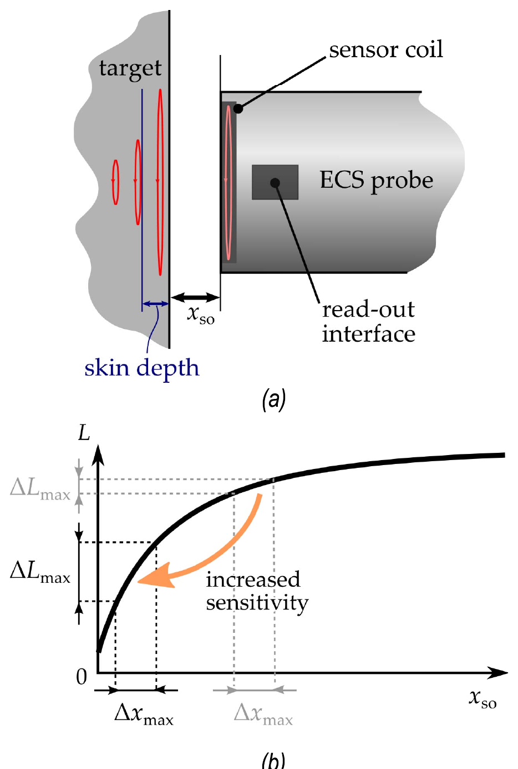
图 1-1（原文 Fig. 1）：亚纳米涡流传感器接口。(a) 读出芯片集成在传感探头内；(b) 较小的标称距离 x_{so} 能提高灵敏度和信号失调比。
看图要点：图 (a) 中，传感线圈装在探头端面，读出芯片（read-out interface）紧贴线圈放在探头内部；被测靶面在左侧，与线圈之间隔着标称距离 x_{so}。靶面里画出的红圈是涡流，蓝色箭头标出的“skin depth”是涡流渗入靶面的深度。图 (b) 是线圈电感 L 随距离变化的曲线：距离越近，曲线越陡。同样一段位移 Δx_{max}，放在曲线陡峭处（黑线）产生的电感变化 ΔL_{max} 明显比放在平缓处（灰线）大。也就是说，把 x_{so} 做小，灵敏度更高，有用信号相对于“标称距离对应的大失调”的比例也更大。
这张图对应全文要解决的三个问题：
- 趋肤效应引起的温漂：涡流传感器“看到”的位移里，包含了涡流渗入靶面的深度 δ。δ 的表达式如下：
$$δ={\left(\frac{1}{πμσf_{\text{exc}}}\right)}^{1/2}$$ | （原文第 I 节正文）
- 式中 μ 是靶材磁导率，σ 是靶材电导率，f_{exc} 是激励频率。温度一变，σ 随之改变，δ 也跟着变，读出电路会把它误当成位移。原文给的例子是：铜靶、f_{exc} = 1 MHz 时，温度变化 1 °C 就会带来约 100 nm 的位移误差。从式中看，δ 与 √f_{exc} 成反比，把激励频率提高到 100 MHz 以上，δ 本身就很小，它随温度的变化量也被压小。这就是本文选用 126 MHz 激励的根本原因。
- 高频带来的三个工程难题：线圈越大，自谐振频率越低；线圈到电路之间电缆的寄生电感会吃掉灵敏度；传统读出电路功耗超过 500 mW，发热会引起热膨胀。因此读出电路必须做成单片、功耗低于 20 mW，并紧贴线圈放置，也就是图 1-1(a) 的样子。
- 安装公差带来的大失调：量程只有几个微米，而线圈到靶面的标称距离 x_{so} 却有几百微米。信号中绝大部分是“标称距离对应的大直流量”，会挤占电路的动态范围、恶化线性度。图 1-1(b) 说明了把 x_{so} 做小的好处，但安装公差决定了它不可能无限小，所以电路还必须主动扣除这部分失调。

2. 系统架构
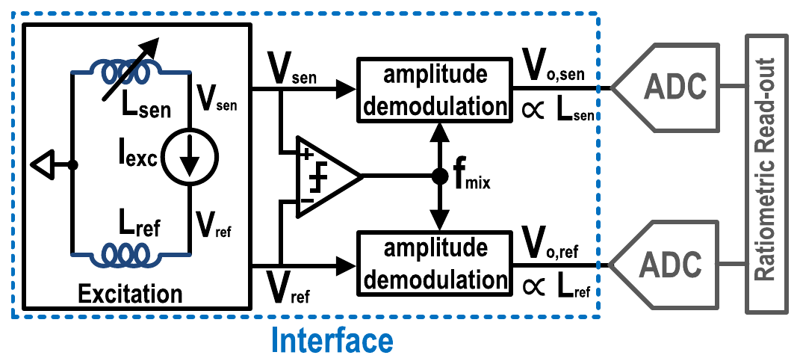
图 1-2（原文 Fig. 2）：涡流传感器接口的概念框图。蓝色虚线框内是接口芯片：左边是激励部分（传感线圈 L_{sen} 与参考线圈 L_{ref} 串在同一个激励电流 I_{exc} 上），中间是比较器和两路幅度解调，右边是片外两路 ADC 和比率读出。
看图要点（按信号流向逐块看）：
- ① 激励（Excitation）：同一个激励电流 I_{exc} 同时流过传感线圈 L_{sen} 和参考线圈 L_{ref}。L_{sen} 对着被测靶面，靶面一动，涡流变化，L_{sen} 跟着变（图中线圈上的斜箭头表示“可变”）；L_{ref} 对着固定的参考靶，基本不变。两只线圈两端分别得到 V_{sen} 和 V_{ref}。
- ② 比较器产生混频时钟 f_{mix}：V_{sen} 和 V_{ref} 同时送进中间的比较器，由它产生一个与激励同步的方波时钟 f_{mix}，再分发给上下两路解调器。解调时钟直接取自线圈信号本身，所以不需要另外的锁相环，频率和相位天然对齐。
- ③ 两路幅度解调：上路把 V_{sen} 解调成直流电压 V_{o,sen}，下路把 V_{ref} 解调成 V_{o,ref}。解调后的电压分别正比于 L_{sen} 和 L_{ref}（图中的“∝ L_{sen}”“∝ L_{ref}”），载波被去掉，只剩下“电感有多大”这一信息。
- ④ ADC 与比率读出：两路直流电压各自经片外 ADC 数字化，最后在数字域相除，得到 D_{out} = V_{o,sen}/V_{o,ref}。激励电流的幅度噪声、温度漂移会同时出现在两路里，相除后被约掉，这就是“比率读出”的意义。参考线圈除了提供分母，还会在下一节被用来抵消传感器的大失调。
这张图是全文的“总地图”：后面的图 1-3 把同一结构展开成晶体管级的激励振荡器和两路电流模解调器，再往后各节分别讲每一块的电路细节。
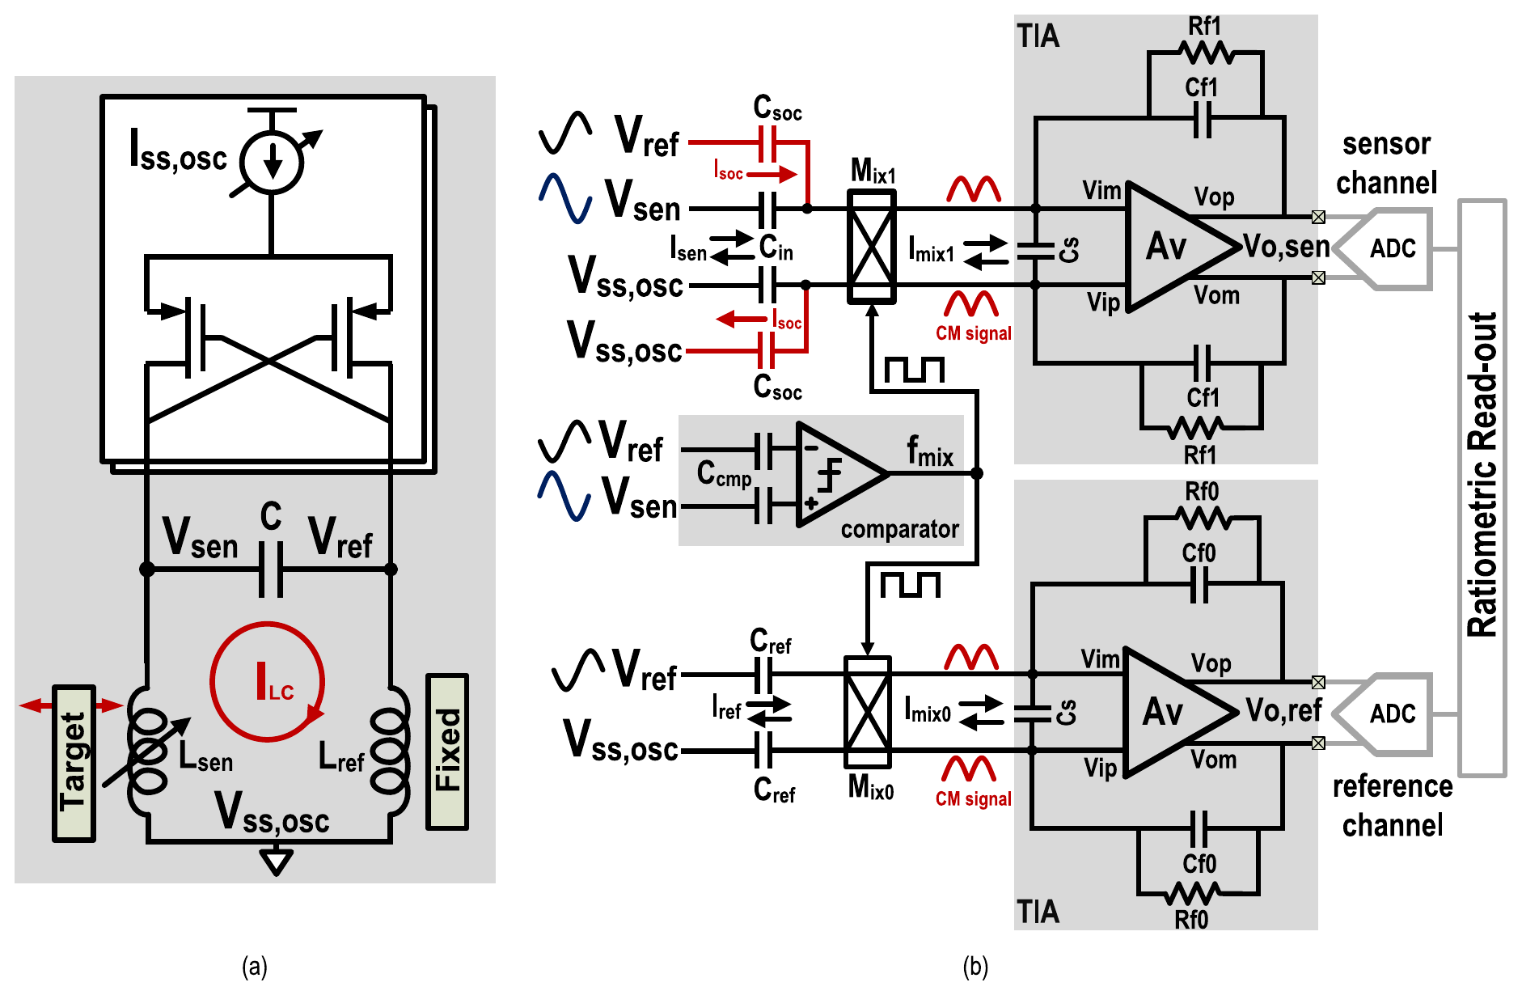
图 1-3（原文 Fig. 3）：比率式接口的整体架构。(a) 激励振荡器；(b) 两通道幅度解调。
看图要点：
- 左侧灰框是激励部分。两只片外线圈 L_{sen}（对着被测靶）和 L_{ref}（对着固定的参考靶）与片上电容 C 组成一个 LC 槽路，由交叉耦合的 pMOS 维持振荡。两只线圈流过同一个电流，因此 V_{sen}、V_{ref} 的幅度分别正比于 L_{sen}、L_{ref}，且二者相位相反。
- 右侧上下两路完全相同。上面是传感通道，下面是参考通道。电压先经小电容（C_{in} / C_{ref}）变成电流，再由无源混频器（Mix1 / Mix0）下变频到直流，TIA 把电流变回电压，最后送到片外 ADC。
- 中间的小框是比较器。它根据 V_{sen}、V_{ref} 产生混频时钟 f_{mix}，该时钟与电流同相、与电压正交。
- 输出取两路之比 D_{out} = V_{o,sen}/V_{o,ref}。振荡器幅度上的噪声和漂移同时出现在分子和分母中，相除后被抵消。这就是“比率式（ratiometric）读出”，也是贯穿全文的主线。
公式：线圈电压与电感成正比
$$\left|V_{i}\right|=j⋅2π⋅f_{\text{exc}}⋅L_{i}⋅I_{LC}$$ | （原文式 2）
- 符号含义：下标 i 代表 sen 或 ref；|V_{i}| 是对应线圈上的电压幅度；f_{exc} 是激励频率；L_{i} 是线圈电感；I_{LC} 是流过槽路的电流。式中的 j 表示电感电压超前电流 90°，取幅度时可以忽略。
- 这个式子说明什么：它就是电感两端电压 = 角频率 × 电感 × 电流。两只线圈串在同一个槽路里，I_{LC} 和 f_{exc} 完全相同，所以 |V_{sen}| 与 |V_{ref}| 之比只取决于 L_{sen} 与 L_{ref} 之比。振荡器幅度一抖，两路一起变，比值不变。
- 对设计的意义：比率读出能够成立，前提就在这里：两路必须由同一个电流激励。这也解释了为什么作者坚持把参考线圈和传感线圈放在同一个振荡器里，而不是另配一个独立的参考源。

3. 创新点一：用参考线圈电压抵消传感器失调
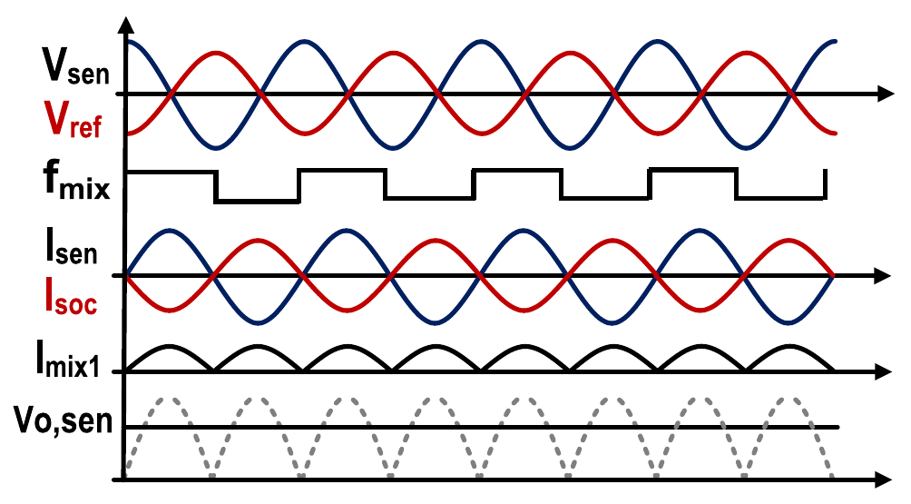
图 1-4（原文 Fig. 4）：传感通道各节点的波形（以 L_{sen} > L_{ref}，即靶面偏远为例）。
- 问题：L_{sen} = L_{so} + ΔL(x)，其中有用的 ΔL 只占 L_{so} 的一小部分。如果不先扣掉 L_{so} 对应的大信号，后级 TIA 的线性度和动态范围都不够用。
- 做法：V_{ref} 与 V_{sen} 反相。从 V_{ref} 再经过一个等值电容 C_{soc} 引出补偿电流 I_{soc}，与 I_{sen} 在混频器输入端相加。图中红色的 I_{soc} 与蓝色的 I_{sen} 反相，相加后的 I_{mix1} 只剩下与 ΔL 成正比的部分，所以最下面的 V_{o,sen} 只反映位移。
- 巧妙之处：补偿电流取自振荡器本身，带着与信号相同的幅度噪声，因此不会破坏比率读出的抑制效果。如果补偿电流来自外部独立的电流源，这一点就做不到。
公式：失调补偿之后的比率输出
$$D_{\text{out}}^{⋆}=\frac{V_{o,\text{sen}}}{V_{o,\text{ref}}}=\frac{\left|V_{\text{sen}}\right|−\left|V_{\text{ref}}\right|}{β⋅\left|V_{\text{ref}}\right|}=\frac{ΔL(x)}{β⋅L_{\text{so}}}=\frac{Δx}{Δx_{\text{max}}}$$ | （原文式 1）
- 符号含义：D*_{out} 是做了失调补偿后的比率输出（原文记作 D*_{out}）；V_{o,sen}、V_{o,ref} 是两路 TIA 的输出；|V_{sen}| − |V_{ref}| 是补偿后剩下的差值；L_{so} 是标称距离 x_{so} 处的线圈电感；β = x_{max}/x_{so} 是参考通道的缩放系数，电路上通过 C_{ref} = β·C_{in} 实现；Δx_{max} 是量程。
- 逐段读：第一个等号就是“传感路除以参考路”；第二个等号说明分子已经扣掉了参考路，只剩差值；第三个等号把电压换成电感：差值对应 ΔL(x)，分母对应 β·L_{so}；最后一个等号把电感换成位移。
- 这个式子说明什么：输出与振荡器幅度无关，也与标称电感 L_{so} 的绝对大小无关，只与“位移占量程的比例”有关。β 的作用是把参考通道的增益缩小，让参考路只对应“满量程那一点电感变化”，于是 D*_{out} 恰好在 0～1 之间铺满量程，不浪费 ADC 的码字。
- 对设计的意义：一个式子同时完成三件事：抵消振荡器噪声、扣掉安装失调、把输出归一化到量程。这正是比率式读出在架构层面的价值。

4. 激励振荡器和传感头
- (a) 重点在寄生参数。图中标出了 ESD 电容、封装引脚电容、键合线电感 L_{b}，以及线圈到引脚的连线电感 L_{ic}。作者选用 100 fF 的 ESD 器件和 QFN 封装（L_{b} 为 1.5 nH，引脚电容 0.3 pF），它们都远小于 8 pF 的槽路电容。键合线还可能与寄生电容构成高频寄生谐振，使电路振在错误的频率上，解决办法是保证主谐振的 Q 值更高。尾电流在 520 µA–2.16 mA 之间可编程，并采用 cascode 结构，防止尾电流被输出摆幅调制。
- (b) 传感头采用“双线圈 + 双靶”。两只形状相同的线圈分别做在 PCB 的上下两层，中间用接地屏蔽层隔开，屏蔽层厚度至少是趋肤深度的 6 倍。参考线圈对着固定的参考靶，标称距离与传感线圈相同。这样有三个好处：失调补偿更准确；线圈热膨胀等共模漂移被比率运算抵消；系统真正的“基准”是参考靶到线圈的距离，相当于用位移给位移做基准，天然更稳定。
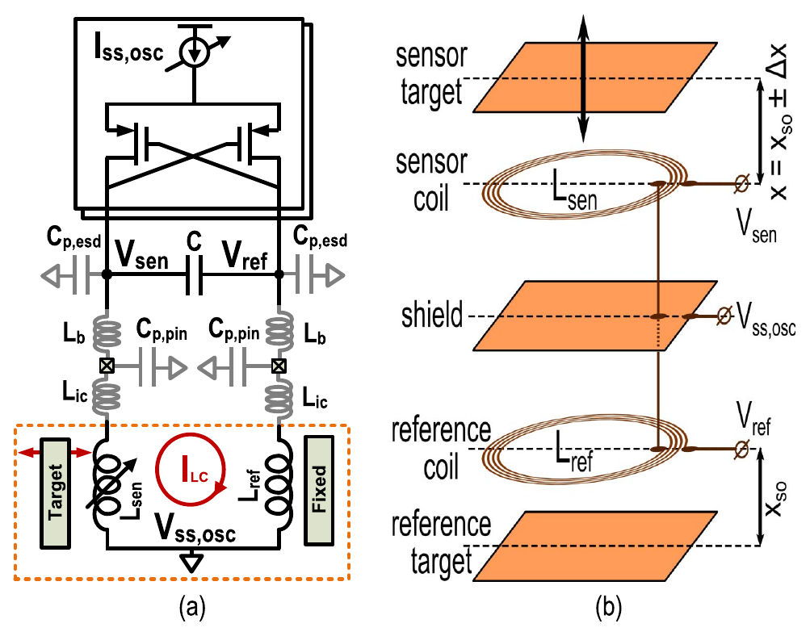
图 1-5（原文 Fig. 5）：(a) 激励振荡器及其寄生参数；(b) 传感头结构示意。
每只线圈 4 匝，线距 200 µm，外径 8 mm，分别布在四层板的顶层和底层，中间两层是地平面。线圈到靶面的距离用 10 µm 厚的不锈钢垫片叠出来，标称 x_{so} = 105 µm，对应线圈电感约 100 nH。每增减一片垫片就是 10 µm 位移，作者正是用这种方法测出传输特性。
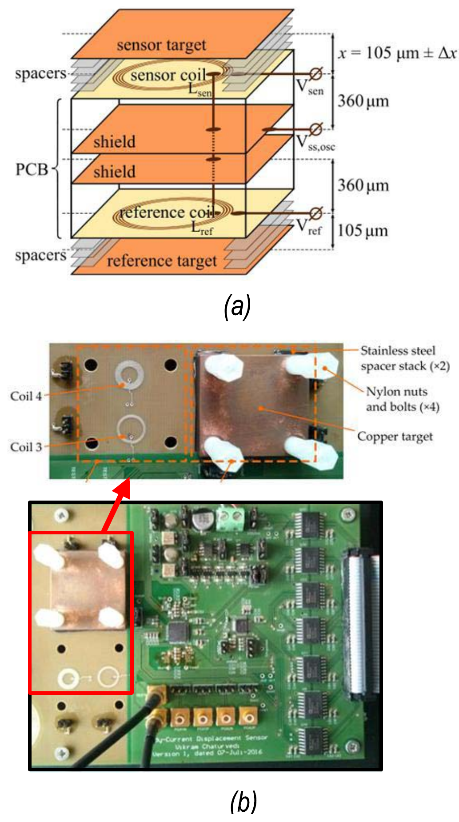
图 1-6（原文 Fig. 10）：测试用 PCB 传感器。(a) 结构；(b) 实物。

5. 创新点二：用电容做电压转电流，配合无源电流混频和嵌套斩波
- 为什么不用 gm 跨导级：在 126 MHz 下，gm 级很难做到 70 dB 以上的线性度，而比率抑制的效果直接受解调器非线性的限制。电容是无源、线性的器件。用电阻也能实现电压转电流，但会拉低 LC 槽路的 Q 值，共模电平也不合适。
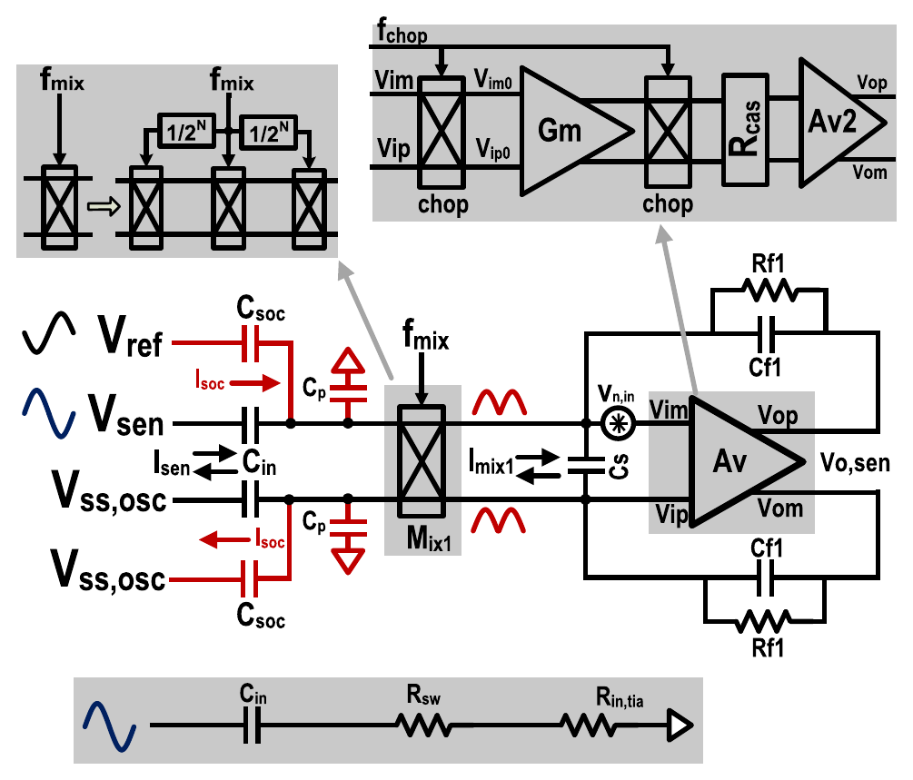
图 1-7（原文 Fig. 6）：传感通道解调器。上方灰框是混频器的嵌套斩波和 TIA 运放内部的斩波，底部是等效串联阻抗。
公式：电容 V2I 加混频器的等效跨导
$$G_{m,\text{eff}}=2π⋅f_{\text{exc}}⋅C_{\text{in}}⋅\frac{2}{π}=4⋅f_{\text{exc}}⋅C_{\text{in}}$$ | （原文式 3）
- 符号含义：G_{m,eff} 是“电容 + 混频器”整体的等效跨导，即输入电压幅度变化 1 V 时，送进 TIA 的直流电流变化多少；C_{in} 是输入电容；2π·f_{exc}·C_{in} 是电容在激励频率下的导纳；2/π 是方波开关混频器的转换增益（正弦波整流后取平均，平均值是峰值的 2/π）。
- 代入原文数字：f_{exc} = 126 MHz、C_{in} = 500 fF 时，G_{m,eff} = 252 µA/V，相当于一个约 4 kΩ 的开关电容电阻。若 |V_{sen}| = 400 mV、β = 0.1，送入 TIA 的最大电流（与 Δx_{max} 成正比）约为 10 µA；在 Δx_{max} = 10 µm、Δx_{min} = 1 nm 时，TIA 需要分辨的最小电流约为 1 nA。
- 这个式子说明什么：等效跨导只由频率和电容决定，没有晶体管参与，所以线性好、不耗静态电流。而且频率越高跨导越大，正好顺应“提高激励频率”的设计方向；gm 级恰恰相反，频率越高越难做。
- 混频器工作在电流模式：前提是开关电阻加上 TIA 的输入阻抗远小于电容的阻抗。这里电容阻抗约 2.5 kΩ，开关等效电阻仿真值为 150 Ω（因嵌套斩波增大了约三倍）。两者相位相差 90°，电流就更主要由电容决定，因此混频开关可以做小，寄生电容也随之减小。
公式：解调器的噪声系数
$$\text{NF}=\frac{C_{\text{in}}+C_{P}}{C_{\text{in}}}$$ | （原文式 4）
- 符号含义：NF 是解调器的噪声系数，前提是运放 A_{v} 的噪声占主导；C_{in} 是输入电容；C_{P} 是混频器开关等引入的寄生电容。
- 直观理解：运放的输入噪声电压会在 C_{in} + C_{P} 上产生噪声电流，而有用信号电流只经过 C_{in}。寄生电容越大，噪声被放大得越多。C_{P} = 0 时 NF = 1，即没有额外恶化。
- 对设计的意义：作者把混频器尺寸控制在只增加 50 fF 寄生的程度，噪声只恶化约 10%。但失调补偿电容 C_{soc} 同样接在 TIA 输入端，所以 NF 最小也有 3 dB。这是失调补偿付出的噪声代价，原文写得很坦白。
- 零中频的代价用斩波解决：直接下变频到直流，失调和 1/f 噪声就落进了信号带内。混频器采用 f_{mix}/4096 的嵌套斩波，去掉电荷注入造成的残余失调；TIA 运放内部也做了斩波。电容 C_{s} 为 2f_{exc} 处的共模分量提供低阻通路。

6. 关键运放和正交时钟比较器
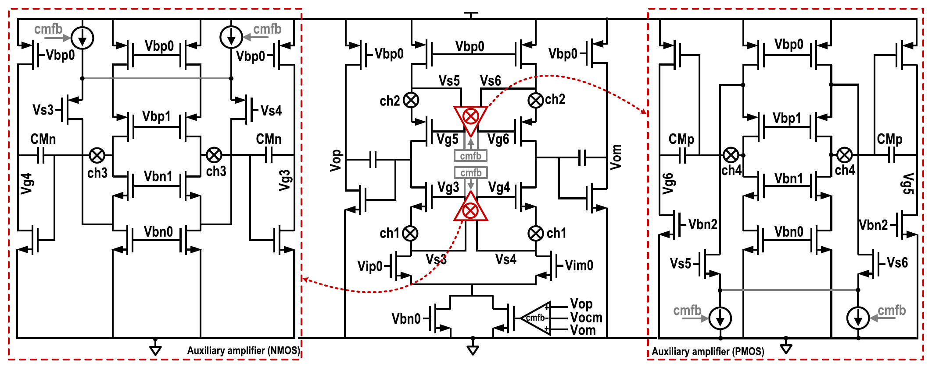
图 1-8（原文 Fig. 7）：TIA 所用的运放 A_{v}。左右虚线框是两个带斩波的两级辅助运放（用于增益自举），中间是主运放。
- 结构：两级 Miller 补偿。第一级为套筒式，用增益自举抬高直流增益；辅助运放本身又是折叠 cascode 加共源级的两级结构。主运放和辅助运放都做了斩波，斩波开关放在低阻节点上，以减小自混频引起的残余失调。三个运放各有一套共模反馈。
- 指标：直流增益大于 110 dB（PSS 仿真为 113 dB），单位增益带宽大于 1 GHz，约为 f_{mix} 的 8 倍。
- 为什么要求这么高：TIA 输入端必须是“虚地”，电容才能当作 V2I 使用；而混频后的电流同时含有直流和 2f_{exc}（252 MHz）分量，负反馈在 252 MHz 处仍然要起作用。
公式：从最小位移倒推运放噪声
$$v_{n,\text{in}}≤Δv_{\text{sen},\text{min}}⋅\text{NF}$$ | （原文式 5）
- 符号含义：v_{n,in} 是 TIA 运放允许的最大等效输入噪声；Δv_{sen,min} 是“最小可分辨位移”对应的 V_{sen} 幅度变化；NF 即式 (4) 的噪声系数。
- 代入原文数字：|V_{sen}| = 400 mV、x_{so} = 100 µm、Δx_{min} = 1 nm 时，Δv_{sen,min} = 4 µV。取 NF = 3 dB，要求 v_{n,in} < 2 µV；在 2 kHz 带宽内，折算成噪声密度就是低于 45 nV/√Hz。注意：从 4 µV 得到 2 µV，实际是用 Δv_{sen,min} 除以 NF（3 dB 按 2 倍计），原文排版写成了乘号，引用时应以文中的数值推导为准。
- 这个式子说明什么：它把“1 nm 的位移”一路换算成“运放噪声不能超过多少”。这是一条完整的噪声预算链：物理量 → 信号幅度变化 → 解调器噪声系数 → 运放噪声指标。
- 对你的意义：这种写法值得直接照搬到你 TCAS-I 稿的 PGA 设计小节：从目标角度噪声倒推 PGA 输入噪声，审稿人一看就知道指标是怎么来的。
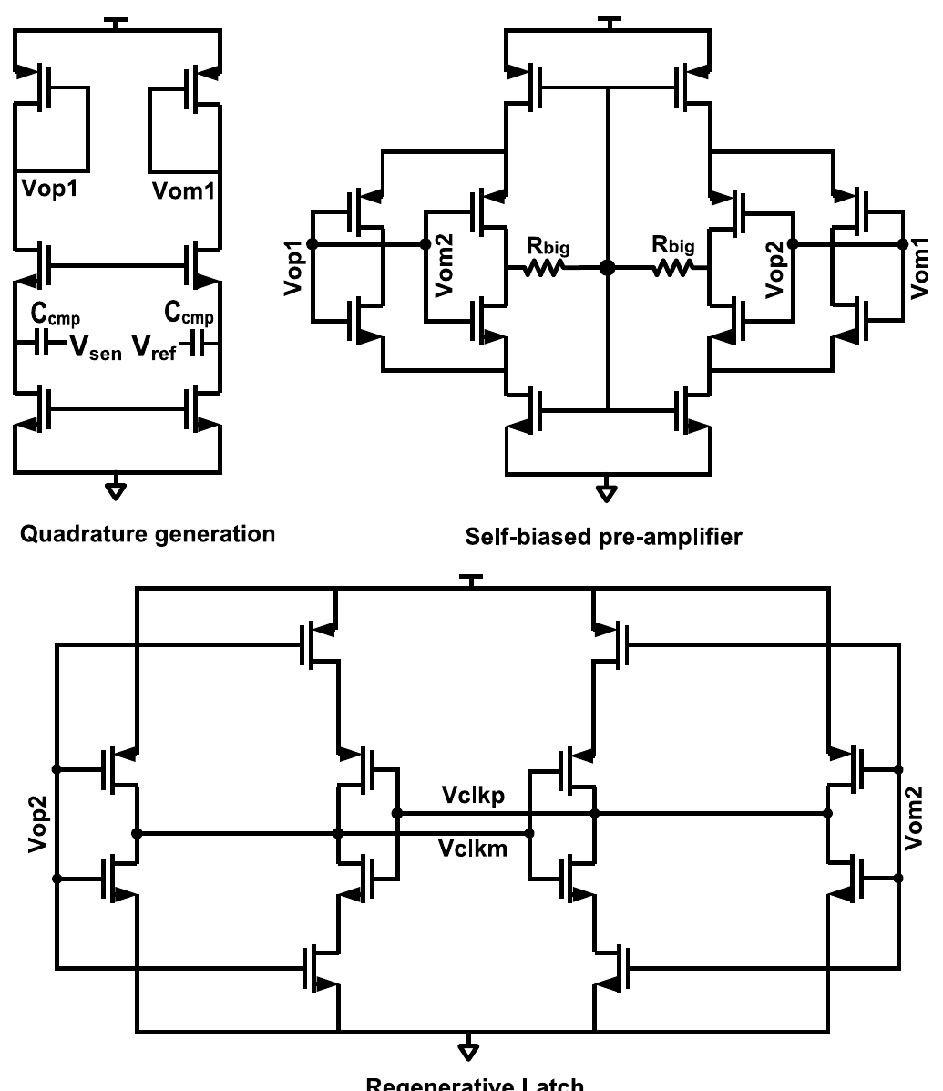
图 1-9（原文 Fig. 8）：产生正交时钟的连续时间比较器。三级分别是正交生成级、自偏置预放大级和再生锁存级。
- 第一级用 200 fF 电容把 V_{sen}、V_{ref} 变成电流。电容电流天然超前电压 90°，所以不需要移相网络就能得到正交时钟；低阻节点又让延迟很小。
- 时钟的相位偏差 φ 会使信号按 cos φ 衰减。在 126 MHz 下，0.4 ns 的延迟就会带来约 5% 的衰减，所以比较器必须足够快。自偏置预放大级把放大器到锁存器的转换点设在最佳位置，降低了工艺、电压和温度对延迟的影响。

7. 芯片与测试
先用一张表把这篇论文实测过的东西全部列出来，表下按表中顺序附上原文的全部测试结果图；读表即可知道每个指标是在什么条件下、用什么方法得到的。
表 1-1 Delft JSSC'18 测试项目一览
序号 | 测试项目 | 测试条件 / 方法 | 关键结果（原文数值） | 对应原文图 / 表
1 | 芯片、面积与功耗 | TSMC 0.18 µm CMOS，1.8 V 供电；输出为模拟电压，由片外 24 位 ADC AD7779 评估板数字化 | 面积 1.18 mm²（1570 × 750 µm）；电流 11 mA（含两路输出缓冲器 2.2 mA），即 19.8 mW | Fig. 9
2 | 测试用 PCB 传感器 / 测试板 | 四层 PCB 上下两层各一只平面线圈：4 匝、铜厚 35 µm、线距 200 µm、外径 8 mm；10 µm 不锈钢垫片设定间距；铜靶；阻抗分析仪测电感 | 标称间距 x_{so} = 105 µm，L_{so} ≈ 100 nH（含 L_{ic} ≈ 20 nH） | Fig. 10
3 | 传递特性（比率读出） | 增减垫片，每片引入 10 µm 位移；参考靶固定在 105 µm；振荡器尾电流 I_{ss,osc} = 1.2 / 1.52 / 1.84 mA 三档 | 三档下 D_{out} 基本重合；零点偏离 105 µm 源于 L_{sen} 与 L_{ref} 约 3 nH 失配；量程 x_{max} ≈ 10 µm；f_{exc} ≈ 126 MHz，满量程内变化 1.3 MHz（约 1%） | Fig. 11
4 | 噪声与分辨率 | 2¹⁷ 点 FFT，x_{max} = 10 µm（间距 115 µm），2 kHz 噪声带宽 | SNR 86.6 dB → 14.1 bit；位移分辨率 0.6 nm；等效噪声底 13.4 pm/√Hz；电感分辨率 0.58 pH（按 100 nH） | Fig. 12
5 | 比率读出对偏置扰动的抑制 | 在 1.12 mA 尾电流上并联 80 µA、以 2 kHz 开关 | 2 kHz 音调在 D_{out} 中被压低 34 dB（前作 [4] 约 24 dB） | Fig. 13
6 | 参考通道噪声底 | SR560 低噪声放大器 + HP4395A 频谱仪 | 136 nV/Hz（原文印刷如此，按量纲应为 nV/√Hz）；若振荡器幅度噪声被完全抵消，可对应 92.9 dB SNR | 无图
7 | 信号带宽 | 难以给靶面施加 µm 级单音振动，未直接测量 | 未报道实测值；后仿 PSS 给出 A_{v} 的 3 dB 带宽约 4 kHz | 无图（仅仿真）
8 | 温度漂移 | 温箱 ACS DY110C，湿度 40%；20 → 40 °C 每步 5 °C 再降回（约 22 h）；厚铝盒屏蔽 + Pt100 测温 + 隔振 | 17.14 °C 引起 124 nm 等效位移 → 7.24 nm/°C；升降温曲线不重合（归因于长期漂移） | Fig. 14、Fig. 15
9 | 长期稳定性 | 25 °C、40% 湿度，连续 60 h，每 5 min 采 1 s | 一阶拟合后漂移约 29.5 nm / 60 h | Fig. 16
10 | 与学术界和工业产品对比 | 原文 Table I | 0.6 nm @ 2 kHz，比 [9] 好 30 倍以上；功耗与 [4]、[7] 相当；FoM_{ECS} 至少好 4 倍；0.58 pH | Table I

测试结果图（按表 1-1 顺序）
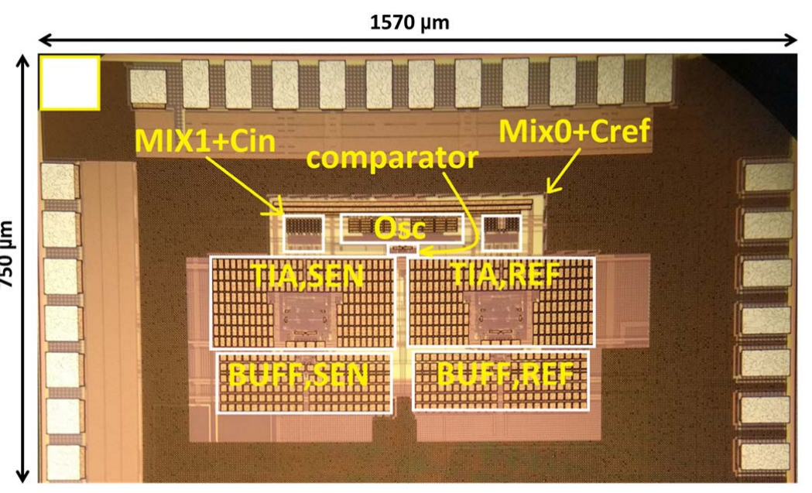
图 1-10（原文 Fig. 9）：芯片照片，1570 × 750 µm，标出了振荡器、比较器、两组混频器、两路 TIA 和输出缓冲器。
- 看图要点：传感（SEN）与参考（REF）两路的混频器、TIA 和输出缓冲器左右对称布置，振荡器和比较器居中，这种对称版图是比率读出能抵消共模误差的前提。
图 1-11（原文 Fig. 10，同图 1-6）：测试用 PCB 传感器。(a) 结构；(b) 定制测试板与铜靶。
- 看图要点：传感线圈和参考线圈做在同一块 PCB 的上下两层，中间两层地平面隔开，两者的温度和工艺条件几乎相同，比率读出才有意义。
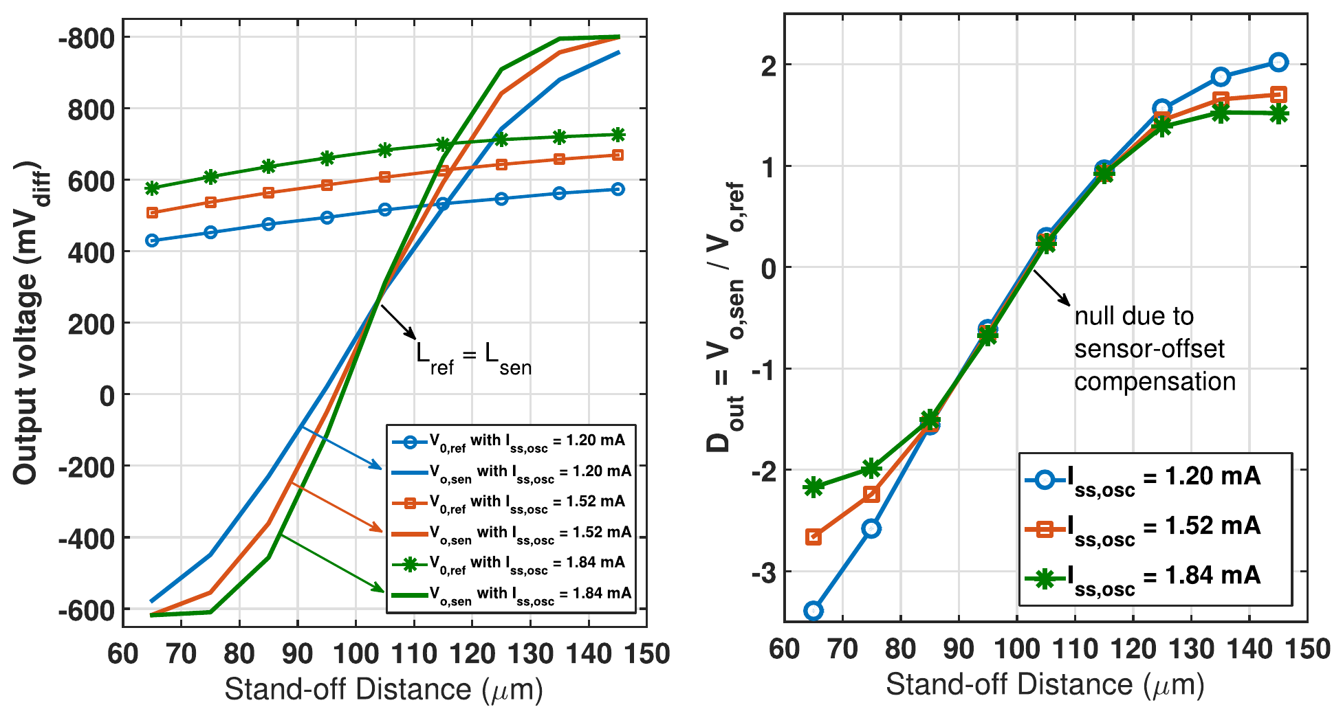
图 1-12（原文 Fig. 11）：三档尾电流下实测的传递特性。横轴为间距减去标称 105 µm。
- 看图要点：V_{o,sen}、V_{o,ref} 各自随尾电流明显变化，但比值 D_{out} 三条曲线几乎重合，并在零点附近过零——这就是“比率读出抵消振荡器幅度”的直接证据；大位移端的饱和来自 TIA 输出摆幅。
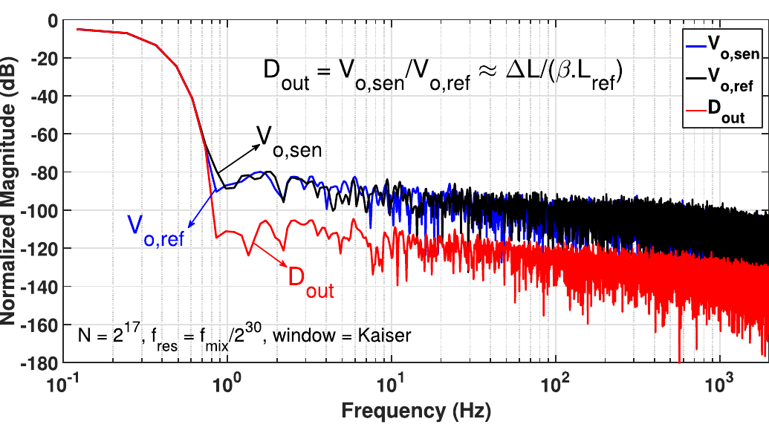
图 1-13（原文 Fig. 12）：两路输出电压和 D_{out} 的频谱（2¹⁷ 点 FFT）。
- 看图要点：蓝、黑两路各自的噪声都由振荡器幅度噪声主导；红线 D_{out} 的低频噪声明显更低。剩余低频噪声来自尾电流源残余的 1/f 噪声；高频处的下滚是片外 ΣΔ ADC 抽取滤波器造成的。
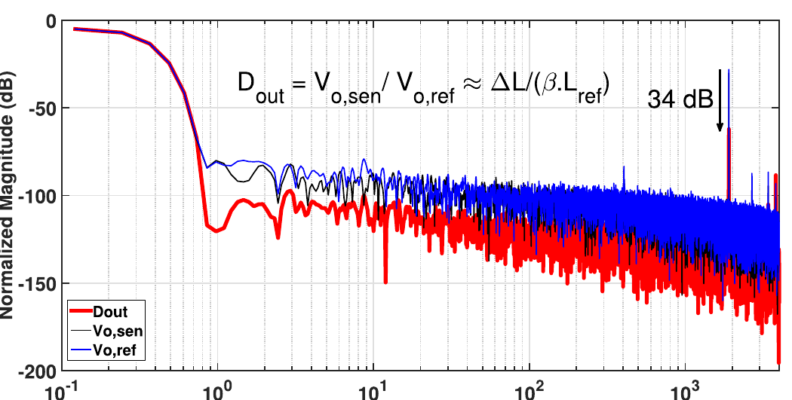
图 1-14（原文 Fig. 13）：在振荡器偏置电流中人为加入 2 kHz 扰动，比值输出把它压低了 34 dB。
- 看图要点：这是全文最有说服力的“机制证明”实验：两路各自出现 2 kHz 尖峰，比值中被压低 34 dB，比同组前作的约 24 dB 高 10 dB，也间接说明电容 V2I 解调器线性度更好；底噪抬高被作者归因于开关电流源的互调。
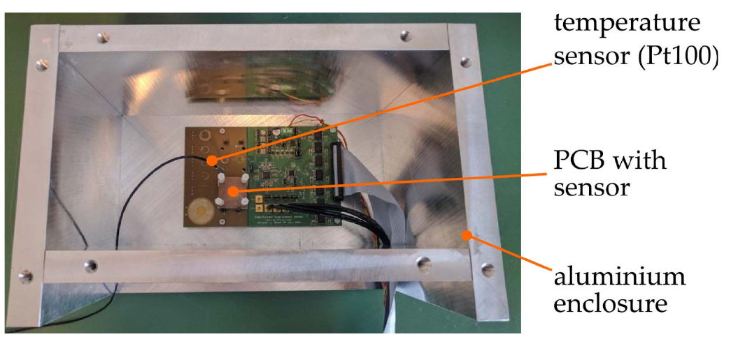
图 1-15（原文 Fig. 14）：稳定性测试装置：PCB 传感器与读出板放在厚铝盒内，Pt100 测传感器温度，整体放入温箱。
- 看图要点：铝盒既做热惯性又做屏蔽；温度读数取自 PCB 旁的 Pt100，而不是温箱设定值，所以温漂按实际温差 17.14 °C 计算。
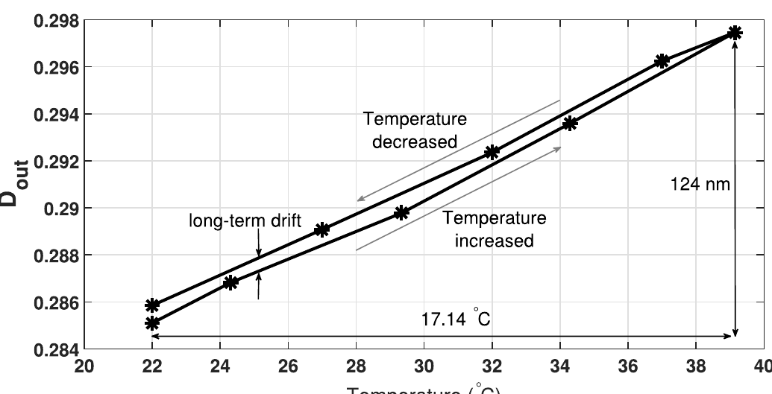
图 1-16（原文 Fig. 15）：温度稳定性。温度从 20 °C 以 5 °C 为一步升到 40 °C，再降回。
- 看图要点：等效位移随温度单调变化，斜率约 7.24 nm/°C；升温、降温两条曲线不重合，作者认为是约 22 h 实验期间的长期漂移叠加所致，而非真正的热滞回。
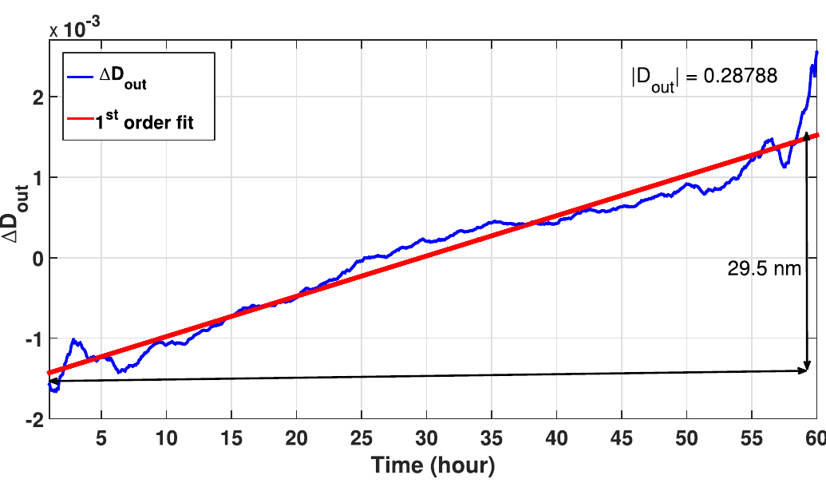
图 1-17（原文 Fig. 16）：25 °C、40% 湿度下的 60 h 长期漂移，红线为一阶拟合。
- 看图要点：一阶拟合后 60 h 只漂约 29.5 nm；偏离直线的起伏被归因于温箱机械振动。作者把它放到光刻机“每次曝光前不到 2 min 就重新校准”的场景中解释，这是“把指标放进应用里讲”的写法。
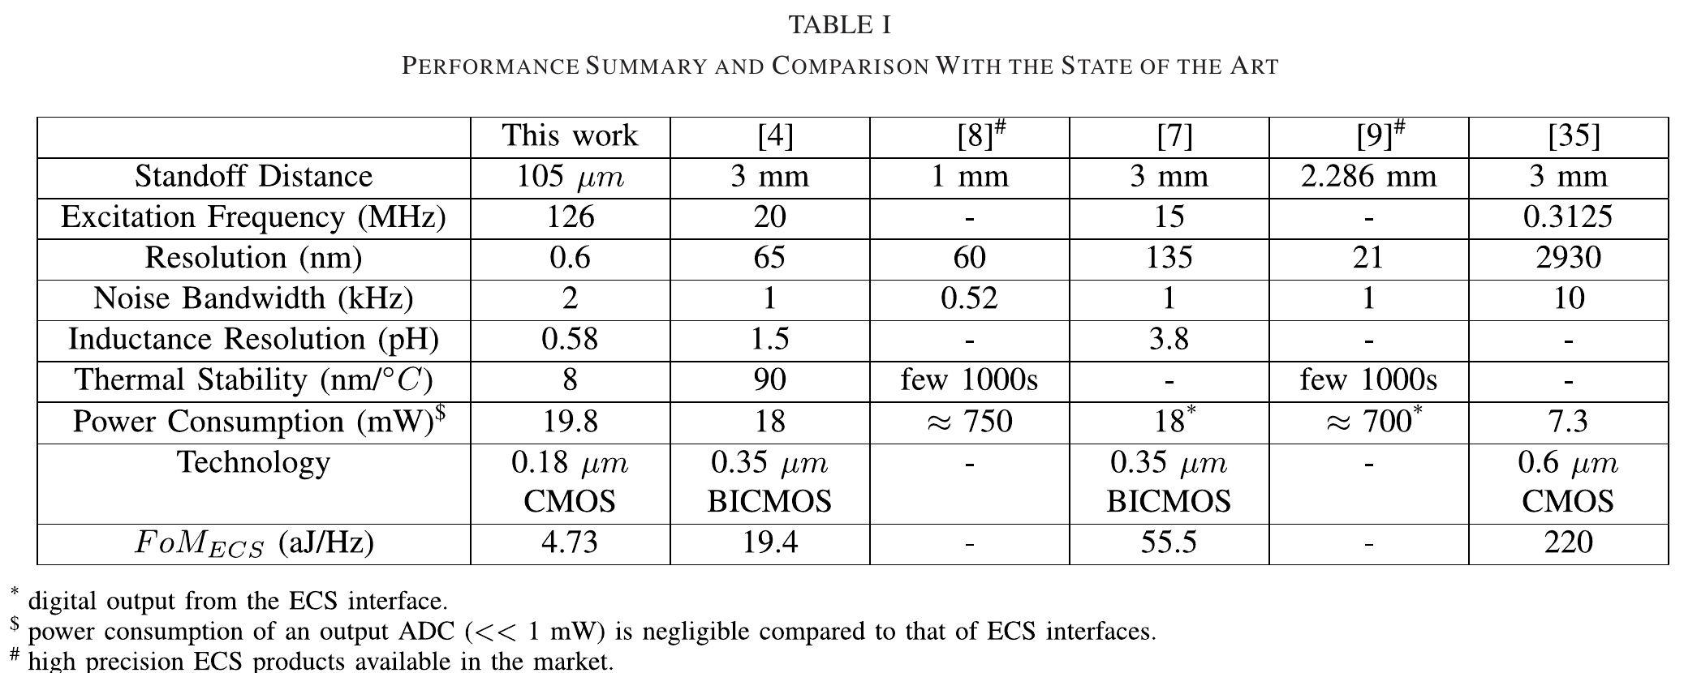
图 1-18（原文 Table I）：与学术界工作和工业产品的对比。
- 看图要点：本文一列为分辨率 0.6 nm、功耗 19.8 mW、激励 126 MHz；热稳定性一栏写的是 8 nm/°C，与正文实测的 7.24 nm/°C 口径不同，引用时以正文数值为准。
补充说明：传递特性测试中，激励频率随位移变化约 1%，说明频率输出对位移远不如幅度敏感，这也是本文选用幅度读出的理由；信号带宽只给了仿真值，引用时应注明。

8. 性能对比表
- 分辨率 0.6 nm，比表中最好的商用产品（21 nm）高 30 倍以上（见上文原文 Table I 截图）。
- 功耗 19.8 mW，与 Nabavi JSSC'13 的 18 mW 相当，但激励频率高 6 倍；热稳定性为 8 nm/°C，对方为 90 nm/°C。
公式：涡流传感器接口的优值（FoM）
$${\text{FoM}}_{\text{ECS}}=\frac{P}{\text{BW}⋅2^{\text{ENOB}}}⋅\frac{1}{f_{\text{exc}}}$$ | （原文式 6）
- 符号含义：P 是功耗；BW 是测量带宽；ENOB 是接口的有效分辨率（位）；f_{exc} 是激励频率。FoM 越小越好。
- 直观理解：前半部分 P/(BW·2^{ENOB}) 是常见的“每个有效量化台阶花多少能量”；后半部分再除以 f_{exc}，相当于奖励高激励频率，理由是高频能压低趋肤效应带来的温漂（见第 1 节的 δ 公式）。
- 结果与注意事项：本文为 4.73 aJ/Hz，比次优的 19.4 好约 4 倍。这个 FoM 是同组前作定义的，把 f_{exc} 放在分母里，天然对本文的 126 MHz 有利。引用时最好点明这一点。

9. 评价
- 强项：问题、机理、电路、实验一一对应，每个创新点都有专门的实验来证明：注入 2 kHz 扰动证明比率抑制有效；传输特性在 x_{so} 处过零证明失调补偿有效；三种尾电流下的曲线重合，证明输出对振荡幅度不敏感。
- 局限：ADC 在片外；信号带宽没有直接实测（只给出了 4 kHz 的仿真值）；量程只有 10 µm；需要配对的参考线圈和参考靶。线圈寄生电感相差 3 nH，就会让过零点偏离 x_{so}。

10. 对你的芯片和论文的借鉴
- 机制证明实验：你的“三相分时共用 AFE + 反正切”与它的比率读出属于同一类思想：幅度公共项在角度运算中被消掉。可以照着做一个实验：在 TX 驱动幅度上叠加低频调制，比较单相幅度和角度输出中的抑制分贝数，说服力会很强。
- 噪声预算链：参照它的式 (5)，从目标角度噪声倒推 PGA 输入噪声，可以直接写进 TCAS-I 稿的 PGA 设计小节。
- 稳定性测试范式：温箱 + Pt100 + 往返温度步进 + 长时漂移 + 一阶拟合，适合放进 TIM 稿的计量部分。
- 电路路线：如果以后提高激励频率，“电容 V2I + 电流模无源混频 + TIA”是一条低功耗、高线性的成熟路线，复旦 TIM'21 就直接沿用了它（见式 (3) 与 TIM'21 式 (18) 的对照）。

★ 精读二：SKKU TVLSI'17，汽车 EMR 换挡用 2-D 电感位置检测 IC
结论：这是一颗“工程实用型”的模拟前端。它在 0.18 µm 工艺上集成了带两步自动阻抗校准的线圈驱动、带温度补偿的弛张振荡器和分时 12 位 SAR ADC，以 23.1 mW 的功耗驱动 1 发 8 收的线圈组。单个电路模块都比较常规，亮点在于系统层面为节省面积和功耗所做的取舍。标题中“99.8% 精度”的口径偏弱，引用时需要留意。

1. 应用和传感原理
- EMR 即电磁谐振（electromagnetic resonance）。换挡杆上装有一个 LC 谐振器。TX 线圈（kEX）先“充电”一段时间，把谐振器激起来；随后停止激励，谐振器自由衰减，把能量回送给 SIN / COS 接收线圈，形成“回波”。
公式：接收信号幅度与位置的关系
$$A_{Rx\text{cos}}=\text{cos}\left(\frac{2πd}{L}\right)×\text{sin}\left(2πf_{0}+\frac{π}{2}\right)$$  $$A_{Rx\text{sin}}=\text{sin}\left(\frac{2πd}{L}\right)×\text{sin}\left(2πf_{0}+\frac{π}{2}\right)$$ | （原文式 1）
- 符号含义：A_{Rx cos}、A_{Rx sin} 是 COS、SIN 接收线圈上的信号；d 是谐振器相对线圈的位置；L 是线圈的节距（一个空间周期的长度）；f₀ 是谐振器的谐振频率。原文的 sin(2πf₀ + π/2) 中省略了时间 t，它代表回波的载波。
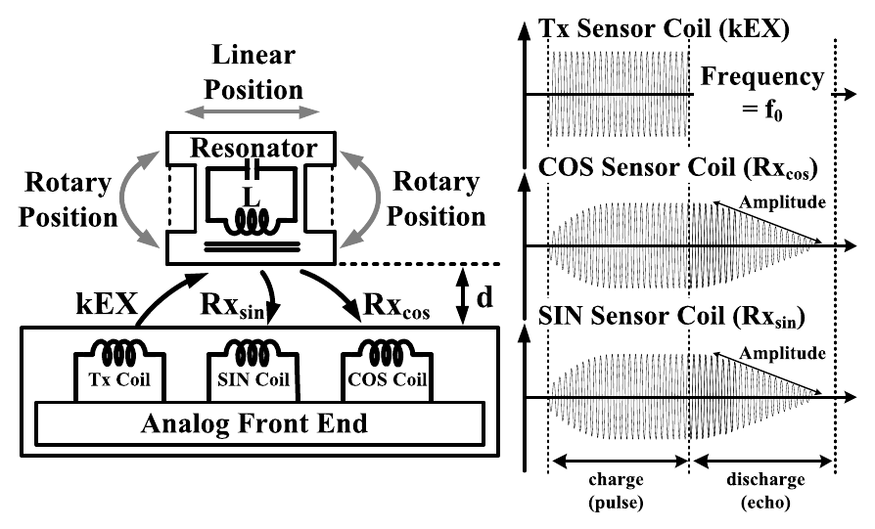
图 2-1（原文 Fig. 1）：电感位置传感器的工作原理。左边是谐振器与三个线圈的关系，右边是 TX、COS、SIN 三个线圈上的波形。
- 这个式子说明什么：每个式子都由两部分相乘：前一项随位置 d 变化，是“包络”；后一项随时间变化，是“载波”。位置每移动一个节距 L，cos 和 sin 正好走完一个周期。两式相除，载波项约掉，剩下 tan(2πd/L)，再取反正切就能得到 d。
- 对设计的意义：位置只藏在两路幅度的比值里，所以芯片不需要精确知道回波的绝对大小，只要求两路的处理方式一致。这也是后面“分时共用一个 ADC”能成立的前提。
- 与连续激励的区别：你的芯片和 NCS32100 都是边激励边接收。本文采用“脉冲激励 + 读取回波”，收发在时间上错开，TX 对 RX 的直接耦合天然不会落在接收窗口内。
- 2-D：4 对 SIN/COS（共 8 路 RX）同时检测直线位置和旋转位置。

2. 片外角度解算：CORDIC 算法
角度解算不在芯片里，而是在 MCU 中用 CORDIC（坐标旋转数字计算）算法求反正切。原文用两个式子说明了它的原理。
$$x^{′}=\text{cos}ϕ⋅\left[x−y\text{tan}ϕ\right]$$  $$y^{′}=\text{cos}ϕ⋅\left[y+x\text{tan}ϕ\right]$$ | （原文式 2）
- 符号含义：(x, y) 是旋转前向量 V 的两个分量，(x′, y′) 是把 V 旋转角度 φ 之后的分量。
- 直观理解：这就是平面上的旋转公式，只是把 cos φ 提到了括号外。括号里只剩“乘以 tan φ”这一步。如果规定 tan φ 只取 2^{−i}，那么乘以 tan φ 就变成了二进制右移 i 位，硬件上不需要乘法器。
$$x_{i+1}=k_{i}\left[x_{i}−y_{i}⋅d_{i}⋅2^{−i}\right]$$  $$y_{i+1}=k_{i}\left[y_{i}−x_{i}⋅d_{i}⋅2^{−i}\right]$$  $$k_{i}=\text{cos}\left({\text{tan}}^{−1}2^{−i}\right)=1/\sqrt{1+2^{−2i}}$$  $$d_{i}=±1$$ | （原文式 3）
- 符号含义：i 是迭代次数；d_{i} = ±1 决定第 i 步顺时针还是逆时针转；k_{i} 是每一步的增益修正。因为每一步都要转（只是方向不同），所有 k_{i} 的乘积是一个常数，可以最后统一修正。注意：原文把 y_{i+1} 式中的符号印成了减号，按式 (2) 应为加号，引用时请以式 (2) 为准。
- 怎么用来求角度：把 ADC 读到的 (COS, SIN) 当作向量，每一步都朝着“把 y 转到 0”的方向转一个越来越小的角度 tan⁻¹2^{−i}，并记下每一步的方向。所有小角度加起来，就是原向量的角度，也就是位置相位。
- 精度由迭代次数决定：第 i 步能转的最小角度是 tan⁻¹2^{−i}。迭代 10 次时，最小角度约 0.056°，这就是第 6 节式 (4) 给出的分辨率。

3. 芯片架构
看图要点：左侧是谐振器和线圈组（1 路 TX、8 路 RX）。中间的虚线框是芯片，分为三块：线圈驱动（含两步阻抗校准）、弛张振荡器（产生 200 kHz 驱动时钟和 ADC 时钟）、分时 ADC（8:1 模拟 MUX + MUX 控制 + 12 位 SAR）。右侧的 MCU 负责 CORDIC 运算。值得注意的是，芯片里没有 PGA，也没有混频解调：300 mV–2.2 V 的回波直接送进 ADC，接收幅度的稳定交给发射端的恒定驱动来保证。
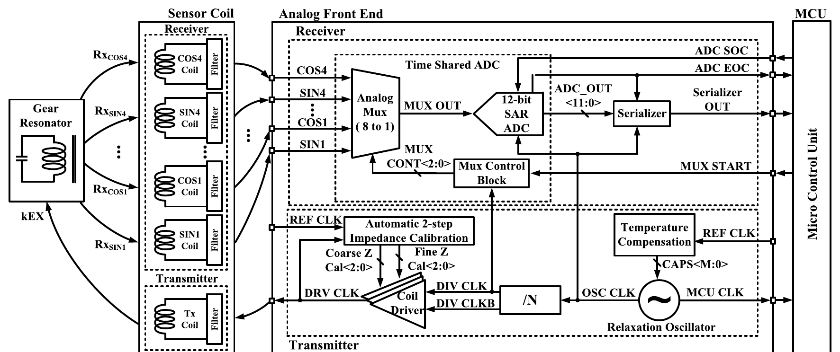
图 2-2（原文 Fig. 3）：电感传感器 AFE 的顶层框图。

4. 创新点一：带两步自动阻抗校准的线圈驱动
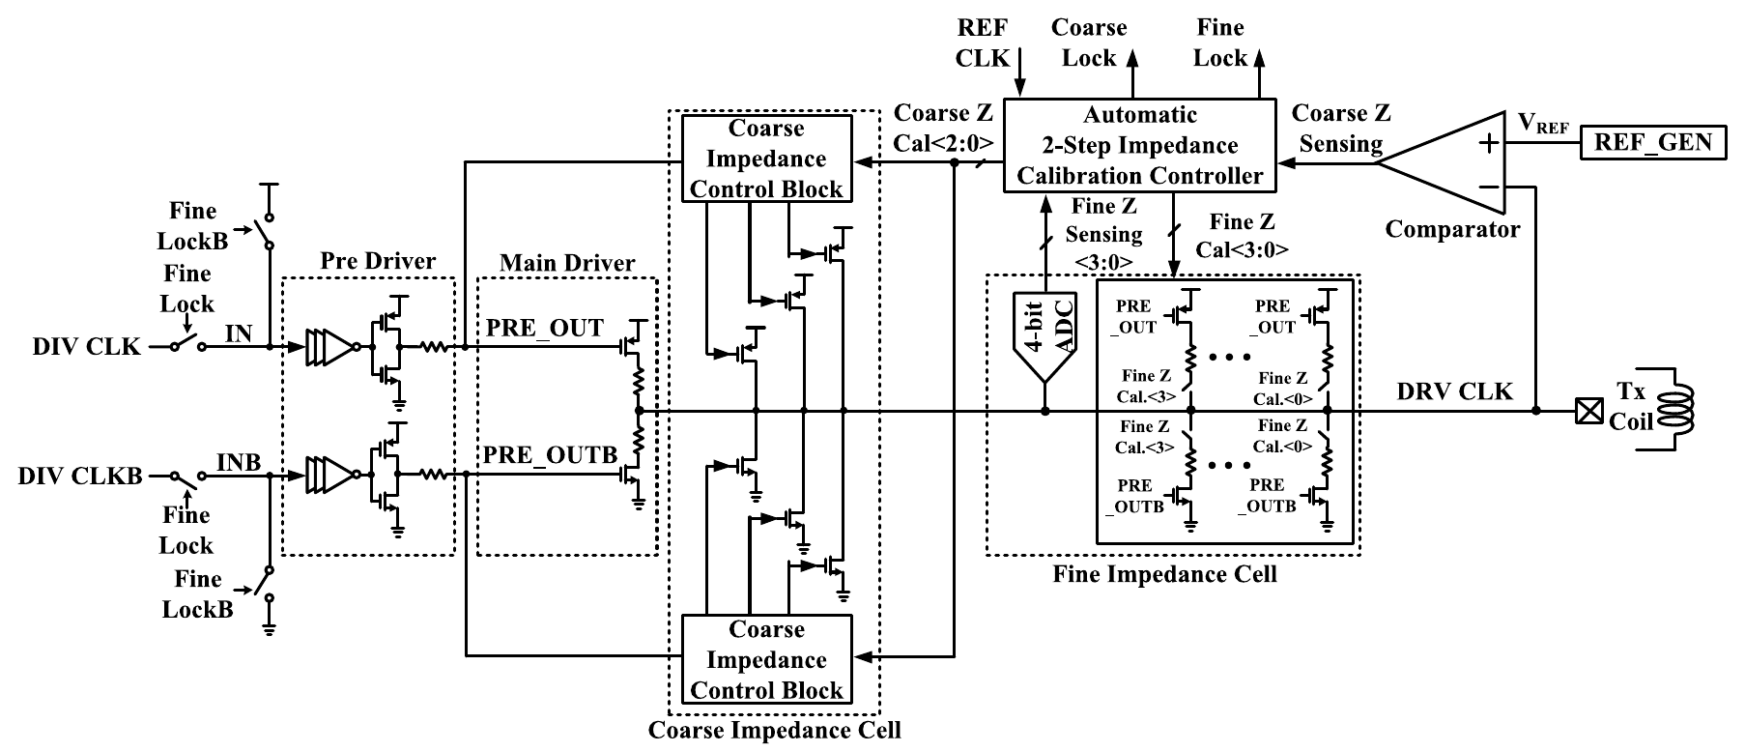
图 2-3（原文 Fig. 4）：带两步自动阻抗校准的单端线圈驱动。
- 问题：驱动负载的标称值是 50 Ω，但线圈特性、环境和谐振器距离会让负载升到约 750 Ω。驱动能力不变时，负载一大，电流就变小，谐振器获得的能量减少，回波变弱，位置误差随之增大。
- 做法：主驱动由多组不同尺寸的“MOSFET + 电阻”单元并联而成，分为粗调和细调两组。粗调时，比较器把驱动输出的直流电平与 REF_GEN 给出的参考电平（对应 50 Ω）比较，按 3 位逐次逼近从高位到低位确定，每步 100 Ω，覆盖 50–750 Ω。细调时，用 4 位 Flash ADC 读取输出直流电平，控制 4 位细调单元，覆盖 100 Ω 的范围。校准完成后锁定校准码，驱动输入切换到 200 kHz 时钟，进入正常工作。
- 思路来源：借鉴了 DRAM 接口输出驱动的阻抗校准（原文引用的是 ISSCC 2008 上的一款 DRAM 驱动）。
不校准时（方块和星号），负载从 50 Ω 增加到 750 Ω，输出电流从约 40 mA 降到 5 mA 左右；校准后（圆点和三角），电流始终保持在 35 mA 以上，电压变化也很小。
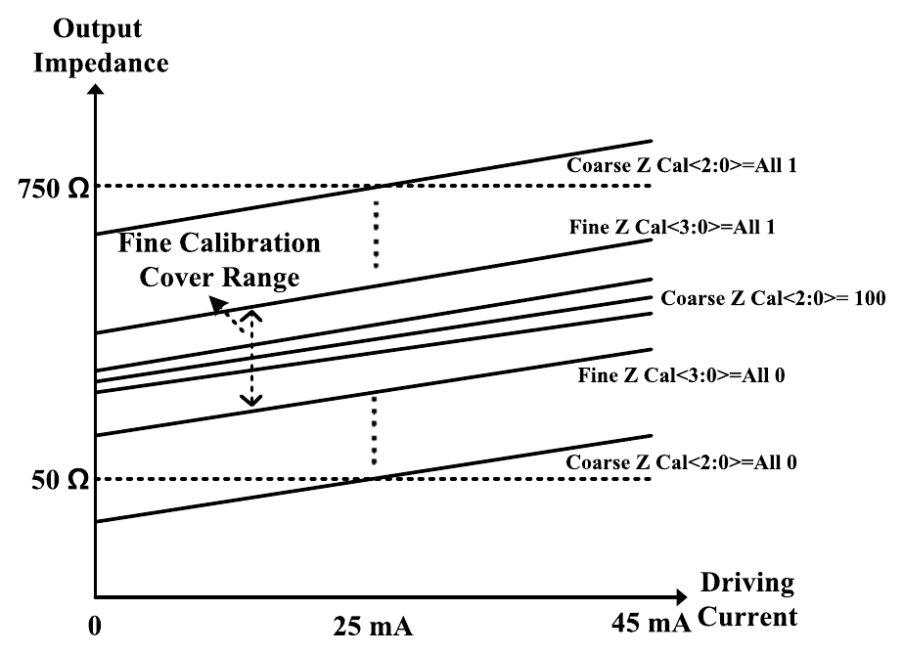
图 2-4（原文 Fig. 7）：驱动输出阻抗和驱动电流随粗调码、细调码的变化。粗调先把工作点放进细调能覆盖的范围，细调再精确对准。
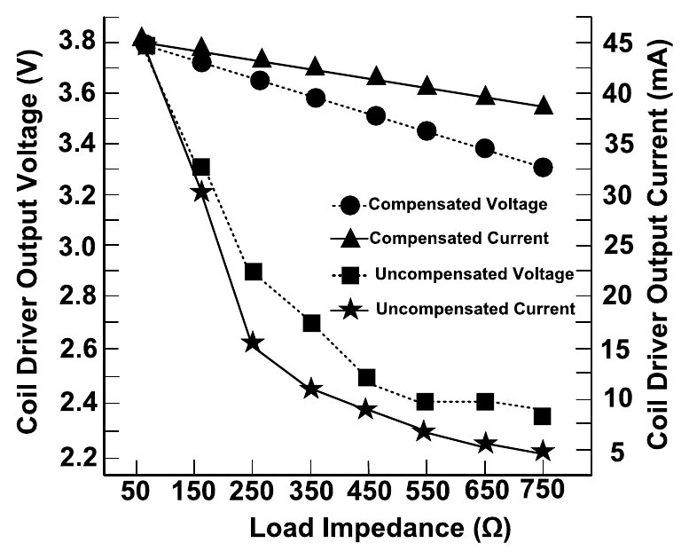
图 2-5（原文 Fig. 14）：负载阻抗从 50 Ω 变到 750 Ω 时，有、无校准两种情况下的驱动输出电压和电流。

5. 创新点二：分时 12 位 SAR ADC
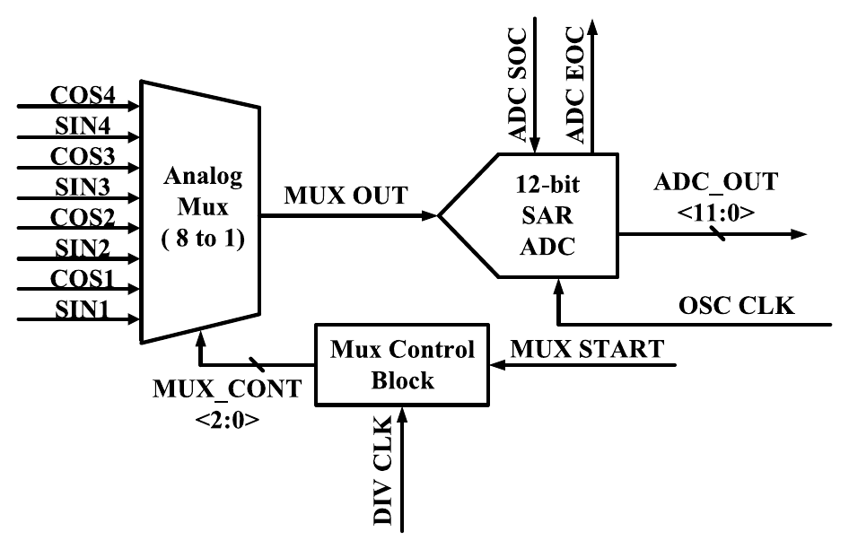
图 2-6（原文 Fig. 8）：分时 ADC，由 8 选 1 模拟 MUX、MUX 控制和一个 12 位 SAR ADC 组成。
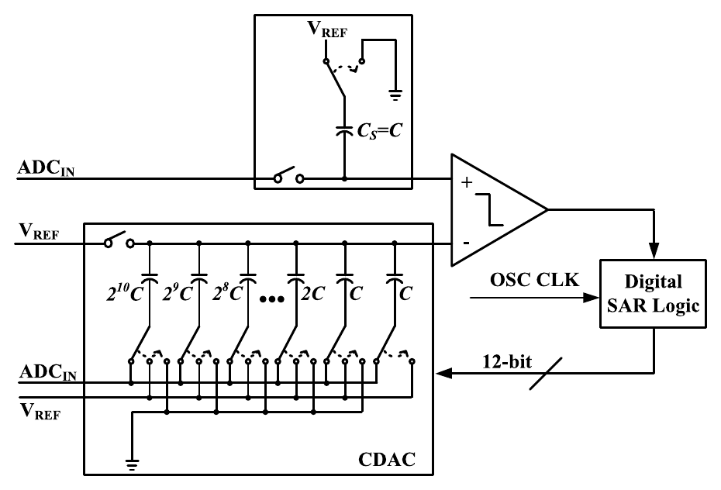
图 2-7（原文 Fig. 9）：12 位 SAR ADC，采样电容 C_{S} 放在 CDAC 的对侧。
- 如何节省面积：8 路 RX 原本需要 8 个 ADC。这里用 MUX 按驱动时钟依次切换 SIN1、COS1 … COS4，只用 1 个 ADC，面积和电流都降到约 1/8。由于切换与固定的驱动时钟同步，8 路之间的时序关系是确定的。
- SAR 如何节省电容：单独的采样电容 C_{S} 放在 CDAC 对侧（dual-sampling SAR），总电容为 2¹¹C + C_{S}，而不是 2¹²C，CDAC 因此省掉一半。采样占 5 个时钟，比较占 32 个时钟，多出的冗余周期用于数字纠错。
- 实测：DNL 为 −0.831/+0.638 LSB，INL 为 −0.879/+0.493 LSB；600 kS/s 下 SNDR 为 70.45 dB，ENOB 为 11.41；功耗 607.5 µW。
- 论文没讲清楚的一点：分时意味着 8 路不是同时采样的，而回波一直在衰减，不同时刻采到的通道幅度并不相同。式 (1) 的比值只有在两路“同一时刻”采样时才严格成立。时序固定时，这属于可以校准的系统误差，但论文没有讨论。
- 与你的区别：你的芯片同样分时，但共用的是整条 AFE（PGA、混频器、ADC），三相之间的增益失配变成公共项，相邻时隙相减还等效于 CDS；本文只共用了 ADC。可以把它作为“分时节省面积”的先例引用，再说明你的方案更进一步的好处，这样的对比很自然。

6. 带温度补偿的弛张振荡器
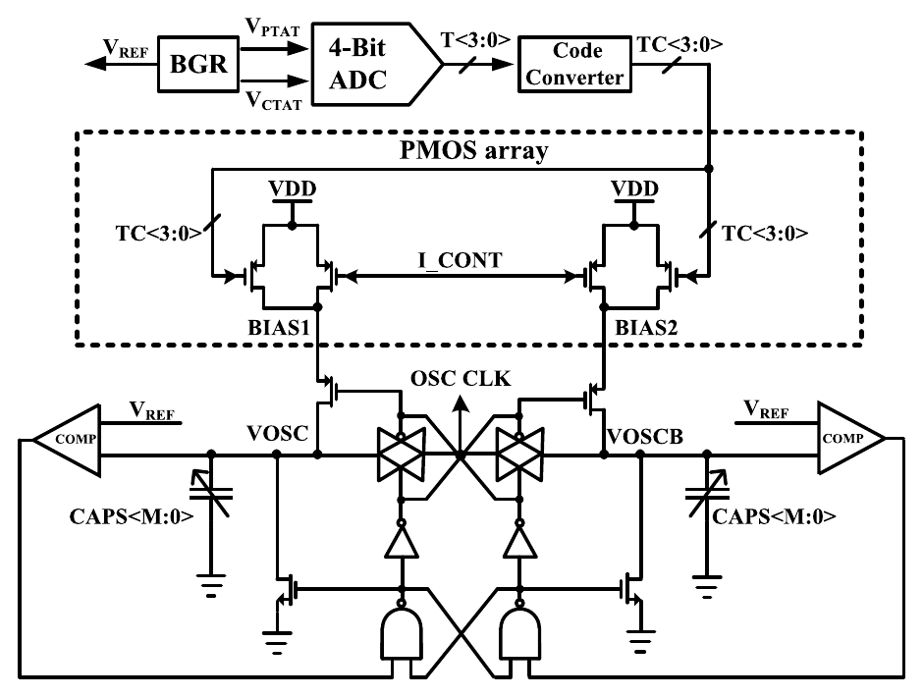
图 2-8（原文 Fig. 10）：带温度补偿的弛张振荡器。上方的 BGR 产生 PTAT/CTAT 电压，经 4 位 ADC 和编码器控制 PMOS 电流阵列。
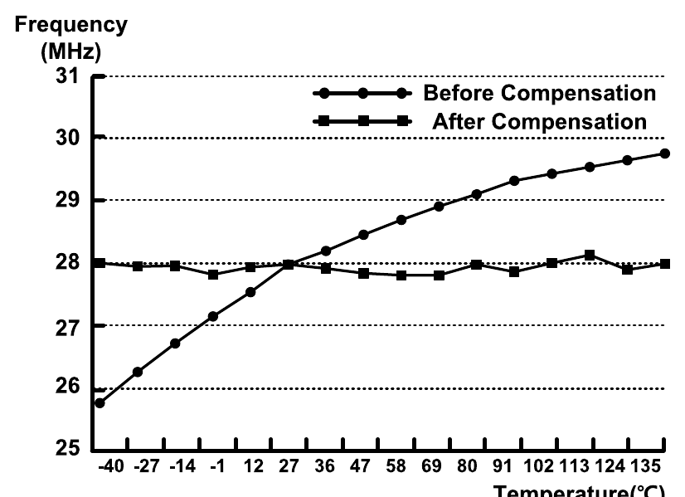
图 2-9（原文 Fig. 16）：补偿前后振荡频率随温度（−40～135 °C）的变化。
- 振荡频率由充电电流、电容和电源电压决定，其中电流随温度变化最大。作者用 4 位 ADC 量化 PTAT、CTAT 两个电压，控制 PMOS 阵列叠加一个反向的补偿电流；再用 CAPS 电容码完成出厂频率修调。
- 实测频率为 28 MHz，在 −40～135 °C 范围内，频率变化从 ±10% 降到约 ±1%。200 kHz 的 TX 激励由它分频得到，频率稳定，才能保证谐振器始终被激励在谐振点附近，也就是式 (1) 中的 f₀ 附近。

7. 测试结果
本文的测试分三层：先单独测模块（线圈驱动、SAR ADC、弛张振荡器），再接齿轮谐振器测系统波形，最后统计位置误差。下表把这些测试逐项列出，表下附全部测试结果图。
表 2-1 SKKU TVLSI'17 测试项目一览
序号 | 测试项目 | 测试条件 / 方法 | 关键结果（原文数值） | 对应原文图 / 表
1 | 芯片 | 0.18 µm CMOS 工艺 | 面积 3 mm²（Table I） | Fig. 12
2 | 测试环境 | MCU + 电源 + 传感线圈 + 齿轮谐振器；IC 输出 ADC 码，由 MCU 解算位置 | — | Fig. 13
3 | 线圈驱动阻抗校准 | 负载阻抗 50～750 Ω，比较有、无两步自动阻抗校准时的输出电压与电流 | 无校准时电压、电流随负载大幅变化并出现异常驱动；有校准时输出电流变化较小 | Fig. 14
4 | SAR ADC 静态线性 | 码密度测试 | 峰值 DNL −0.831 / 0.638 LSB，INL −0.879 / 0.493 LSB | Fig. 15(a)(b)
5 | SAR ADC 动态性能与功耗 | 600 kS/s 采样，FFT，LabVIEW 分析；3.3 V 供电 | SNDR 70.451 dB，ENOB 11.410 bit；ADC 功耗 607.53 µW | Fig. 15(c)
6 | 弛张振荡器温漂 | 温箱 −40～135 °C，有、无温度补偿 | 标称 28 MHz；补偿前 ±10%，补偿后约 ±1% | Fig. 16
7 | 接谐振器的系统波形 | 接入齿轮谐振器，观察 TX 线圈与 RX 线圈 | TX 每 2.5 ms 充放电一次，充电 140 µs；放电期间 RX 出现回波 | Fig. 17
8 | 检测幅度与位置误差 | 改变 AFE–谐振器距离与谐振器半径，有、无校准；目标相位差 40°，CORDIC 迭代 10 次 | 4 mm、半径 1.5 mm：无校准约 0.36%（随半径离散约 0.12%），有校准约 0.16%（离散约 0.02%）；校准后误差 <0.2% | Fig. 18
9 | 重复性（直方图） | 目标相位差 40°，开启阻抗校准，100 次；距离 4 mm、电感半径 1 mm | 均值 40.0024°，标准差 0.03987° | Fig. 19
10 | 性能对比 | 与 [12]–[14]、[19] 对比 | 3.3 V、3 mm²、7 mA、23.1 mW、−40～135 °C、ESD 6 kV；功耗比 [14] 低约 80%；RX 电压 300 mV～2.2 V 直接进 ADC（无需 PGA） | Table I
11 | 噪声 / 带宽 / 角度分辨率实测 | — | 未报道（只给出 CORDIC 10 次迭代的算法分辨率 0.055°，见式 4） | —

测试结果图（按表 2-1 顺序）
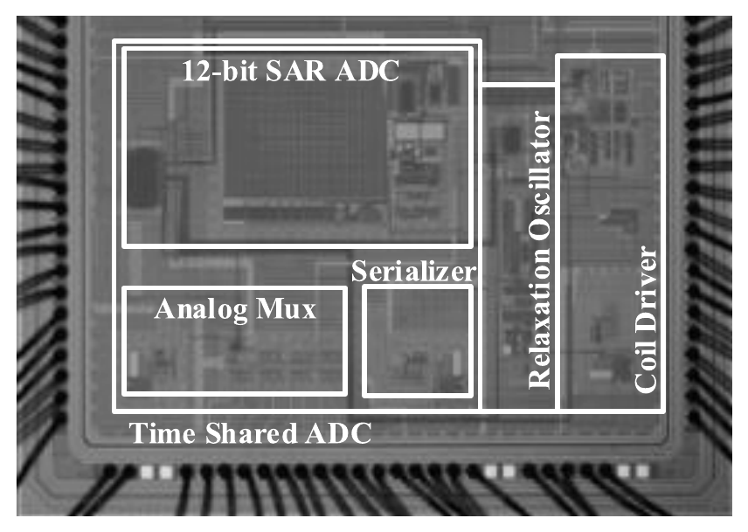
图 2-10（原文 Fig. 12）：芯片照片，标出 12 位 SAR ADC、模拟多路器、分时 ADC、串行器、弛张振荡器和线圈驱动。
- 看图要点：线圈驱动占了相当大的面积（大电流输出管），而分时共用的 SAR ADC 只有一块，这是本文“省面积、省功耗”的来源。
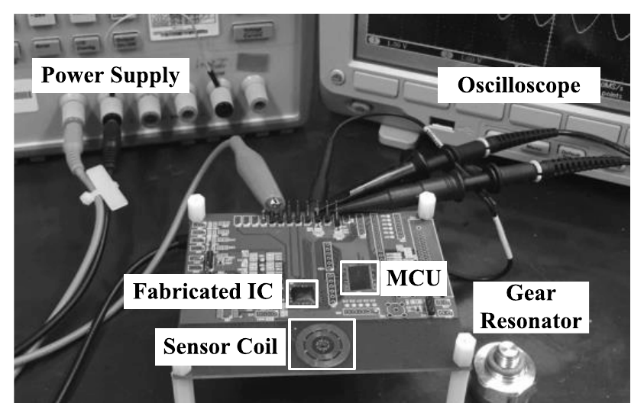
图 2-11（原文 Fig. 13）：测试环境，包括电源、示波器、被测 IC、MCU、传感线圈和齿轮谐振器。
- 看图要点：这是真实线圈 + 真实谐振器的系统级测试，不是信号源仿真，这一点比复旦 TIM'21 的测试更接近实际应用。
图 2-12（原文 Fig. 14，同图 2-5）：负载阻抗 50～750 Ω 时，有、无校准两种情况下的驱动输出电压和电流。
- 看图要点：不校准时（方块、星形）电压和电流随负载急剧下降；校准后（圆点、三角）曲线平缓得多，说明两步阻抗校准让驱动强度基本不随线圈阻抗变化。
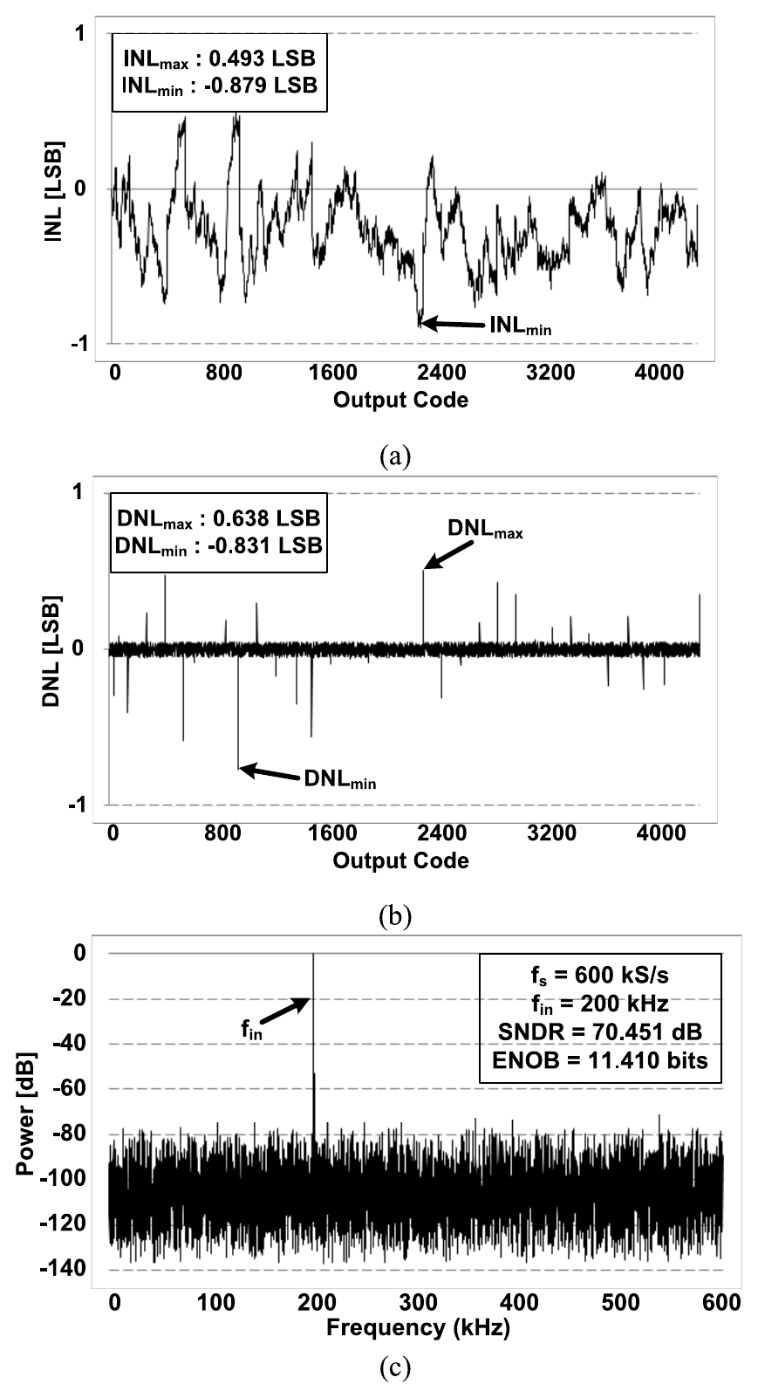
图 2-13（原文 Fig. 15）：12 位 SAR ADC 的实测 (a)(b) 静态线性和 (c) 600 kS/s 下的 FFT 频谱。
- 看图要点：DNL、INL 都在 ±1 LSB 以内（DNL 未低于 −1 LSB）；SNDR 70.451 dB 对应 ENOB 11.41 bit。注意：原文图注写“(a) INL，(b) DNL”，正文却写“Fig. 15(a)(b) 分别为 DNL 和 INL”，两处顺序相反，需要核对。
图 2-14（原文 Fig. 16，同图 2-9）：补偿前后振荡频率随温度（−40～135 °C）的变化。
- 看图要点：补偿前频率随温度单调上升约 ±10%，补偿后基本平坦在 28 MHz 附近（约 ±1%），满足汽车级温度范围的时钟需求。
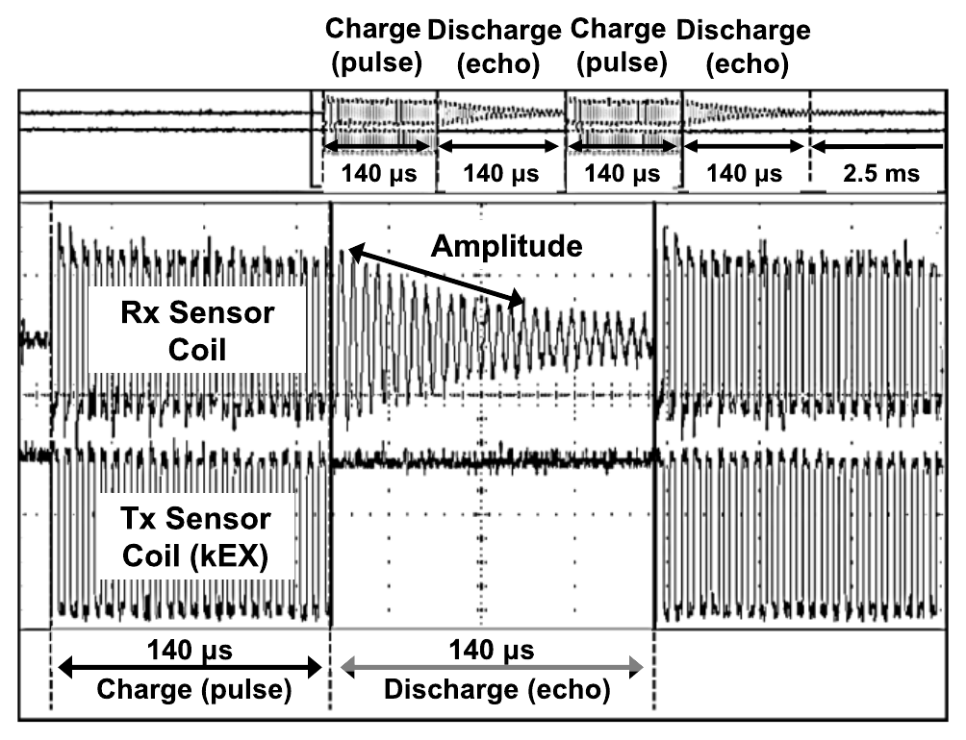
图 2-15（原文 Fig. 17）：接入谐振器时的实测波形。下方为 TX 线圈，上方为 RX 线圈。
- 看图要点：TX 每 2.5 ms 重复一次“140 µs 充电 + 放电”，放电期间 RX 上出现逐渐衰减的回波（图中 Amplitude 箭头），位置信息就在这段回波的幅度里。
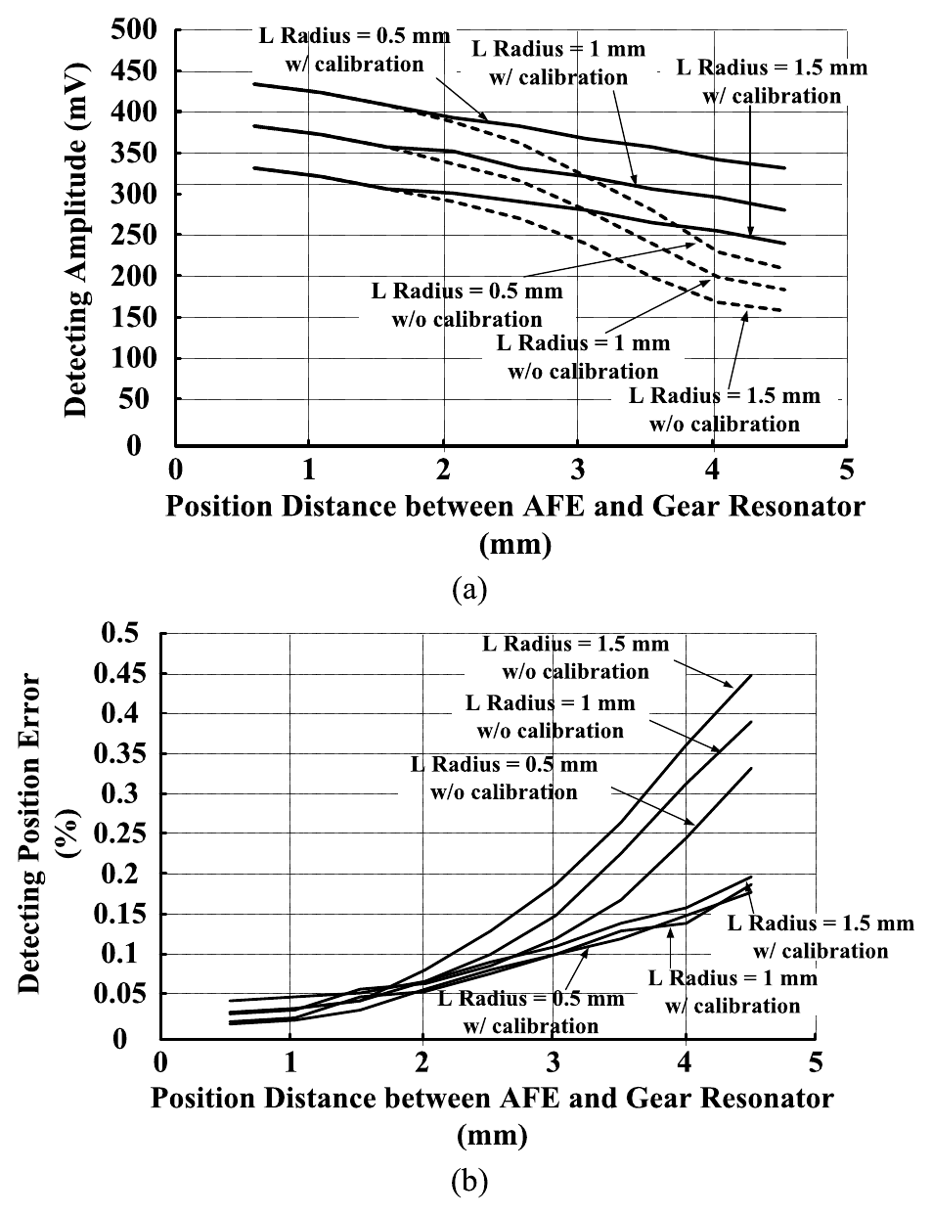
图 2-16（原文 Fig. 18）：(a) 检测幅度；(b) 位置误差。横轴为 AFE 到谐振器的距离，不同曲线对应不同的谐振器半径以及有无校准。
- 看图要点：距离越远、半径越大，误差越大；加校准后各条曲线收拢且整体降到 0.2% 以下，说明误差主要来自驱动幅度随负载的变化。
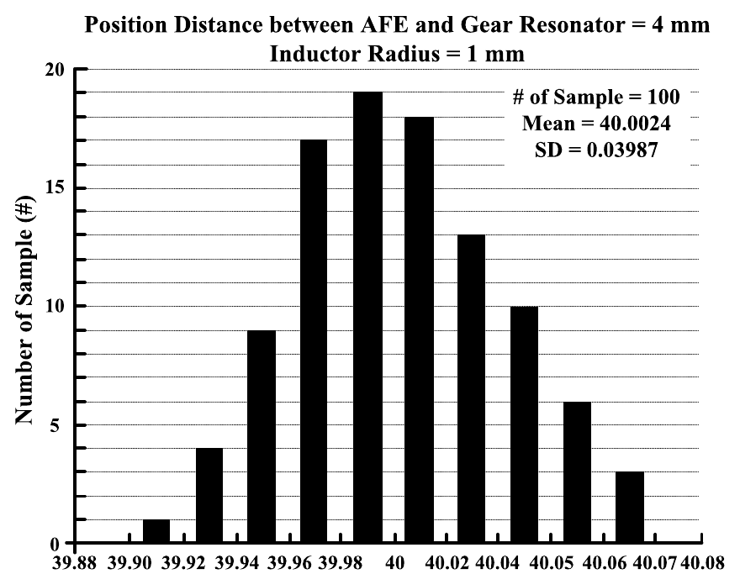
图 2-17（原文 Fig. 19）：目标相位差为 40° 时 100 次测量的直方图。
- 看图要点：分布集中在 40° 附近，均值 40.0024°、标准差 0.03987°。论文把“误差 / 40° < 0.2%”表述为“精度 99.8%”，这是相对误差口径，不是满量程精度。
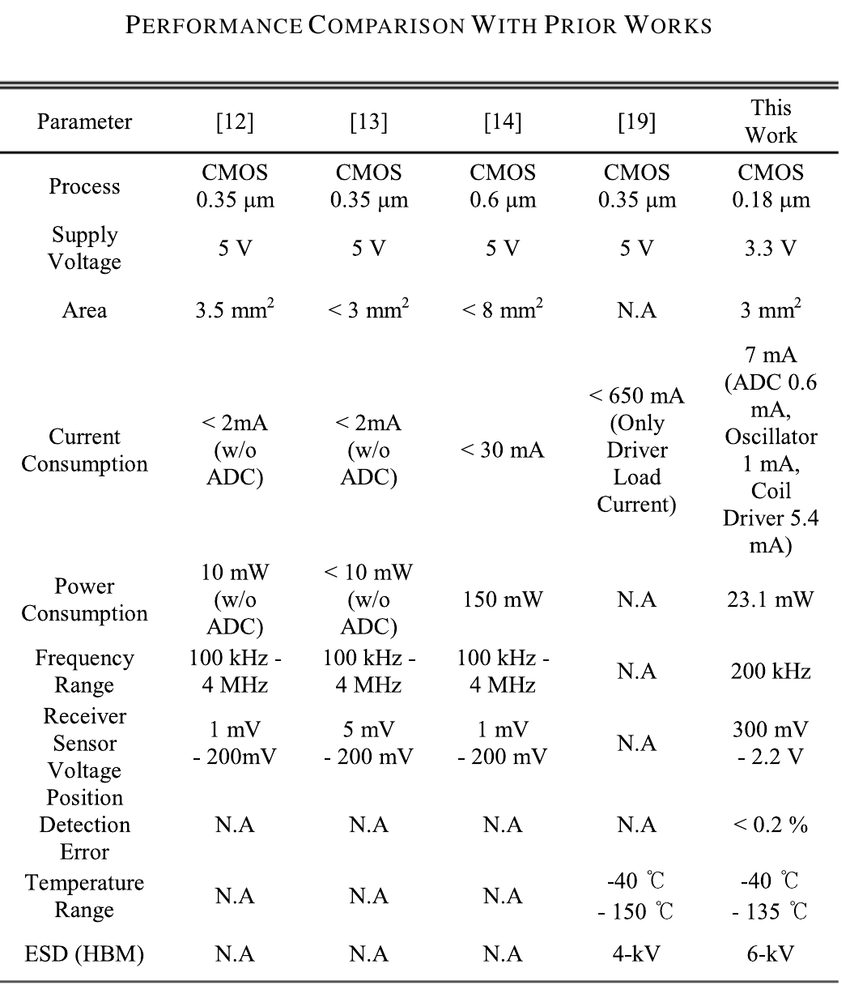
图 2-18（原文 Table I）：与前人工作的对比。本文：3.3 V、3 mm²、7 mA（ADC 0.6 mA、振荡器 1 mA、驱动 5.4 mA）、23.1 mW、−40～135 °C、ESD 6 kV。
- 看图要点：本文是表中唯一的 2-D（直线 + 旋转）方案；对比工作的功耗不含 PGA 和 ADC，作者据此强调本文的功耗优势，引用时要注意口径。
公式：CORDIC 迭代 10 次对应的相位分辨率
$$ϕ_{i}={\text{tan}}^{−1}2^{−i}$$  $$ϕ={0.05595289}^{∘}$$  $$i=10$$ | （原文式 4）
- 符号含义：φ_{i} 是第 i 次迭代能转动的最小角度；i = 10 是本文采用的迭代次数。
- 这个式子说明什么：迭代 10 次后，CORDIC 能分辨的最小相位约为 0.056°。原文据此认为，当位置相位变化 40° 时可以达到 99.8% 的检测精度（换算一下，0.056°/40° ≈ 0.14%，小于 0.2%）；原文还指出，通过调整迭代次数，在其他角度下也能把误差控制在 0.2% 以内。
- 需要注意：这是算法分辨率，不是测量精度。真正决定误差的仍是前端的幅度一致性和噪声。

8. 评价
- 强项：面向汽车应用的完整前端，驱动、时钟、ADC 都集成在片上，并考虑了温度范围和 ESD。“用发射端自校准代替接收端 PGA”是一个有意思的系统取舍。
- “99.8% 精度”的口径偏弱：它是两个位置之间 40° 相位差的重复测量结果，更接近重复性，而不是全量程相对于独立参考的绝对精度。论文没有给出全行程误差曲线。
- 其他：角度解算在片外 MCU 中完成；35 mA 驱动电流对应的功耗不在 23.1 mW 之内（原文写明“不含负载电流”）；英文表达和排版都比较粗糙，式 (3) 中也有符号笔误。

9. 对你的借鉴
- 把它作为“分时量化节省面积”的先例引用，再说明你共用的是整条 AFE（而不只是 ADC），因此还能获得通道失配抵消和 CDS 的效果。
- 如果审稿人问“TX 驱动幅度随负载、温度变化怎么办”，可以拿它的“发射端稳幅”做对照，说明你为什么依靠三相归一化或反正切来消除幅度公共项。从式 (1) 也能看出，只要比值不变，幅度绝对值并不重要。
- 在对比表中放入它时，精度一栏写“<0.2%（40° 范围，重复性）”，不要和你的角秒级全量程误差直接比较。

★ 精读三：西电 TIM'25a，双级全集成涡流绝对角度传感器
结论：西电 Xinquan Lai 团队把「LC 激励 + 4 路并行 AFE + AGC + 12 位跟踪 ADC + EEPROM 校准 + 模拟/数字双输出」集成进了一颗 180 nm 芯片（14.45 mm²，5 V / 55 mA）。它的系统完整度在 8 篇中最高，定位也与你的芯片最接近。但“双级绝对测量”只实测了单级，片上 ADC 的误差约为 0.7°，亮点主要在架构层面。

1. 传感原理与双级绝对测量
- 原理：TX 线圈通入交流电后，转子上感应出涡流；涡流产生的磁场抵消了一部分激励磁场，使转子下方的磁场变弱。RX 是正反绕制的互补线圈对，没有转子时输出为零；转子转动时，叶片遮住哪一块，哪一块的磁场就变弱，RX 输出随角度变化。
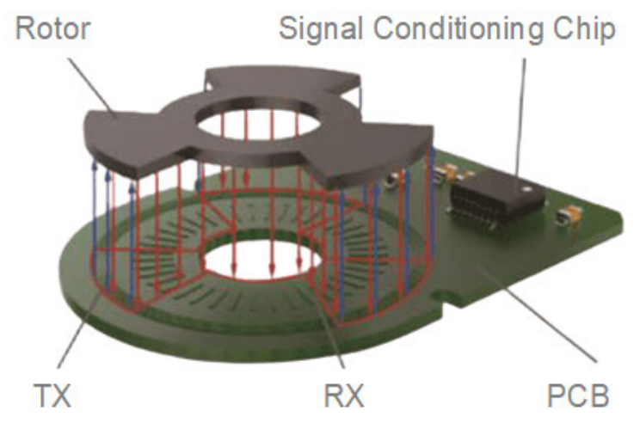
图 3-1（原文 Fig. 1）：用于角度测量的涡流传感器概念图。TX、RX 线圈和信号调理芯片做在同一块 PCB 上，上方是带叶片的金属转子。
公式：RX 线圈的感应电压
$$V_{\text{SIN}}=\frac{d\left[\left({\vec{B}}_{E}−{\vec{B}}_{e}\right)⋅{\vec{S}}_{1}\right]}{dt}=V_{0}\text{sin}(Nθ)\text{sin}(ω_{c}t)$$  $$V_{\text{COS}}=\frac{d\left[\left({\vec{B}}_{E}−{\vec{B}}_{e}\right)⋅{\vec{S}}_{2}\right]}{dt}=V_{0}\text{cos}(Nθ)\text{sin}(ω_{c}t)$$ | （原文式 2）
- 符号含义：B_{E} 是 TX 产生的激励磁场，B_{e} 是涡流产生的反向磁场，二者之差就是 RX 实际感受到的磁场；S₁、S₂ 是两路正交 RX 线圈的净覆盖面积；V₀ 是感应信号的幅度；N 是线圈的对极数（一圈内的电周期数）；θ 是机械角度；ω_{c} 是激励角频率。
- 从左往右读：左边是法拉第定律，即感应电压等于穿过线圈的磁通量对时间的导数；右边是结果：一个以 ω_{c} 振荡的载波，乘以一个随角度变化的包络 sin(Nθ) 或 cos(Nθ)。
- 这个式子说明什么：角度信息全部在包络里，载波只是“搬运工”。所以后面的电路要做三件事：放大、把包络解调出来、由 sin 和 cos 两路包络算出 Nθ。原文还指出，V₀ 受激励频率、激励电流、气隙和转子材料等多种因素影响，这也是芯片需要 AGC 的原因。
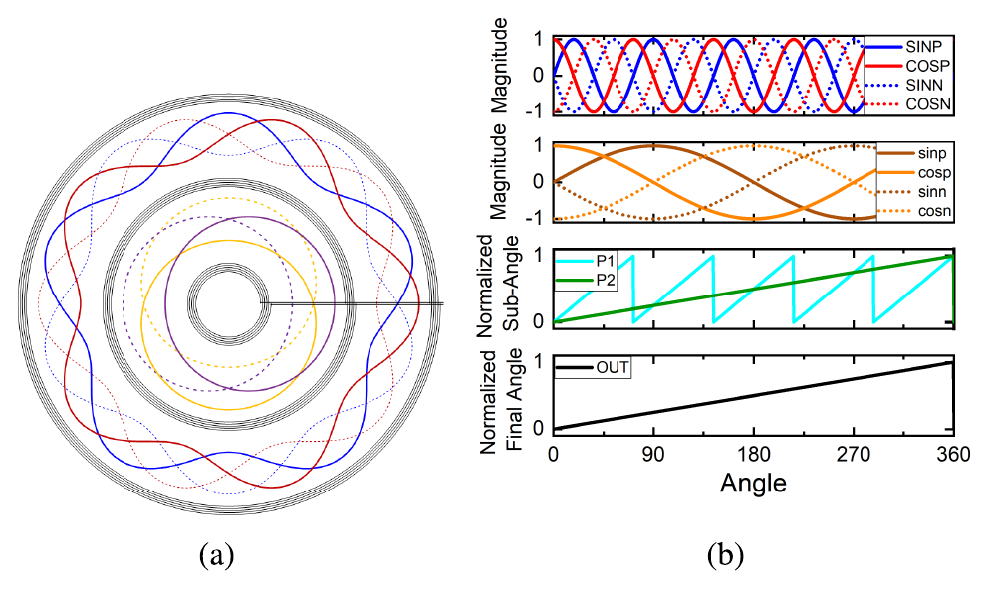
图 3-2（原文 Fig. 4）：(a) TX 与内外两级 RX 线圈；(b) 理想包络信号与角度合成过程。
- 双级如何得到绝对角：外圈对极数为 N₁，内圈为 N₂，两者互质。在一圈之内，两级电角度的组合是唯一的。按原文式 (3)，先用粗级判断当前处在细级的第几个周期，再加上细级周期内的角度。图 (b) 从上到下依次是：四路包络 → 两级各自的归一化子角度（锯齿波）→ 合成后线性的绝对角度。
- 本文的取值：N₁ = 1、N₂ = 5，实际上是“一粗一细”的分级方案。作者也承认，对极数越大，理论精度越高，但对转子与定子配合的要求也越高。

2. 芯片架构
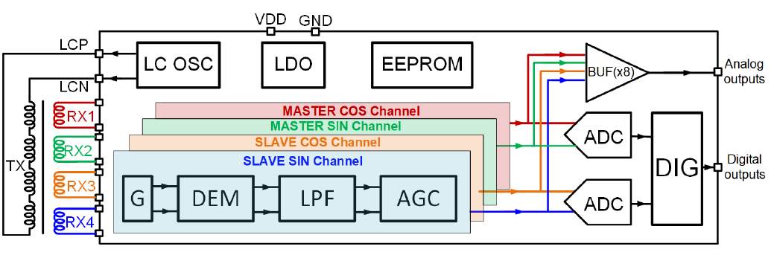
图 3-3（原文 Fig. 5）：芯片框图。
看图要点：
- 左侧引脚：LCP/LCN 接 TX 线圈；RX1–RX4 是两级各一对的正交信号。
- 中间四层彩色条：四路完全并行的 AFE（Master COS、Master SIN、Slave COS、Slave SIN），每一路都是“前置放大 G → 解调 DEM → 低通 LPF → 自动增益 AGC”。
- 右侧：两个 ADC（每级一个）、数字逻辑 DIG 和八路模拟输出缓冲器 BUF；顶部是 LC OSC、LDO 和 EEPROM。
- 两种输出格式：模拟 SIN/COS，或数字 UVW / ABZ。
- 与你的芯片最大的不同：它是“每相一条 AFE”的并行方案，理由是在高转速下每一路都能连续工作。代价是四路各有自己的增益和失调失配，只能靠 EEPROM 逐路校准。你的分时共用 AFE 恰好从结构上避开了这个问题。

3. 带双环的 LC 振荡器
- Loop1（共模反馈）：两个 R₀ 取输出的平均值，经 R₁C₁ 低通后与 V_{CM} 比较，调节 NM0 的漏端电压，从而稳定输出直流偏置。
- Loop2（幅度反馈）：开关 P/N 按差分输出的极性轮流导通，相当于整流；经 R₂C₂ 滤波得到有效幅度，与 V_{REF} 比较后，由 A₂ 调节偏置电流，从而稳定激励幅度。
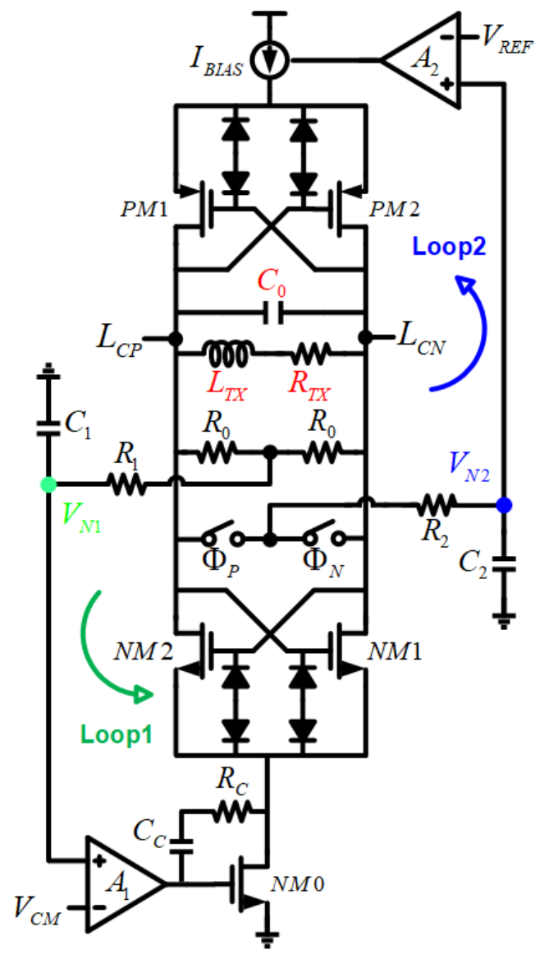
图 3-4（原文 Fig. 6）：LC 振荡器。L_{TX}、R_{TX} 是 TX 线圈本身，C₀ 在片外；绿色箭头为 Loop1，蓝色箭头为 Loop2。
公式：激励频率
$$ω_{e}=\frac{1}{\sqrt{L_{0}C_{0}}}$$ | （原文式 4）
- 符号含义：ω_{e} 是激励角频率；L₀ 是 TX 线圈的电感；C₀ 是片外谐振电容。
- 这个式子说明什么：这是标准的 LC 谐振公式，激励频率完全由线圈和片外电容决定，芯片只负责维持振荡、稳住幅度和共模。换一个线圈或电容，频率就跟着变，所以 Loop2 稳幅环必不可少。实测频率为 2.36 MHz，作者认为较高的频率可以避开低频杂散磁场的干扰。

4. AFE：仪表放大器 + 全波整流同步解调
- 前置放大：采用仪表放大器，输入共模由两个电阻固定在 V_{CM}。
- 解调：用非交叠时钟 Φ₁/Φ₂ 控制开关翻转信号极性，实现同步全波整流。图 (b) 是解调后的频谱：有用的包络位于 ω_{i}，残余分量位于 2ω_{e}±ω_{i}、4ω_{e}±ω_{i} 等处，蓝线是 LPF 的响应，把这些残余分量全部滤掉。
- 校准：幅度和偏置的补偿放在 PGA 中完成。先让传感器输出几个周期，由外部 ADC 算出各通道的幅度和偏置，经 SPI 写入 EEPROM，再用这些值调节 I_{P}、I_{N} 和 AGC 增益。
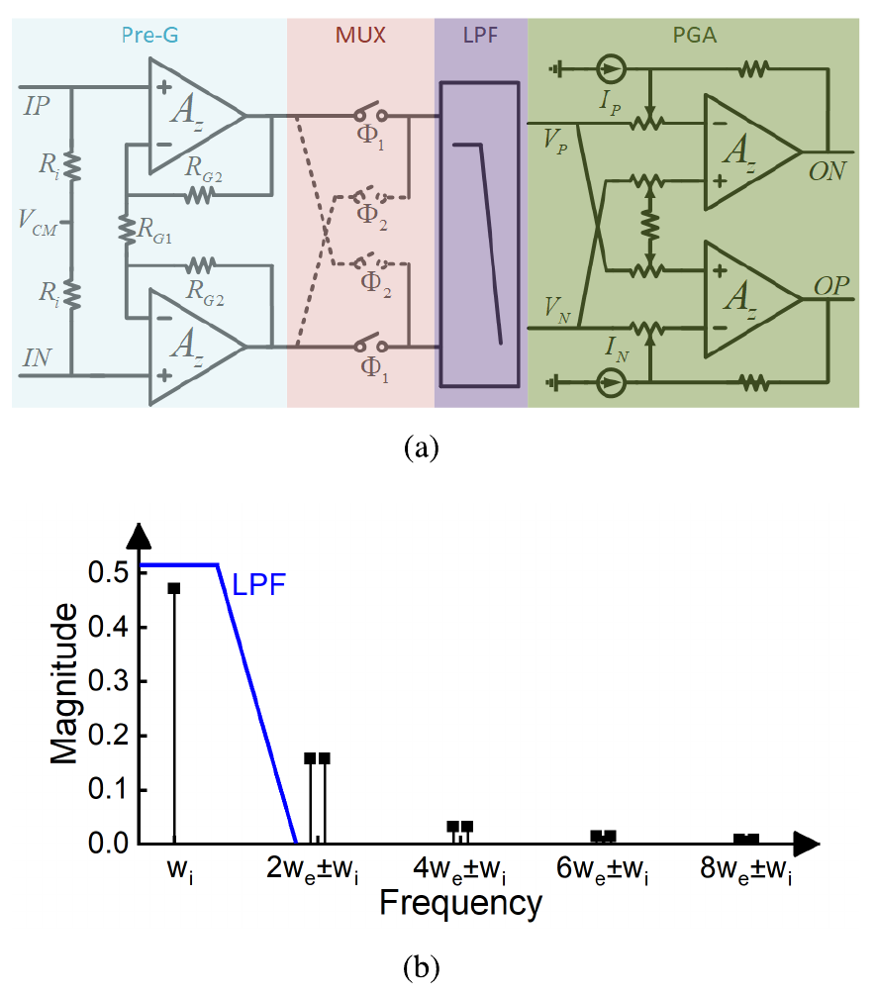
图 3-5（原文 Fig. 7）：(a) 基于全波整流的 AFE，从左到右为前置放大 Pre-G、MUX（整流开关）、LPF、PGA；(b) 解调后的频谱。
公式：理想情况下 AFE 输出的四路信号
$$U_{\text{SP}}=A_{m}\text{sin}θ$$  $$U_{\text{SN}}=A_{m}\text{sin}(θ+π)$$  $$U_{\text{CP}}=A_{m}\text{cos}θ$$  $$U_{\text{CN}}=A_{m}\text{cos}(θ+π)$$ | （原文式 5）
- 符号含义：U_{SP}、U_{SN} 是 SIN 通道的正、负两端输出，U_{CP}、U_{CN} 是 COS 通道的正、负两端输出；A_{m} 是解调后信号的幅度；θ 是电角度。
- 这个式子说明什么：每一路差分信号拆成两条相位差 180° 的单端信号，四条线分别是 +sin、−sin、+cos、−cos。后面的电阻链 ADC 正是利用这四条线来“拼”出整个圆周。

5. 无纹波的自动调零放大器
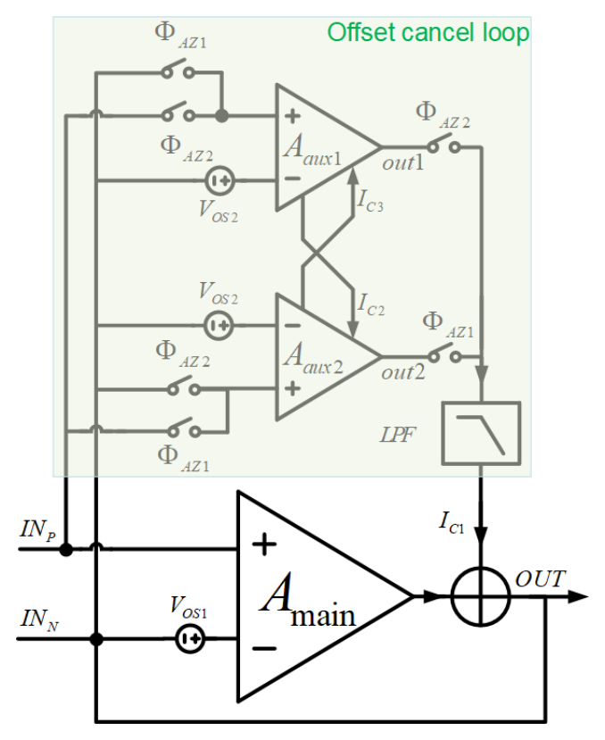
图 3-6（原文 Fig. 8）：自动调零放大器。上方绿色区域是两个轮流工作的辅助放大器，下方是接成缓冲器的主放大器。
- 为什么选自动调零而不是斩波：斩波会在输出端留下纹波，高转速应用不希望有纹波；自动调零是“先采样失调再减掉”，不会产生纹波。
- 怎样做到信号不中断：Φ₁ 阶段，A_{aux1} 输入短接，它的失调电流去补偿 A_{aux2}；同时 A_{aux2} 采样主放大器的失调，用补偿电流 I_{c1} 将其抵消。Φ₂ 阶段，两个辅助放大器互换角色。主放大器不需要停下来采样，信号通路始终连续；I_{c1} 上的周期性纹波由 LPF 滤除。这是“乒乓式自动调零”的一种变体。

6. 创新点：基于伪线性化的 12 位跟踪 ADC
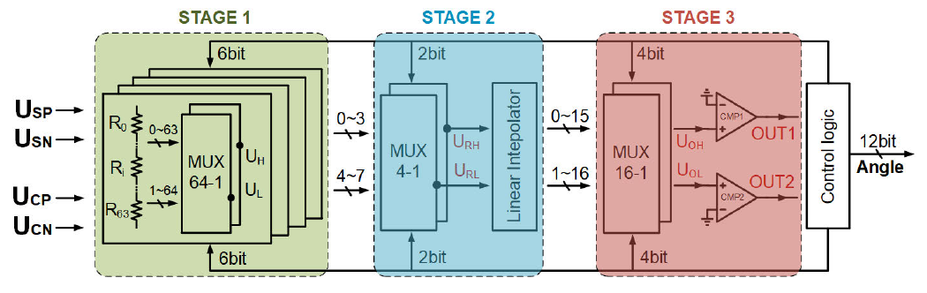
图 3-7（原文 Fig. 9）：基于伪线性化的跟踪 ADC。绿色 Stage 1 是 4 组电阻链和比较器（6 位），蓝色 Stage 2 是 MUX（2 位），红色 Stage 3 是线性插值器（4 位）。
公式：伪线性函数
$$F(θ)=\frac{\text{max}(U_{\text{SP}},U_{\text{SN}})}{\text{max}(U_{\text{SP}},U_{\text{SN}})−\text{min}(U_{\text{CP}},U_{\text{CN}})}=\frac{\left|\text{sin}θ\right|}{\left|\text{sin}θ\right|+\left|\text{cos}θ\right|}$$ | （原文式 6）
- 符号含义：max(U_{SP}, U_{SN}) 取两条 sin 线中较大的一条，也就是 A_{m}|sinθ|；min(U_{CP}, U_{CN}) 取两条 cos 线中较小的一条，也就是 −A_{m}|cosθ|。
- 这个式子说明什么：F(θ) 在每个象限内单调变化，而且很接近一条直线（0° 时为 0，45° 时为 0.5，90° 时为 1）。它是一个比值，A_{m} 在分子分母中同时出现、相互约掉，所以对幅度波动不敏感。相比之下，真正的 arctan 很难用模拟电路直接实现，F(θ) 是一个“近似线性、又容易用电阻实现”的替身。
公式：电阻链的阻值分配
$$\frac{\sum_{i=1}^{m}{R_{i}}}{\sum_{i=1}^{64}{R_{i}}}=\frac{\text{sin}\left(\frac{m⋅2π}{256}\right)}{\text{sin}\left(\frac{m⋅2π}{256}\right)+\text{cos}\left(\frac{m⋅2π}{256}\right)}$$ | （原文式 8）
$$U_{Rm}=A⋅\left(\left|\text{sin}(θ)\right|⋅\frac{\sum_{i=m+1}^{64}{R_{i}}}{\sum_{i=1}^{64}{R_{i}}}−\left|\text{cos}(θ)\right|⋅\frac{\sum_{i=1}^{m}{R_{i}}}{\sum_{i=1}^{64}{R_{i}}}\right)$$ | （原文式 9）
- 符号含义：一条电阻链由 64 个电阻 R₁…R₆₄ 串联而成，两端按原文表 I 分别接 +|sin| 和 −|cos| 对应的信号；m 是节点序号（1～64）；U_{Rm} 是第 m 个节点的电压；左边的分数是“从一端数到第 m 个电阻的阻值占总阻值的比例”。
- 式 (9) 怎么读：它就是电阻分压。节点 m 的电压等于“sin 端电压乘以它到另一端的阻值占比”减去“cos 端电压乘以它到这一端的阻值占比”。
- 两式合起来说明什么：令 U_{Rm} = 0，可以得到“阻值占比 = |sinθ|/(|sinθ|+|cosθ|) = F(θ)”。式 (8) 正是按这个关系，把第 m 个节点的阻值占比设计成 F(m·2π/256)。于是当角度恰好等于 m·2π/256 时，第 m 个节点电压过零。
- 怎样变成数字码：角度越大，过零点就越往链的一端移动，电压为正的节点就越多。只要用比较器数一数“有几个节点是正电压”，就得到当前象限内的角度粗码（原文式 10、11）。四个象限重复使用，全周分成 256 段；再用插值器把每段细分为 16 份，合计 12 位。
- “跟踪”的含义：传感器信号连续变化，ADC 锁定之后，每次只需比较相邻节点，一次比较就能更新一次码值；SAR 则每次都要从头做 12 拍。所以跟踪 ADC 延迟低、占用资源少。
- 代价：从式 (8) 可以看出，精度完全取决于电阻比值是否准确。作者也承认 CMOS 工艺中电阻的匹配不如电容，这是片上误差 0.7° 的主要来源。

7. AGC：用电流平方器求幅度
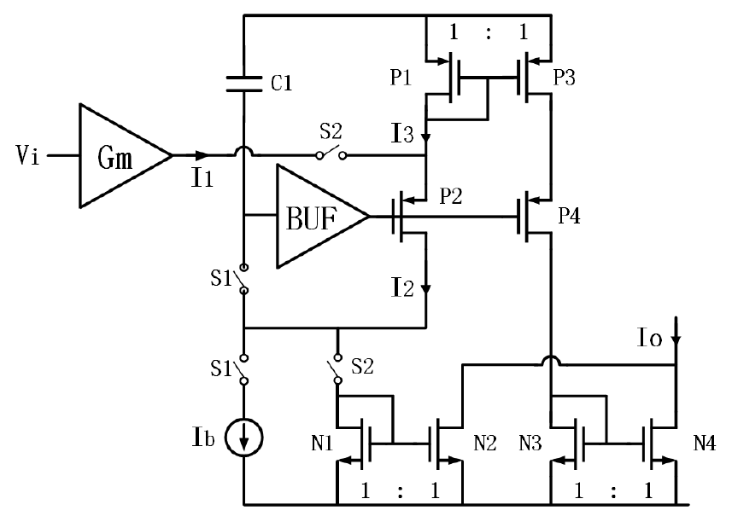
图 3-8（原文 Fig. 10）：AGC 中的简化平方器电路。
作者不用速度较慢的峰值检测，而是分别求出 sin 和 cos 的平方再相加。因为 sin² + cos² = 1，结果与角度无关，只反映幅度。推导分三步：
$$I_{1}=G_{m}×V_{i}$$ | （原文式 12）
- 含义：先用跨导 G_{m} 把输入电压 V_{i} 变成电流 I₁，便于后面用晶体管做平方运算。
$$I_{o}=I_{2}+I_{3}=\frac{I_{1}^{2}}{8I_{b}}+2I_{b}$$ | （原文式 14）
- 含义：利用饱和区 MOS 管电流与栅源电压之间的平方关系，把 Φ₁、Φ₂ 两个阶段的电流 I₂、I₃ 相加，得到的 I_{o} 中含有 I₁²，也就是输入电流的平方；I_{b} 是偏置电流，2I_{b} 是与信号无关的固定直流量。
$$I_{\text{SQR}}=\frac{A_{m}^{2}}{8I_{b}×G_{m}^{2}}+4I_{b}$$ | （原文式 15）
- 含义：把 sin、cos 两路的平方电流相加后，角度项消失，I_{SQR} 只取决于信号幅度 A_{m}。注意：按式 (12) 和式 (14) 代入，G_{m}² 应出现在分子上，即 A_{m}²G_{m}²/(8I_{b}) + 4I_{b}；原文排版把 G_{m}² 放在了分母，这里按原文照录。
- 对设计的意义：I_{SQR} 落在两个预设门限之间时，PGA 增益保持不变；超出门限就调整增益。这样不用等一个完整周期去找峰值，响应更快。

8. 测试
测试条件：转子与定子同心，轴向气隙 1.5 mm，转速 10 r/min。为便于测试，PCB 上只做了一级线圈，零位由参考编码器确定。下表列出全部测试项目，表下附全部测试结果图。
表 3-1 西电 TIM'25a 测试项目一览
序号 | 测试项目 | 测试条件 / 方法 | 关键结果（原文数值） | 对应原文图 / 表
1 | 测试平台 | SmartMPRS HPro1 转台（自带 15″ 分辨率编码器）；定子固定在转台上，转子随轴转动；编程板补偿正交通道的幅度与偏置失配 | — | Fig. 11
2 | 传感器实物与参数 | 定子 PCB 上芯片与线圈共板；5 叶转子；只做一级 | TX 内 / 外半径 20.1 / 21.8 mm；RX 内 / 外半径 12.2 / 18.2 mm；转子内 / 外半径 1.3 / 8.0 mm，厚 2.3 mm；定子厚 1.8 mm；TX、RX 各 4 个 | Fig. 12、Table II
3 | 芯片、面积与功耗 | 180 nm CMOS，5 V 供电 | 面积 14.45 mm²（4.06 × 3.56 mm）；总电流 55 mA | Fig. 13
4 | LC 振荡器 | (a) 上电仿真；(b) 输出频谱实测 | 双环使 V_{N1}、V_{N2} 稳定；振荡主频 2.36 MHz，基波 15.18 dBm，最强谐波 −6.94 dBm（图中读数）；THD 未给出数值 | Fig. 14
5 | 模拟输出（SIN/COS）校准 | 编程板校准前后对比 | 直流偏置 29.5 → 2 mV；峰峰值失配 185 → 5 mV；幅度 2.1 → 3.4 V（逐项数据见 Table III） | Fig. 17、Table III
6 | 片外反正切角度误差 | 用片外反正切处理模拟输出，评估调幅信号质量 | 最大误差：校准前 1.511°，校准后 0.087°；0～360° 内标准差 0.02°，ENOB 14.1 bit | Fig. 18
7 | 片上跟踪 ADC 角度误差 | 10 r/min，片上 ADC 数字输出 | 最大误差 0.7°，谐波补偿后 0.05°；主要谐波为 0、1、5、10、15、20 次；标准差 0.74°，ENOB 10.6 bit | Fig. 19
8 | 性能对比 | 与光学、电容、磁、TMR 方案及 SKKU TVLSI'17、AS5715 对比 | — | Table IV
9 | 转速 / 带宽、温度、噪声谱 | — | 未报道（只在 10 r/min 下测试；无温漂实验） | —

- 说明：原文 Fig. 15（平方器）和 Fig. 16（失配误差）是仿真结果，不属于实测，未列入表中。
测试结果图（按表 3-1 顺序）
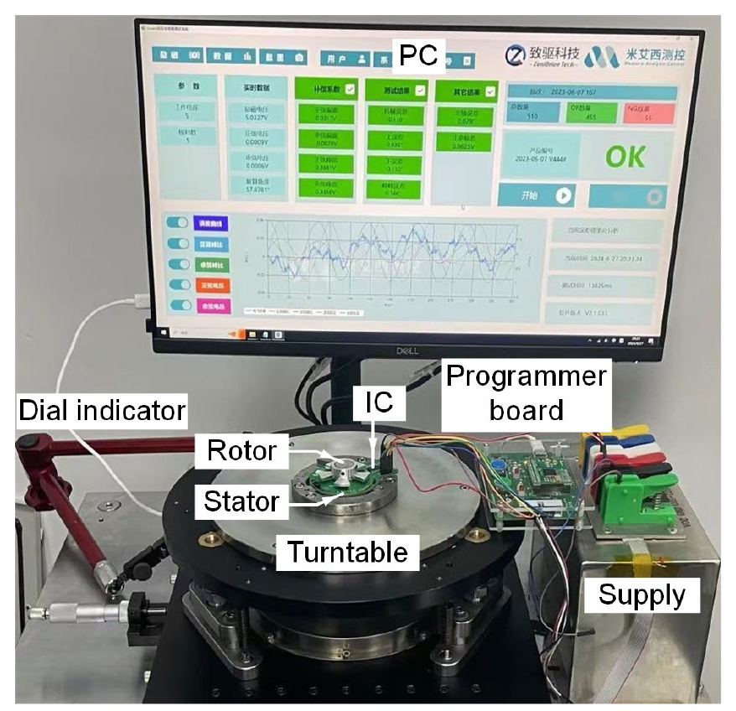
图 3-9（原文 Fig. 11）：测试环境，包括转台（SmartMPRS HPro1，自带 15″ 分辨率编码器）、定子 PCB、转子、编程板和上位机。
- 看图要点：参考角来自转台自带编码器（15″），它决定了能评估的误差下限；编程板只负责写校准值，角度由片上 ADC 或片外反正切两条路径给出。
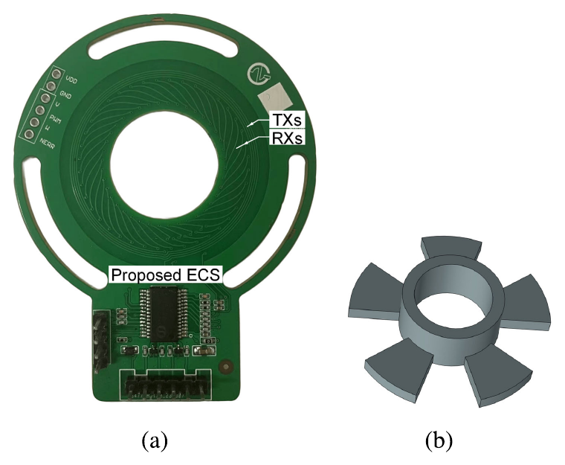
图 3-10（原文 Fig. 12）：(a) 定子 PCB，芯片和线圈在同一块板上；(b) 5 叶转子。
- 看图要点：芯片直接贴在线圈中央，引线最短；5 叶转子决定了误差谱里 5 次及其倍数谐波会比较突出。
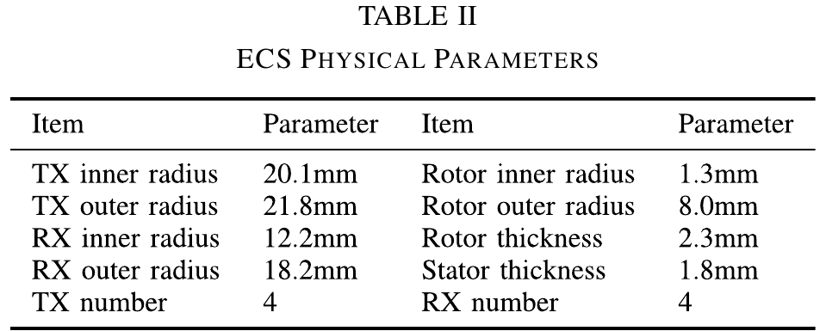
图 3-11（原文 Table II）：传感器物理参数。
- 看图要点：TX 线圈在外圈（半径约 20～22 mm），RX 在内圈（12～18 mm），转子半径只有 8 mm；这些尺寸是复现实验和与你的线圈做对比的依据。
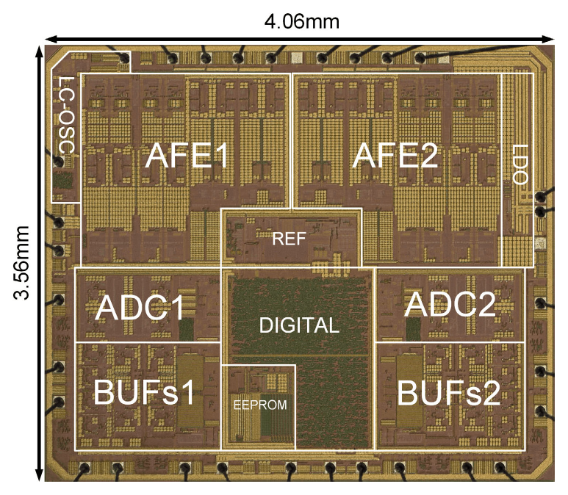
图 3-12（原文 Fig. 13）：芯片照片，4.06 × 3.56 mm，标出了 AFE1/2、ADC1/2、DIGITAL、REF、LDO、EEPROM、两组输出缓冲器和 LC-OSC。
- 看图要点：两组 AFE、ADC、缓冲器左右镜像，对应双级（两路 SIN/COS）绝对测量；EEPROM 存放校准系数。
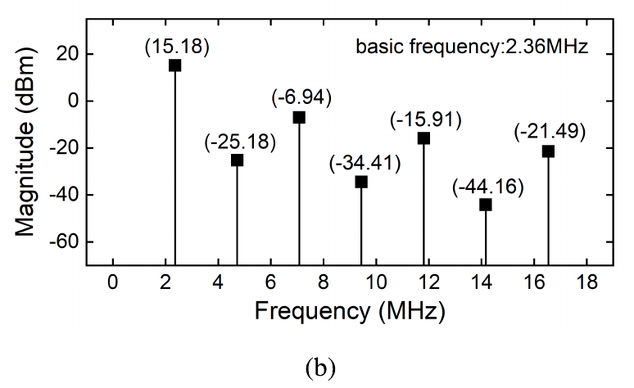
图 3-13（原文 Fig. 14(b)）：LC 振荡器输出频谱实测（原图 (a) 为上电仿真波形，此处略去）。
- 看图要点：原图 (a) 是仿真，只说明双环收敛；实测只有这张频谱：基波 2.36 MHz、15.18 dBm；最强的是 3 次谐波（约 7 MHz，−6.94 dBm），比基波低约 22 dB。
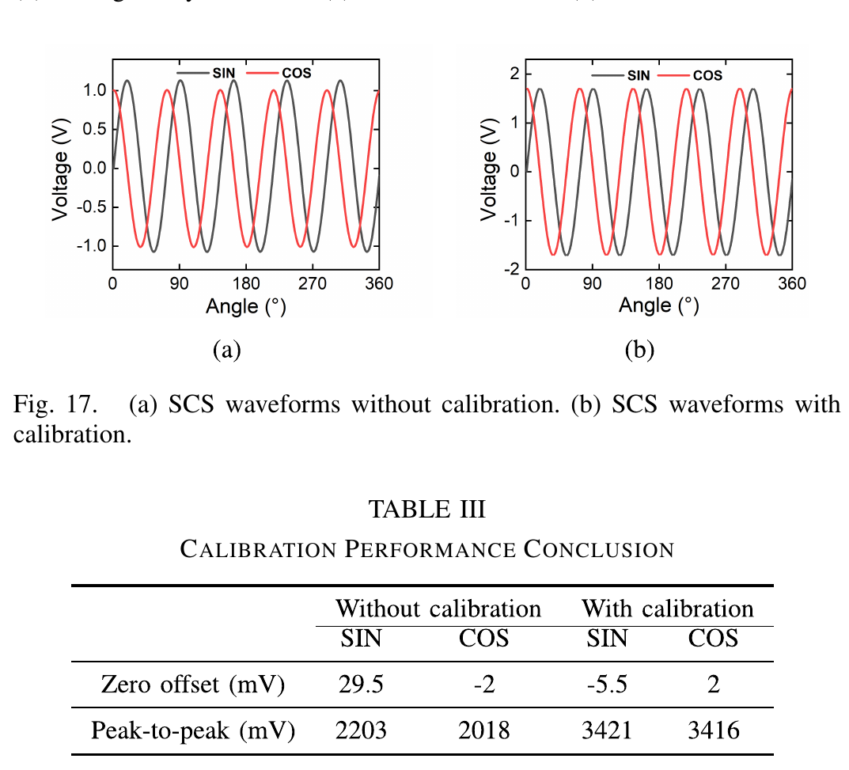
图 3-14（原文 Fig. 17 和 Table III）：校准前后的 SIN/COS 输出波形，以及零偏和峰峰值数据。
- 看图要点：校准后，SIN 通道零偏从 29.5 mV 降到 −5.5 mV，COS 通道零偏由 −2 mV 变为 2 mV；两路峰峰值从 2203 / 2018 mV（相差 185 mV）变为 3421 / 3416 mV（相差 5 mV）。对照式 (16)，这一步主要压小了 δ_{m} 和 δ_{dc}。
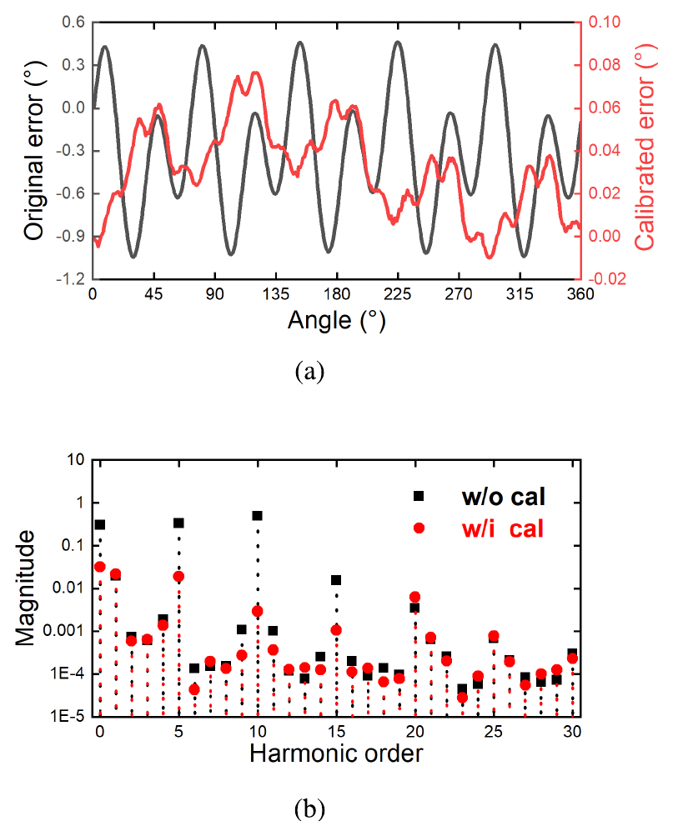
图 3-15（原文 Fig. 18）：用片外反正切评估模拟输出的质量。(a) 逐点误差，黑线为校准前（左轴），红线为校准后（右轴）；(b) 误差频谱。
- 看图要点：校准前最大误差 1.511°，校准后 0.087°。左右两个纵轴的量程相差很大，不要被两条曲线“看起来一样高”误导。
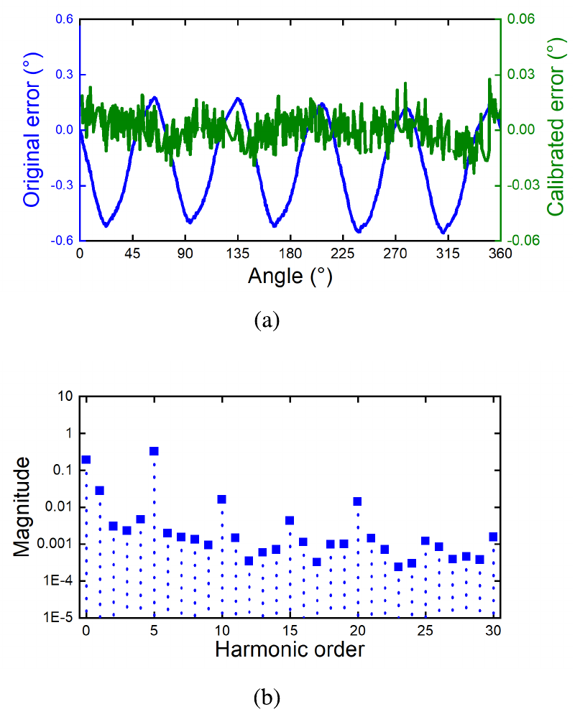
图 3-16（原文 Fig. 19）：片上跟踪 ADC 输出的角度误差。(a) 蓝线为原始误差，绿线为谐波补偿后的误差；(b) 原始误差的频谱。
- 看图要点：片上 ADC 的最大误差约 0.7°，比片外反正切的 0.087° 大一个数量级，主要来自电阻的制造误差（对应式 (8) 中阻值比的偏差）；谐波补偿后降到 0.05°。
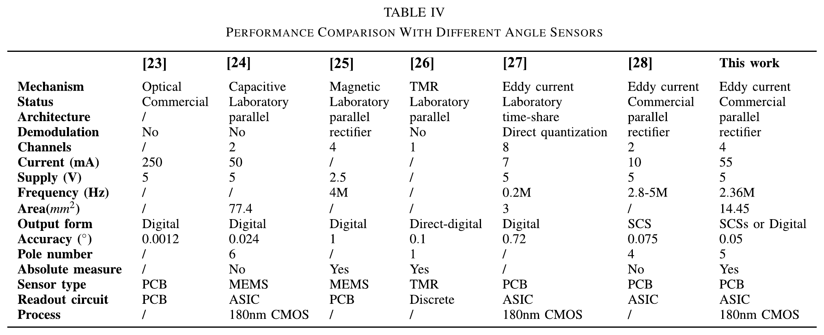
图 3-17（原文 Table IV）：与光学、电容、磁、TMR 方案以及 SKKU TVLSI'17 和商用芯片 AS5715 的对比。
- 看图要点：本文的卖点是“全集成 + 绝对式”，而不是单项精度；比较对象跨度很大（光学到 TMR），引用时宜只取同类 ASIC 的几列。
公式：考虑非理想因素后的四路信号
$$U_{\text{SP}}=+A_{m}\text{sin}θ$$  $$U_{\text{SN}}=−A_{m}\text{sin}θ$$  $$U_{\text{CP}}=+A_{m}(1+δ_{m})\text{cos}(θ+πδ_{θ})+δ_{\text{dc}}$$  $$U_{\text{CN}}=−A_{m}(1+δ_{m})\text{cos}(θ+πδ_{θ})+δ_{\text{dc}}$$ | （原文式 16）
- 符号含义：以 SIN 通道为基准，把 COS 通道的三种失配写进式 (5)：δ_{m} 是幅值失配（两路幅度不一样大），δ_{θ} 是正交失配（两路相位差不是严格的 90°），δ_{dc} 是直流偏置。
- 这个式子说明什么：三种失配各自对应一种角度误差。原文 Fig. 16（仿真，本报告未截图）表明，解调误差随失配程度几乎线性增加，这正是芯片要做 EEPROM 校准的理由。
- 需要核对：原文用式 (17) “ENOB = 标准差 / 灵敏度”定义有效分辨率，量纲上不是位数；且按 360°/0.74° 换算只有约 8.9 bit，与原文给出的 10.6 bit 不一致（反正切路径 360°/0.02° ≈ 14.1 bit 则吻合）。0.74° 或 10.6 bit 可能有一处印误。另外正文写零偏“从 29.5 降到 2 mV”，而 Table III 中 SIN 通道校准后为 −5.5 mV，两处口径不同。

9. 评价
- 强项：系统最完整，激励、AFE、校准存储、量化和输出协议全部集成在片上；每个电路选择都给出了理由；有完整的 EEPROM 校准流程；对比表纳入了商用芯片。
- 弱项：
  - 标题强调“双级”，但实测只有单级，绝对测量没有经过实验验证。
  - 片上 ADC 的 0.7° 与片外反正切的 0.087° 相差一个数量级；摘要中的 0.05° 依赖谐波补偿。
  - 口径不一致：正文说最大误差为 0.7°、标准差为 0.74°，结论又写成精度 0.74°。标准差大于最大误差在数学上不可能，审稿人很容易抓住这一点。
  - 功耗为 5 V × 55 mA = 275 mW，偏大，而且没有给出功耗分解。
  - 只测了 10 r/min，“10 kHz 电信号速度”没有实测数据。
  - 式 (15) 存在排版错误（G_{m}² 位置不对）。

10. 对你的借鉴
- 最直接的对比对象：同为 0.18 µm 级、全集成的电感/涡流角度芯片，带校准功能，而且是 2025 年的 IEEE 期刊论文，符合你对比表“2020 年后 IEEE 期刊”的标准，建议加入。
- 可以强调的差异：你用分时共用 AFE 从结构上消除通道失配，它靠 EEPROM 逐路校准；你用数字域解算加整体校准，它在模拟域量化，受电阻失配限制（式 (8)）；此外还有功耗和真实双通道实测两方面的差异。
- 可以借鉴的图和公式：式 (16) 把幅值、正交、偏置三种失配写进信号模型，原文 Fig. 16 再把它们分别映射成角度误差，这是一种“误差灵敏度”图。你的 TIM 稿在误差建模一节可以做类似的式子和图。

★ 精读四：复旦 TIM'21，用于高速涡流角度传感器的锁相收发器
结论：这篇论文把 LC 激励（TX 线圈兼作谐振电感）和两路 I/Q 锁相接收机集成进了一颗 0.18 µm 芯片，核心面积 0.24 mm²。接收链沿用 JSSC'18 的「电容 V2I + 电流域无源混频 + TIA」，并用 T 型电阻网络把低通滤波器做小。电路设计和误差分析都很扎实，但所有精度数据都来自用乘法器模拟的“理想传感器”，没有接入真实的线圈和转子。

1. 系统和锁相原理
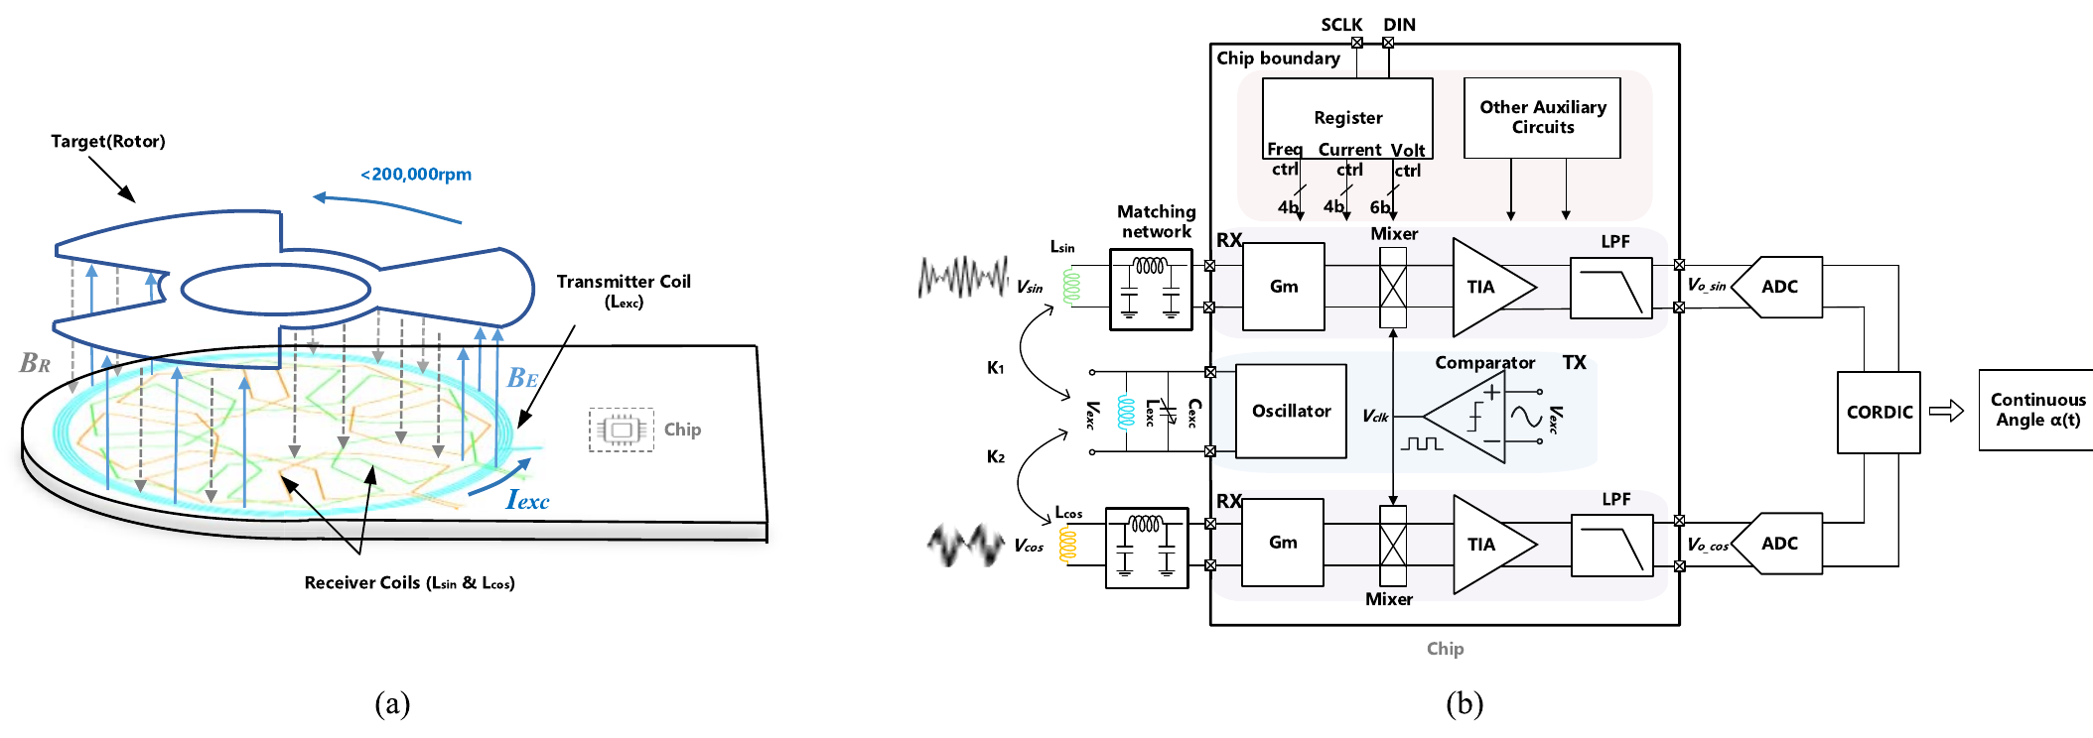
图 4-1（原文 Fig. 1）：传感模块的系统框图。(a) 涡流传感器；(b) 收发器。
- (a) 传感器：TX 线圈绕 6 圈；两组 RX 线圈形状相同，彼此错开一个固定角度；转子有 3 个叶片，所以转一圈对应 3 个电周期。
公式：接收线圈上的调制信号
$$V_{\text{sin}}(t)=B_{R}\frac{dS_{1}}{dt}=A_{\text{coil}}\text{sin}[3α(t)]\text{sin}(ω_{\text{exc}}t)$$  $$V_{\text{cos}}(t)=B_{R}\frac{dS_{2}}{dt}=A_{\text{coil}}\text{cos}[3α(t)]\text{sin}(ω_{\text{exc}}t)$$ | （原文式 8、9）
- 符号含义：B_{R} 是转子涡流产生的磁场；S₁、S₂ 是转子叶片与两组 RX 线圈的重叠面积，原文式 (6)(7) 给出 S₁ = sin[3α(t)]、S₂ = cos[3α(t)]；A_{coil} 是调制信号的幅度；α(t) 是转子的机械角度；ω_{exc} 是激励角频率。
- 这个式子说明什么：与 TIM'25a 的式 (2) 是同一个道理：载波乘以随角度变化的包络。系数 3 来自 3 个叶片，即转子每转 1°，电角度变化 3°。
$$f_{b}=\frac{3n_{r}}{60}$$ | （原文式 10）
- 符号含义：f_{b} 是包络（基带）信号的频率，单位 Hz；n_{r} 是转速，单位 r/min；除以 60 是把“每分钟”换成“每秒”，乘以 3 是因为一圈有 3 个电周期。
- 这个式子说明什么：它把转速换算成接收机需要处理的信号频率。原文给出的转速范围是 8000～20,000 r/min；反过来算，10 kHz 的基带对应 200,000 r/min。标题中的“8000 r/min”和对比表中的“200,000 r/min”都是由这个式子推算出来的，并没有真正转起来测。
- (b) 收发器：发射端是 LC 振荡器（TX 线圈就是它的电感），再由比较器把正弦激励变成方波解调时钟。接收端两路完全相同：电容跨导 Gm → 混频 → TIA → LPF → 片外 ADC → CORDIC。Gm（0～0.045 S）、反馈阻抗（1～4.8 MΩ）和激励频率（1～8 MHz）都可通过寄存器配置，以适应不同的转子提离高度。
公式：解调输出与角度计算
$$V_{\text{o},\text{sin}}(t)=\frac{A_{\text{coil}}A_{\text{rx}}}{π}\text{sin}[3α(t)]$$  $$V_{\text{o},\text{cos}}(t)=\frac{A_{\text{coil}}A_{\text{rx}}}{π}\text{cos}[3α(t)]$$ | （原文式 12、13）
$$α(t)=\text{arctan}\frac{V_{\text{o},\text{sin}}(t)}{V_{\text{o},\text{cos}}(t)}/3$$ | （原文式 15）
- 符号含义：V_{o,sin}、V_{o,cos} 是两路接收机解调、滤波后的输出；A_{rx} 是接收机的带内增益（见式 18）；1/π 来自方波解调后再取平均。
- 这个式子说明什么：解调之后载波消失，只剩下包络。两路相除时，A_{coil}·A_{rx}/π 这个公共系数被约掉，所以线圈耦合强弱、接收机增益大小都不影响角度，只要两路增益一样就行。最后除以 3，把电角度换回机械角度。
$$V_{\text{o},\text{sin}}(t)=\frac{A_{\text{coil}}A_{\text{rx}}}{π}\text{cos}β⋅\text{sin}[3α(t)]$$  $$V_{\text{o},\text{cos}}(t)=\frac{A_{\text{coil}}A_{\text{rx}}}{π}\text{cos}β⋅\text{cos}[3α(t)]$$ | （原文式 16、17）
- 符号含义：β 是调制信号（激励）与解调方波之间的相位偏差。方波由振荡器经比较器产生，二者之间不可避免地存在延迟。
- 这个式子说明什么：相位偏差只会让两路输出同时乘上一个 cos β，在式 (15) 的比值中被约掉；只要 β < 90°，幅度就不会降到零。这就是“锁相”的含义：解调时钟与激励同源同频，相位差只影响幅度、不影响角度。原文式 (14) 还说明，与参考时钟不相关的白噪声 n(t) 在取平均后会被抑制。

2. 接收通道电路
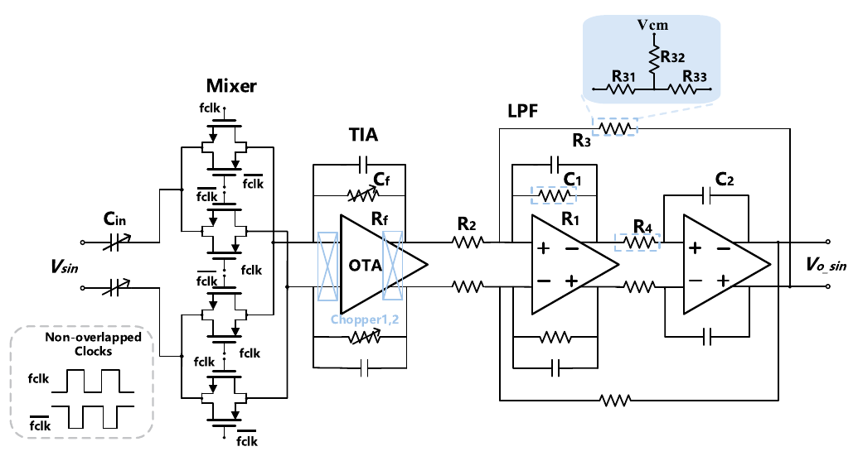
图 4-2（原文 Fig. 3）：单路接收通道的简化电路。左边是输入电容和电流域混频器，中间是 TIA，右边是两级 LPF，右上角蓝框是 T 型电阻网络。
公式：接收机带内增益
$$A_{\text{rx}}=2πf_{\text{exc}}C_{\text{in}}⋅\frac{2}{π}⋅R_{f}=4f_{\text{exc}}C_{\text{in}}R_{f}$$ | （原文式 18）
- 符号含义：C_{in} 是输入电容（小于 1 pF）；2πf_{exc}·C_{in} 是电容的导纳，把输入电压变成电流；2/π 是方波混频的转换增益；R_{f} 是 TIA 的反馈电阻，把电流变回电压。
- 这个式子说明什么：它与 JSSC'18 的式 (3) 完全同源，只是多乘了一个 R_{f}。增益由 f_{exc}、C_{in}、R_{f} 三个量决定，都是无源器件或频率，线性好、可预测。频率越高增益越大，所以在高激励频率下可以用更小的电容。
- 对设计的意义：原文要求芯片能处理峰峰值低至 40 mV 的输入，所以把 Gm、反馈阻抗和激励频率都做成可配置的，三者共同决定式 (18) 中的增益。
- 混频放在 TIA 之前：这样 TIA 只需处理基带信号，不需要 MHz 级带宽，可以省电。电流域无源混频器没有直流功耗，不会出现电压饱和，1/f 噪声也低；差分结构可以抑制电荷注入和偶次谐波。开关电阻取小于 1 kΩ，在噪声和线性度之间折中。
- 可编程 TIA：采用两级折叠 cascode，开环增益大于 100 dB。输入 pMOS 管偏置在亚阈值区（20 µA），以获得高 g_{m}/I_{d} 和低噪声；用斩波稳定技术抑制 1/f 噪声和失调；第二级为共源级，输出摆幅约 4.2 V；功耗 880 µW。
- 高线性 LPF：带宽约 20 kHz，采用改进的 Tow–Thomas 结构。关键技巧是用 T 型电阻网络实现大电阻：
$$R_{3}=R_{31}+R_{33}+\frac{R_{31}R_{33}}{R_{32}}$$ | （原文式 22）
- 符号含义：R₃₁、R₃₃ 是 T 型网络的两个串联臂，R₃₂ 是中间接到 V_{cm} 的支路电阻，R₃ 是等效电阻。
- 这个式子说明什么：第三项 R₃₁R₃₃/R₃₂ 是“放大器”：中间支路电阻越小，等效电阻越大。原文用 1 kΩ、60 kΩ、130 kΩ 三个电阻得到约 8 MΩ（只有把 1 kΩ 放在 R₃₂ 的位置才能得到这个值：60 k + 130 k + 60 k × 130 k / 1 k ≈ 8 MΩ）。电阻占用面积从 8400 µm² 降到 200 µm²，电容也只需 pF 级。
$$\frac{R_{3}−R_{3}^{′}}{R_{3}}≈\frac{R_{33}}{A_{v}R_{32}}×100\%$$ | （原文式 24）
- 符号含义：R₃′ 是考虑运放有限增益 A_{v} 之后的实际等效电阻（原文式 23）。
- 这个式子说明什么：T 型网络的代价是对运放增益敏感，偏差与 R₃₃/(A_{v}·R₃₂) 成正比。运放增益越高，偏差越小。作者把偏差控制在 5% 以内，并指出由此带来的增益误差在理论上可以被抵消（两路一起变，比值不变）。

3. LC 振荡器和稳幅
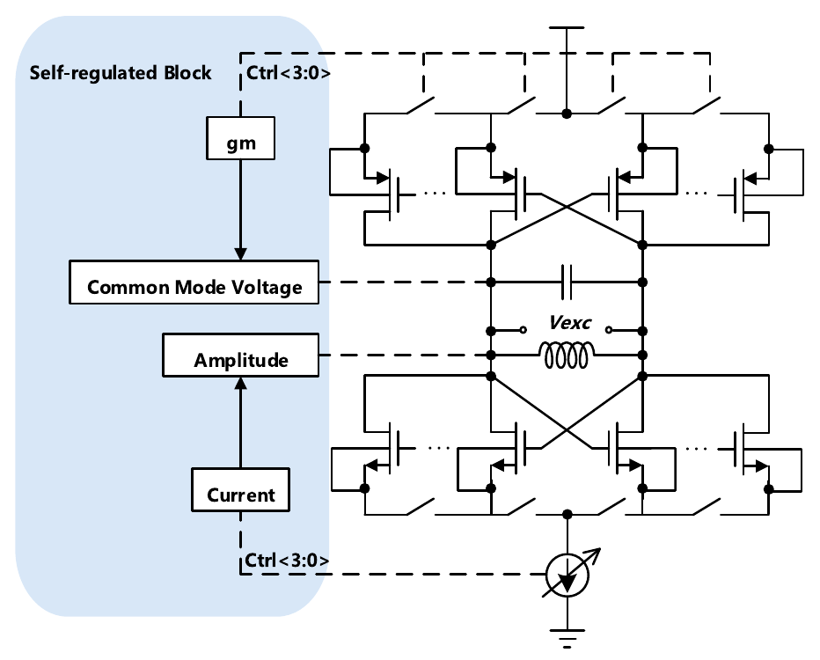
图 4-3（原文 Fig. 4）：LC 振荡器的简化电路。左边蓝色区域是自调节模块（电流阵列稳幅、跨导阵列稳共模），右边是交叉耦合负阻和谐振电感 L_{exc}。
- 激励频率 f_{exc} = 1/(2π√(LC))（原文式 19），通过片外切换 L、C 在 1～8 MHz 范围内可调。频率一变，振荡幅度和共模电平也会跟着变，校正前最大变化可达 50%。
- 作者为此加了两个负反馈：用可编程电流阵列稳定幅度（原文式 20），用可编程跨导阵列稳定共模（原文式 21），在整个频段内把峰峰值保持在 3.5 V。振荡输出再由锁存型比较器转换成方波解调时钟。

4. 角度误差分析（对你最有用的一节）
这一节用一阶泰勒展开，把每一种电路非理想因素都换算成角度误差。三个式子分别对应三类误差：
（1）失调和低频噪声
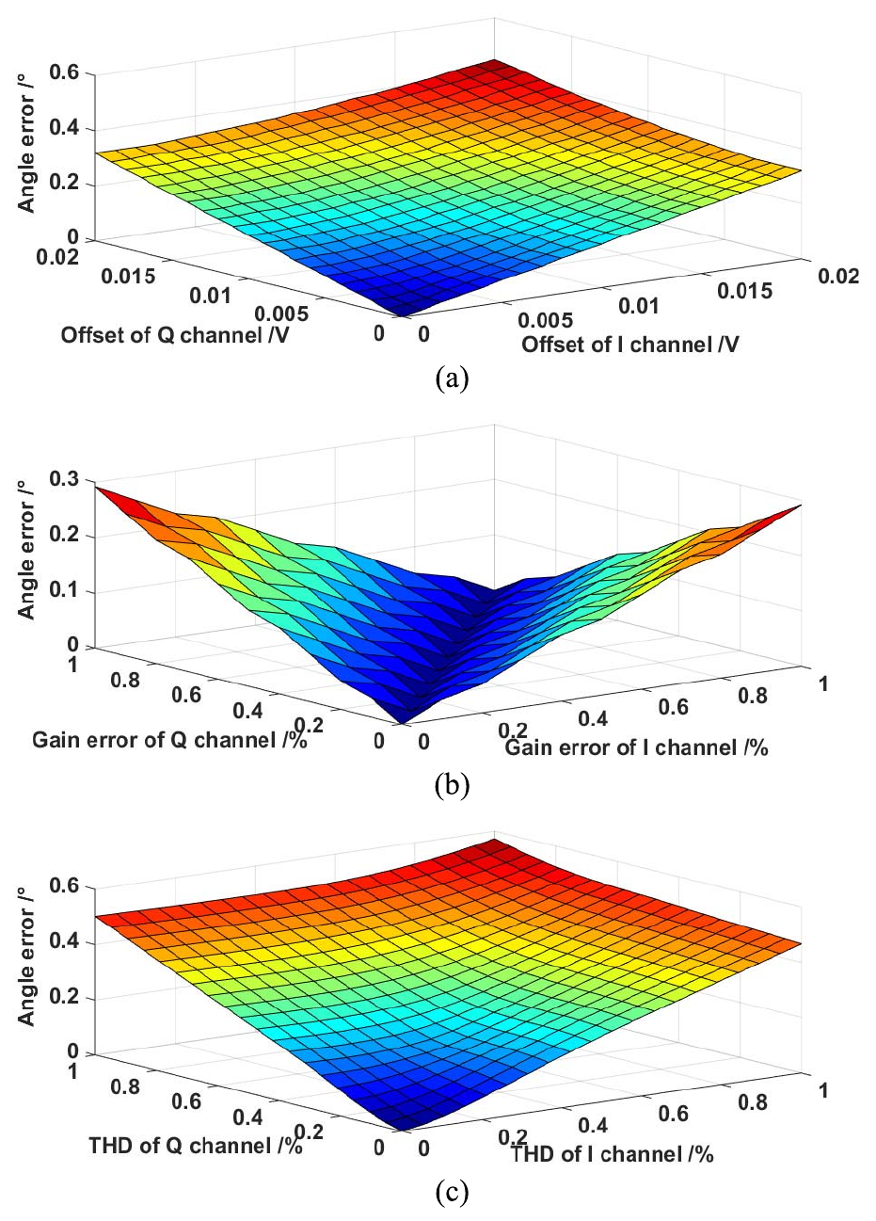
图 4-4（原文 Fig. 7）：不同非理想因素引起的最大角度误差。(a) 失调；(b) 增益误差；(c) 谐波失真。两个横轴分别是 I、Q 两路的误差量。
$$Δθ=\text{arctan}\left[\frac{A_{\text{coil}}\text{sin}θ+V_{\text{I},\text{no}}}{A_{\text{coil}}\text{cos}θ+V_{\text{Q},\text{no}}}\right]−\text{arctan}\left[\frac{A_{\text{coil}}\text{sin}θ}{A_{\text{coil}}\text{cos}θ}\right]$$  $$Δθ=\frac{π\text{sin}(θ)⋅V_{\text{Q},\text{no}}}{A_{\text{coil}}}−\frac{π\text{cos}(θ)⋅V_{\text{I},\text{no}}}{A_{\text{coil}}}$$ | （原文式 25）
- 符号含义：V_{I,no}、V_{Q,no} 是 I、Q 两路后级电路的失调与低频噪声（原文记作 V_{I_no}、V_{Q_no}）；A_{coil} 是信号幅度。第一个 arctan 是“有失调时算出的角度”，第二个是“理想角度”，两者之差就是角度误差。
- 这个式子说明什么：误差与“失调 / 信号幅度”成正比，并随 sinθ、cosθ 变化，转一圈只起伏一次，即一次谐波误差。信号越大，失调的影响越小。
- 对设计的意义：降低失调有两条路：减小失调本身（斩波、自动调零），或把信号放大（提高 A_{coil}）。本文用无源电容代替跨导级，放大器失调大部分被去除，剩下的主要来自后级。
（2）两路增益失配
$$Δθ=\text{arctan}\left[\frac{A_{\text{coil}}A_{\text{rx}}(1+ε_{\text{I}})\text{sin}θ}{A_{\text{coil}}A_{\text{rx}}(1+ε_{\text{Q}})\text{cos}θ}\right]−\text{arctan}\left[\frac{A_{\text{coil}}A_{\text{rx}}\text{sin}θ}{A_{\text{coil}}A_{\text{rx}}\text{cos}θ}\right]$$  $$Δθ=(ε_{\text{Q}}−ε_{\text{I}})⋅\frac{\text{sin}(2θ)}{2}$$ | （原文式 28）
- 符号含义：ε_{I}、ε_{Q} 是 I、Q 两路各自的增益误差。
- 这个式子说明什么：误差只与两路增益误差之差 ε_{Q} − ε_{I} 有关，与单路增益本身无关。两路一起偏大或一起偏小，误差为零。误差随 sin 2θ 变化，转一圈起伏两次，即二次谐波误差。
- 原文的蒙特卡洛验证：1000 点仿真（原文 Fig. 6）表明，单路增益分布很宽，但两路增益之比的均方根值为 1.0001、标准差只有 0.00053，对应的角度误差可以忽略。也就是说，只要两路做得“一样”，绝对增益准不准并不重要。
- 对你的意义：你的三相分时共用一条 AFE，相当于从结构上让 ε 对每一相都相同，式 (28) 中的差值项天然趋近于零。这是写创新点时最有力的理论依据。
（3）谐波失真
$$Δθ={\text{THD}}_{\text{I}}⋅\text{sin}θ⋅\text{cos}(3θ)−{\text{THD}}_{\text{Q}}⋅\text{sin}3θ⋅\text{cos}(θ)$$ | （原文式 29）
- 符号含义：THD_{I}、THD_{Q} 是两路的总谐波失真。
- 这个式子说明什么：电路非线性主要产生三次谐波，三次谐波与基波相乘，会在角度上引入更高次的谐波误差。整体线性度主要取决于后级 TIA 和 LPF，而不是混频器（后仿显示混频器开关导通电阻的失配仅为 3 × 10⁻⁶%）。所以作者用高增益 TIA 和 T 型电阻 LPF 来保证线性度，并指出 RC 滤波器比 Gm-C 和 MOSFET-C 滤波器线性更好。

5. 芯片和测试
本文的系统测试全部基于“仿真传感器”：用信号源和乘法器合成调幅信号，没有真实线圈和转子。下表逐项列出测试内容，表下附全部测试结果图。
表 4-1 复旦 TIM'21 测试项目一览
序号 | 测试项目 | 测试条件 / 方法 | 关键结果（原文数值） | 对应原文图 / 表
1 | 芯片 | 0.18 µm CMOS 工艺 | 核心面积 760 × 530 µm（TX + 两路 RX） | Fig. 8
2 | 测试平台（仿真传感器） | Keysight 33520B 产生 <10 kHz 正交正弦，ADL5391 乘法器与片内 <8 MHz 激励相乘；DSO-X 3034A 看波形；NI PXI-4461 采集，LabVIEW 中用 CORDIC（八象限）算角度 | 无真实线圈、转子和 TX→RX 残余载波 | Fig. 9
3 | 调制 / 解调波形 | 调制信号 10 kHz（对应 200 000 r/min）；接收增益设为最大 42.8 dB（最小输入的最坏情况） | 单通道解调输出恢复出包络 | Fig. 10
4 | I/Q 正交输出 | 示波器观察两路差分输出 | 两路相差 90° | Fig. 11
5 | 振荡器幅度与共模随激励频率 | 谐振频率 1～8 MHz 可调；接收增益 0～42.8 dB 可调 | 校正前峰峰值和共模可波动达 50%；经跨导与电流校正后几乎不变 | Fig. 12
6 | 输出频谱 | 接收通道 I 输出 FFT | 与 f_{exc} 相关的谐波 < −60 dBc；8 MHz 调制分量可由 LPF 滤除 | Fig. 13
7 | 角度非线性（理想仿真传感器） | 0～360° 全量程，参考角来自 V_{ref_sin}、V_{ref_cos} | 最大非线性 0.26%，RMS 0.005%；比无斩波（CHS-less）改善 21% | Fig. 14(a)
8 | 抗噪声能力 | 仿真传感器叠加 1 V、20 MHz 高斯噪声 | 最大非线性 0.29% | Fig. 14(b)
9 | 重复性与分辨率 | 重复测量；灵敏度借用文献 [38] 传感器的 0.08/° | 重复性误差 0.01%，标准差 0.0015；推算分辨率 0.02°（式 30，非实测） | 无图
10 | 锁相放大器对比 | 与 [29]、[40]–[42]、[44] 对比 | 动态储备 41.9 dB；FoM 138.4 dB（高出约 10 dB）；功耗 1.8 mW（不含 LPF）/ 5.5 mW（接收机）；最高 8 MHz | Table I
11 | 角度测量方案对比 | 与各类角度传感方案对比 | 200 000 rpm、非线性 0.26%、分辨率 0.02°、功耗 51 mW | Table II
12 | 真实传感器、温度测试 | — | 未报道 | —

测试结果图（按表 4-1 顺序）
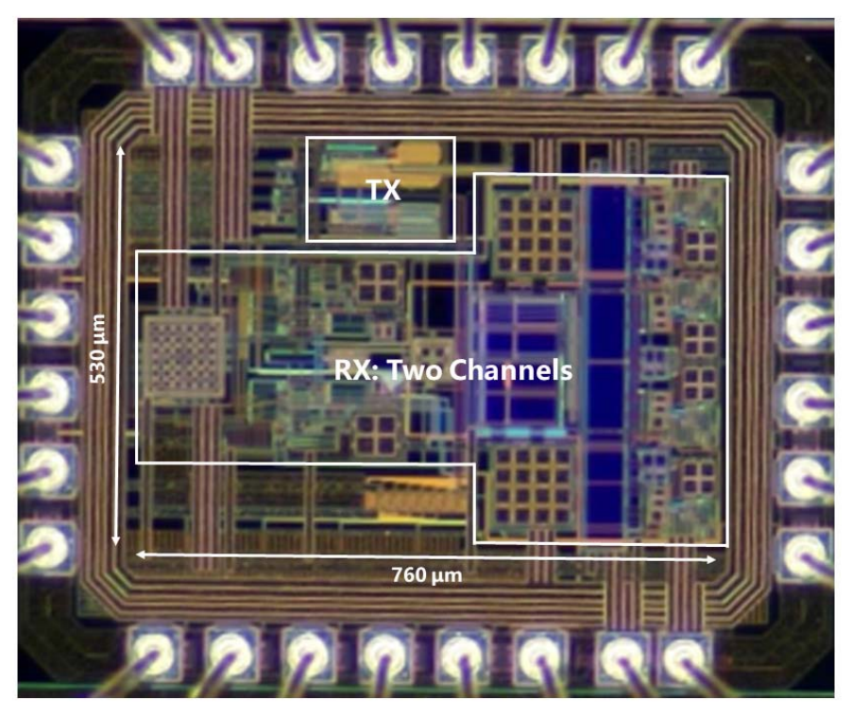
图 4-5（原文 Fig. 8）：芯片照片，核心面积 760 × 530 µm，上方小框为 TX，大框为两路 RX。
- 看图要点：TX 振荡器和两路 RX 做在同一颗芯片上，这是本文自称“表中唯一集成 TX”的依据。
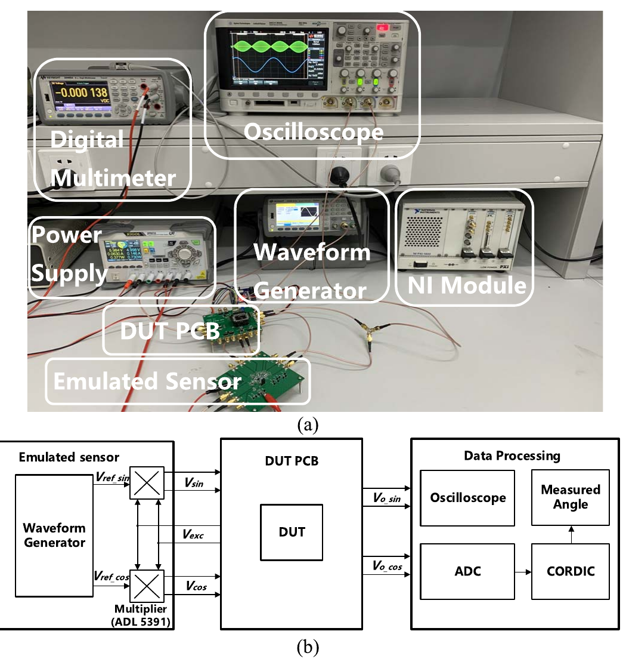
图 4-6（原文 Fig. 9）：测试平台。(a) 实物照片；(b) 框图。关键在左下角的“Emulated Sensor”。
- 看图要点：波形发生器产生两路频率低于 10 kHz 的正交正弦信号，用 ADL5391 乘法器把它们与芯片内部的激励信号相乘，人为合成“传感器输出”。也就是说，测试中没有线圈耦合，没有转子，也没有 TX 到 RX 的残余载波。
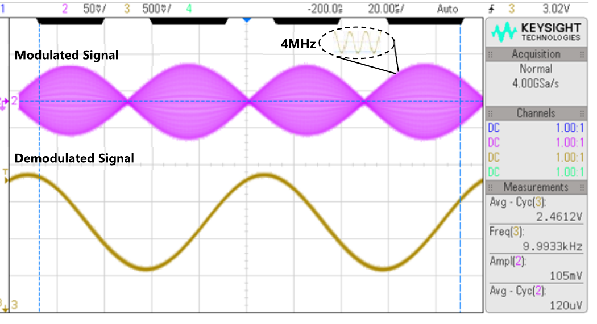
图 4-7（原文 Fig. 10）：其中一路的调制信号（品红色，4 MHz 载波、包络约 10 kHz）和解调输出（黄色）。增益设为最大值 42.8 dB，对应最小输入的最坏情况。
- 看图要点：解调输出是平滑的包络，没有明显载波残留，说明电容混频 + T 型电阻 LPF 的滤波足够。
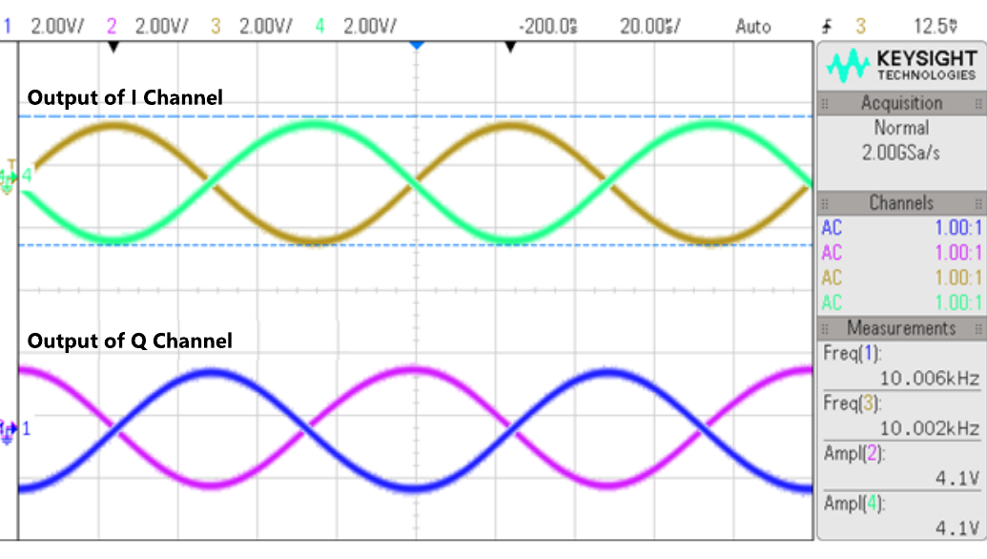
图 4-8（原文 Fig. 11）：I/Q 两路接收通道的正交输出。
- 看图要点：两路正弦相差 90°，幅度基本一致；这是后面 CORDIC 求角的前提，但图中只能定性看，原文没有给出幅度失配和正交误差的数值。
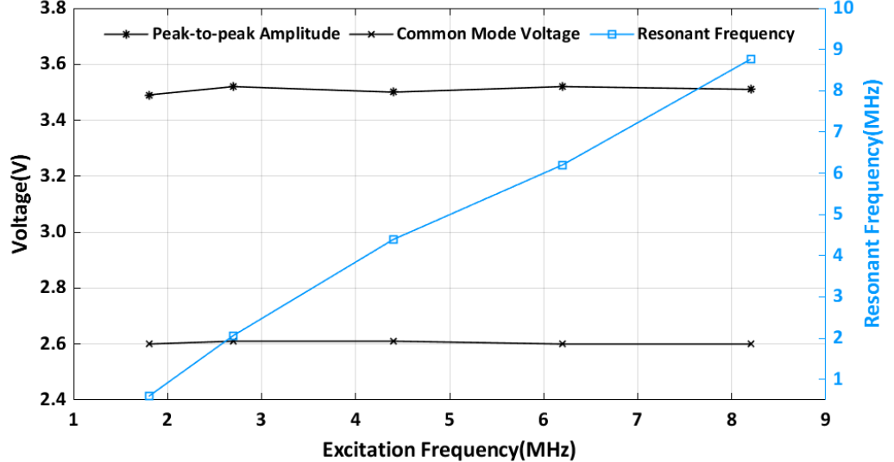
图 4-9（原文 Fig. 12）：振荡器输出峰峰值、共模电压以及谐振频率随激励频率的变化。
- 看图要点：激励频率从约 2 MHz 扫到 8 MHz（蓝线谐振频率随之线性上升）时，峰峰值和共模两条线几乎水平，说明稳幅环路在整个调谐范围内有效。
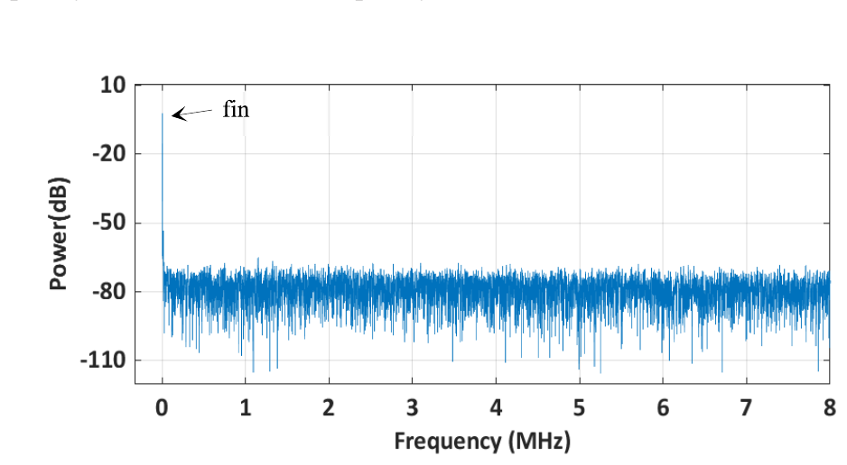
图 4-10（原文 Fig. 13）：接收通道 I 输出信号的 FFT 频谱。
- 看图要点：基带处是角度信号，其余频点被压在 −60 dBc 以下；频谱只画到 8 MHz，看不出更高次载波谐波的情况。
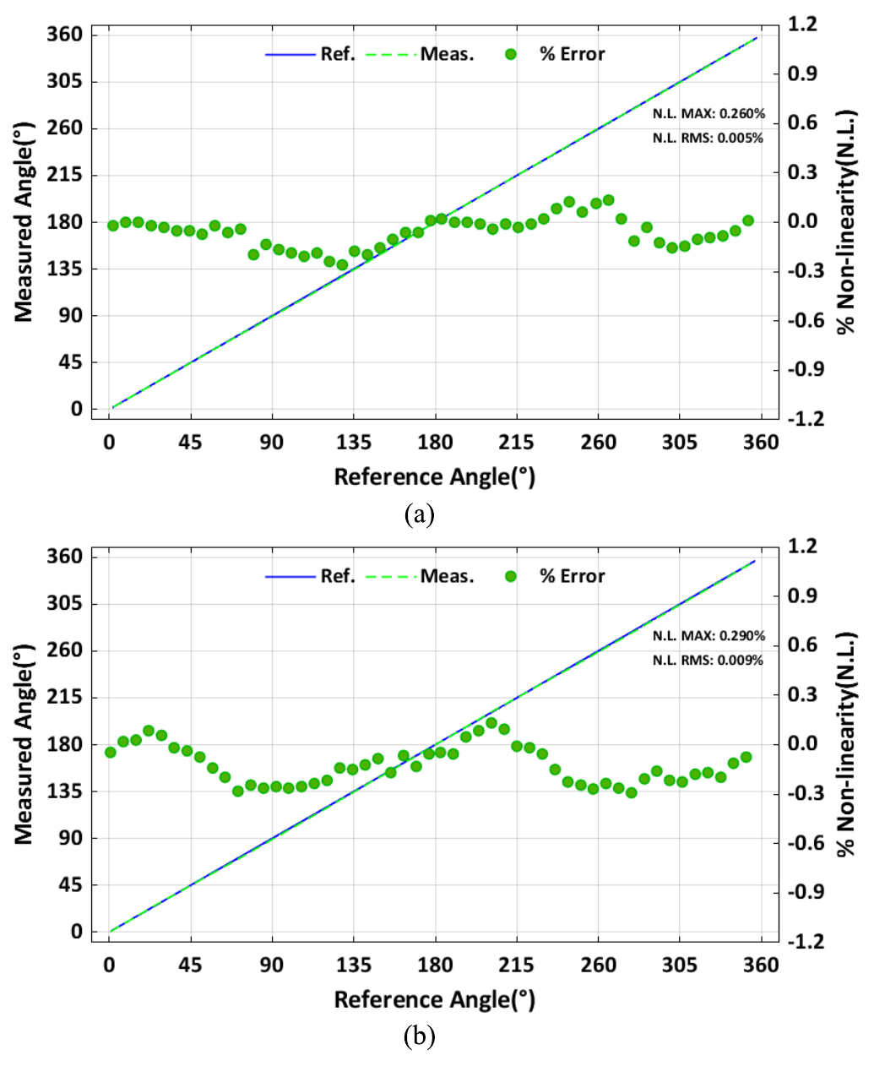
图 4-11（原文 Fig. 14）：测量角与参考角（蓝线/虚线，左轴）以及非线性（绿点，右轴）。(a) 理想仿真传感器；(b) 叠加 1 V、20 MHz 高斯噪声。
- 看图要点：最大非线性 0.26%，RMS 0.005%；叠加噪声后最大 0.29%。按 360° 换算，0.26% 约为 0.94°。这里的角度是模拟信号的电角度。
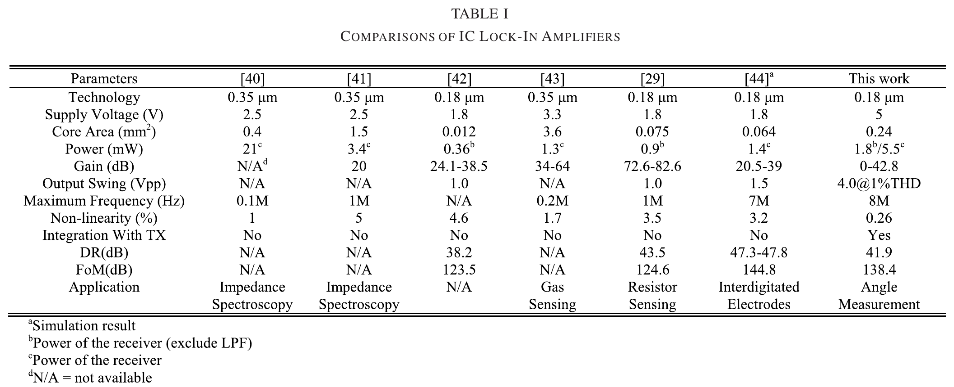
图 4-12（原文 Table I）：与其他锁相放大器芯片的对比。本文功耗为 1.8 mW（不含 LPF）/ 5.5 mW（接收机），最高频率 8 MHz，是表中唯一把 TX 也集成在片上的工作。
- 看图要点：比较对象多为生物、阻抗测量用的锁相放大器，并非角度传感专用；FoM 的优势主要来自高频率和低功耗。
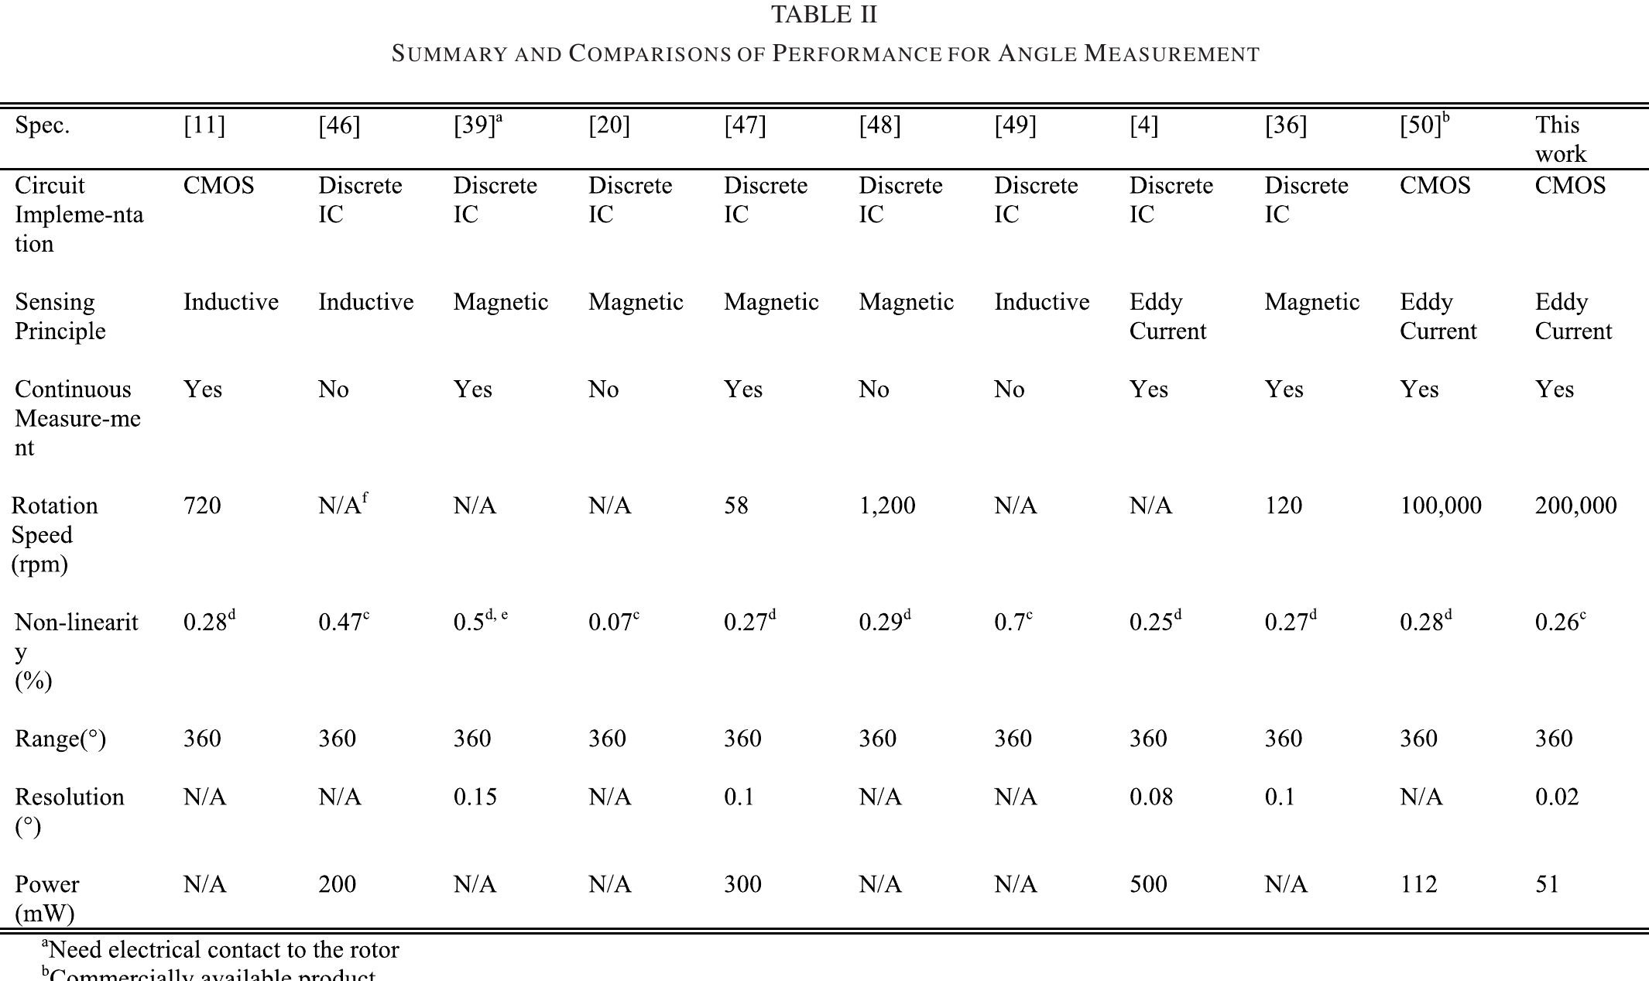
图 4-13（原文 Table II）：与各种角度测量方案的对比。本文列出 200,000 rpm、非线性 0.26%、分辨率 0.02°、功耗 51 mW。
- 看图要点：表中 0.02° 分辨率是借用他文灵敏度推算的；51 mW 与 Table I 的 1.8 / 5.5 mW 相差很大，原文没有说明 51 mW 的统计范围，引用时要注明口径。
公式：分辨率的计算方法
$$\text{Resolution}=\frac{\text{Standard} \text{Deviation}}{\text{Sensitivity}}=\frac{0.0015}{0.08}={0.02}^{∘}$$ | （原文式 30）
- 符号含义：Standard Deviation 是重复测量输出的标准差（0.0015）；Sensitivity 是传感器的灵敏度（0.08/°）。
- 这个式子说明什么：分辨率等于“输出抖动有多大”除以“每转 1° 输出变化多少”。问题在于，0.08/° 这个灵敏度取自其他论文中的传感器，并不是本文实测的，所以 0.02° 是推算值，不是实测值。重复性误差为 0.01%。
公式：锁相放大器的优值
$$\text{FoM}=\text{DR}(\text{dB})+10\text{log}\left[\text{BW}(\text{Hz})/\text{Power}(W)\right]$$ | （原文式 31）
- 符号含义：DR 是动态储备（dynamic reserve），表示能从多强的噪声中恢复出信号，本文为 41.9 dB；BW 是带宽；Power 是功耗。
- 这个式子说明什么：第一项衡量“抗噪本领”，第二项衡量“单位功耗换来多少带宽”。本文 FoM 为 138.4 dB，比其他工作高 10 dB。
- 对你的意义：你的 FoM 定义为 20log(360°/σ_{θ}) + 10log(B/P)，形式与它一致，只是把动态储备换成了角度噪声。正文里可以点明这一点，让审稿人知道你的 FoM 有出处。

6. 评价
- 强项：接收链线性好、面积小；误差分析一节系统地把失调、增益失配和谐波分别映射成角度误差（式 25、28、29）；T 型电阻 LPF 是实用的技巧（式 22）；TX 与 RX 集成在同一芯片上，时钟同源。
- 弱项：
  - 没有用真实传感器实测，乘法器模拟绕开了线圈耦合、转子偏心、残余载波等真实问题。
  - “8000 r/min”和“200,000 r/min”都是由式 (10) 根据基带频率推算的，没有实际转动测试。
  - 分辨率借用了他人传感器的灵敏度来推算（式 30）。
  - 接收机功耗 5.5 mW，整体却是 51 mW，功耗大头在激励端，文中没有展开。
  - 标题写的是“high accuracy”，但 0.26% 换算下来接近 1° 电角度。

7. 对你的借鉴
- 放进对比表：它是“0.18 µm CMOS、涡流式、连续测量、TX/RX 同片”的典型前作。你有真实线圈加参考编码器的全量程实测，可以明确写成差异。
- 误差建模的写法：你 TIM 稿中“ADC 权重失配只留下 3m±1 次谐波”的结论，可以和它的式 (25)、(28)、(29) 放在同一张表里：哪种非理想因素 → 对应角度误差的哪次谐波 → 你的架构如何处理。
- FoM 口径：按式 (31) 的形式说明你的 FoM 来源（见上文）。

其余 4 篇：系统、创新与可借鉴点
这 4 篇中只有西电 TIM'25b 做了流片实测；复旦 ISCAS'26 只有后仿；两篇重庆的论文重点在传感器结构，电路由分立器件搭成。每篇只讲清楚系统、创新点和对你有用的地方。

A. 重大 TIE'22：YRT 转台轴承的绝对式电感角位移传感器
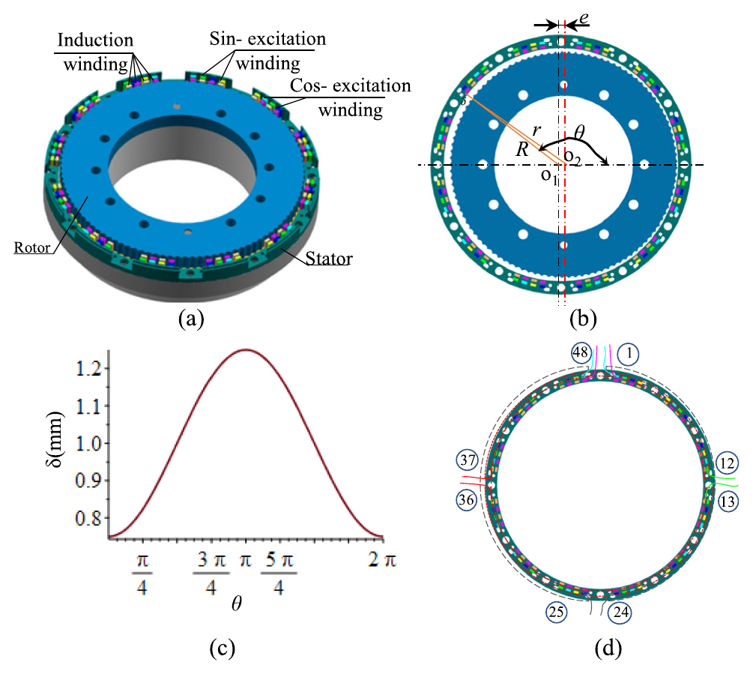
图 5-1（原文 Fig. 1）：(a) 传感器结构；(b) 定子与转子的偏心装配关系；(c) 气隙 δ 随角度的变化；(d) 绕组分布。
- 结构：定子是带齿槽的铁磁基体，分为 12 组探头，每组绕有正弦激励、余弦激励和感应三组线圈。转子直接利用 YRT 轴承端盖，加工出 105 个齿（105 对极），内外圆柱面之间有意做了 0.25 mm 的偏心。
- 一套结构得到两种信号：多速通道依靠齿槽带来的磁导变化，一圈 105 个周期，决定精度；单速通道依靠偏心造成的气隙变化，一圈 1 个周期，提供绝对位置。单速信号取自激励绕组自身的自感电动势，用电桥提取出来（原文 Fig. 2）。
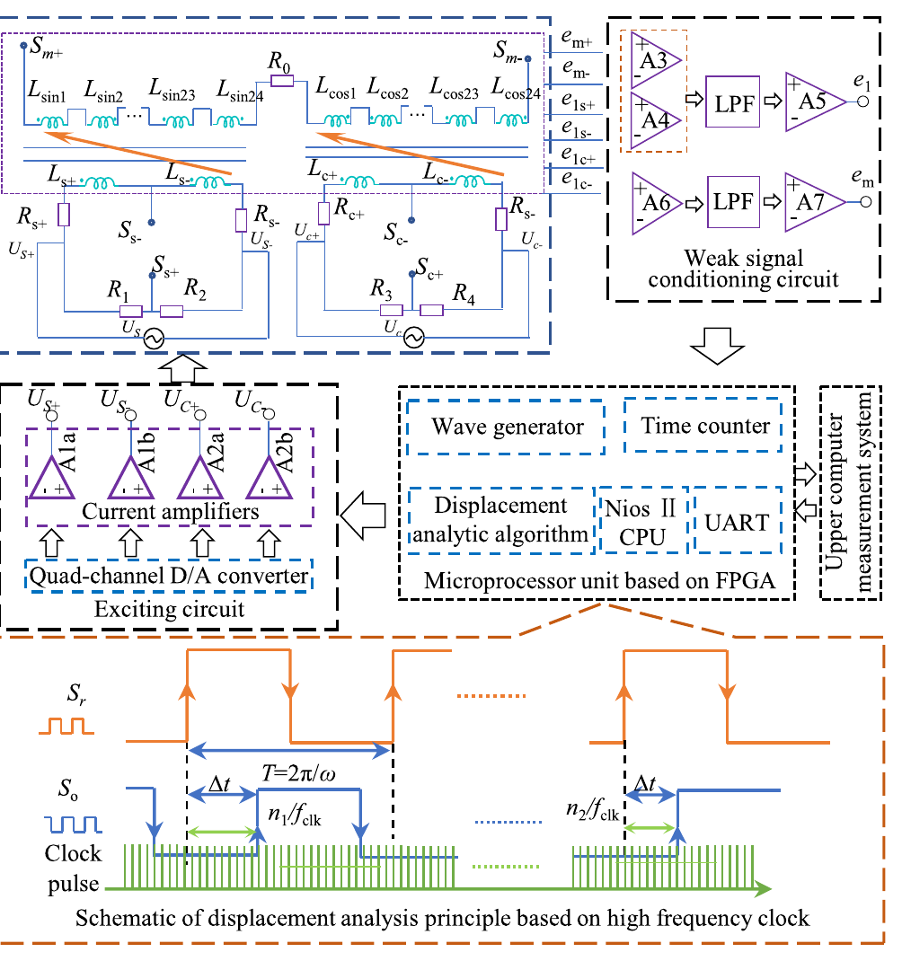
图 5-2（原文 Fig. 3）：信号处理与位移获取。上半部分是电桥与弱信号调理，中间是基于 FPGA 的微处理器和激励电路，下方橙色框是用高频时钟测相的原理。
- 激励方式与你不同：正弦、余弦两组绕组分别通入 I_{m} sin ωt 和 I_{m} cos ωt，感应电动势变为 K cos(nθ + ωt)，角度被转换成了相位，而不是幅度。
- 测相不用 ADC：感应信号经 OPA2277 放大、低通滤波，再由 LM211 比较成方波；FPGA 用 300 MHz 时钟计数参考方波与测量方波上升沿之间的脉冲数。理论分辨率为 360° × 4 kHz /(105 × 300 MHz) ≈ 0.000046°。这是重庆理工“时栅”传感器常用的时间测量思路。
- 结果：以 RON886 编码器（±1″）为参考，2 r/min 下整圈误差为 −0.068°～+0.120°；用 28,800 点查表补偿后为 −0.0011°～+0.0015°；2、5、10 r/min 三种转速之间的差别小于 0.0025°。
- 评价：补偿后的高精度主要来自“先用参考编码器标定、再用同一个参考评估”的查表方法，而且转速很低；电路由分立器件组成，不涉及芯片设计。
- 对你：你的对比表已经引用了这篇（wang2022yrt）。写对比时，建议同时列出补偿前和补偿后两个数。引言里可以把“行波激励 + 时钟计数测相”作为另一类读出方案提一句。
测试项目一览（重大 TIE'22）：以 RON886 编码器为参考做转台实测，测试项目和全部实测结果图如下。
表 5-1 重大 TIE'22 测试项目一览
序号 | 测试项目 | 测试条件 / 方法 | 关键结果（原文数值） | 对应原文图 / 表
1 | 传感器样机 | 定子外 / 内径 146 / 131 mm，12 组探头，齿距 τ₁ = 360°/84 ≈ 4.29°；转子外 / 内径 130 / 80 mm，105 齿（τ ≈ 3.43°），内外圆偏心 0.25 mm；装在 YRT80 转台轴承上 | — | Fig. 7
2 | 实验系统 | 信号处理电路 + 桥路信号处理电路 + RON886 角度编码器（系统精度 ±(1/3600)°）+ 上位机采集 | 理论分辨率 ≈ 0.00004571°（式 12：4 kHz 激励、300 MHz 计数时钟） | Fig. 8
3 | 原始测量误差 | 2 r/min，采样率 400 Hz，与 RON886 比较 | 整圈 −0.06758°～0.1203°；单个周期（0～3.43°）−0.06483°～0.099（原文漏印 °）；误差谱中 1、84、104～106、105、210、420 次谐波突出 | Fig. 9
4 | 逐点查表补偿后误差 | 查找表 28 800 点，其余点插值（对应 0.16″） | 整圈 −0.001139°～0.0015°；单周期 −0.0009444°～0.001194° | Fig. 10
5 | 转速影响 | 2、5、10 r/min；再用 2 r/min 下得到的补偿参数补偿另两种转速 | 原始误差在三种转速间差异 <0.002116°；补偿后差异 <0.00245° | Fig. 11
6 | 与商用绝对式角度传感器对比 | 与 RCN8001、DS-130、WMRA 1010A、TS2660N31E64 对比 | 本文：146/131/10 mm、730 g、径向跳动 ≤0.08 mm、20～22 bit、精度 ±0.00132° | Table II
7 | 温度、噪声、高速 | — | 未报道（作者指出高速下需提高激励频率，留待后续研究） | —

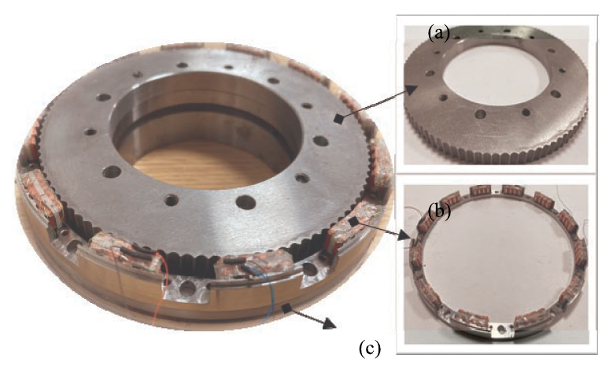
图 5-3（原文 Fig. 7）：传感器样机。(a) 转子；(b) 定子；(c) YRT80 转台轴承。
- 看图要点：转子直接做在轴承端面上，传感器与轴承一体化，这是“为 YRT 轴承定制”的核心卖点。
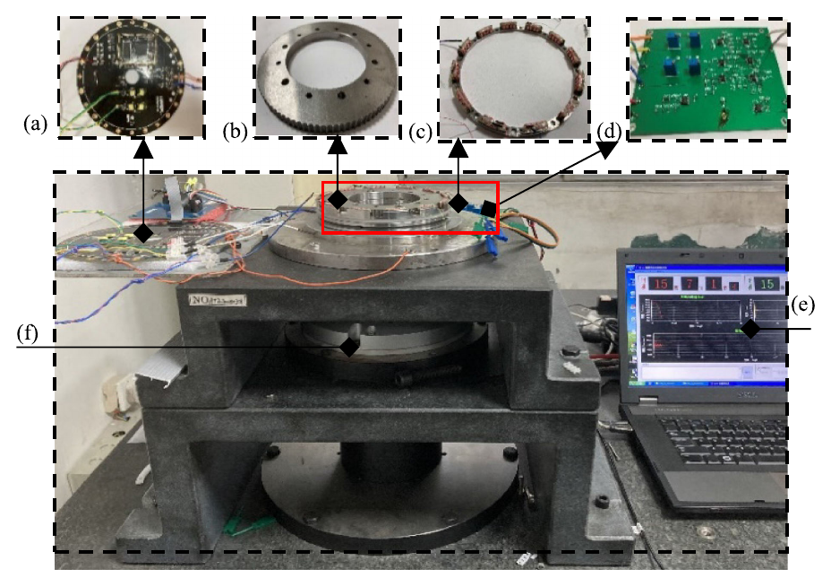
图 5-4（原文 Fig. 8）：实验系统。(a) 信号处理电路；(b) 转子；(c) 定子；(d) 桥路信号处理电路；(e) 测量系统；(f) RON886 角度编码器。
- 看图要点：参考编码器与样机同轴安装，所有误差都是相对 RON886 得到的；信号处理全部用分立板实现。
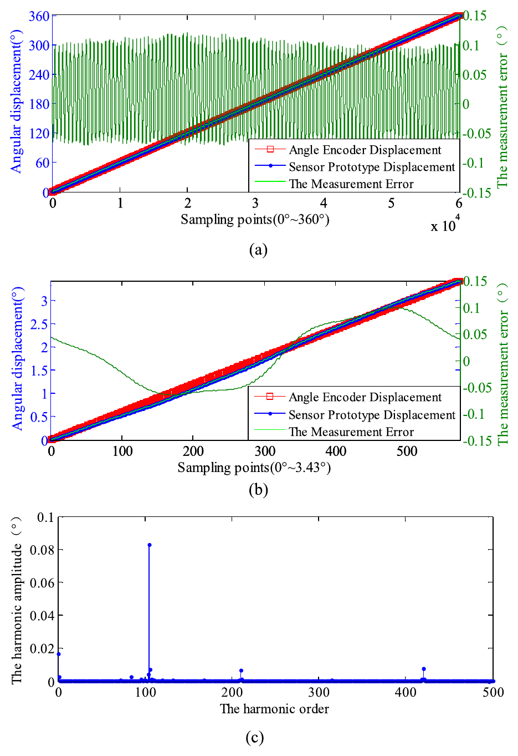
图 5-5（原文 Fig. 9）：补偿前的误差。(a) 整圈；(b) 单个周期（0～3.43°）；(c) 误差频谱，105 次谐波最突出。
- 看图要点：整圈误差约 ±0.1° 量级，形状不规则；频谱中 1 次（机械偏心）、84 次（定子齿）、105 / 210 / 420 次（转子齿及探头结构）谐波各有物理来源，作者逐一做了解释。
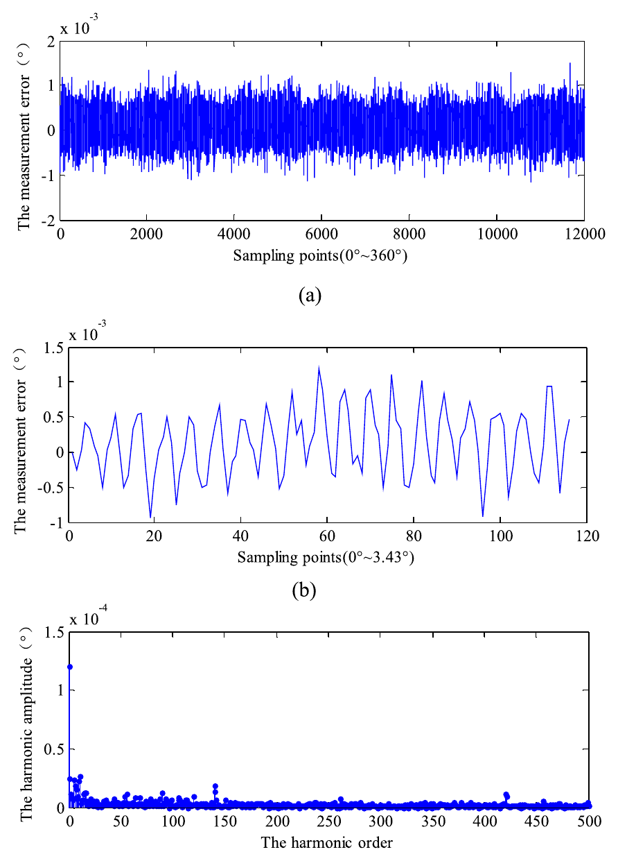
图 5-6（原文 Fig. 10）：逐点查表补偿后的误差，纵轴变为 10⁻³ 量级。
- 看图要点：补偿后误差降两个数量级，谐波幅度显著降低，剩下的主要是背景噪声和电机波动带来的随机成分；但补偿表和评估用的是同一个参考编码器，属于“自标定、自评估”。
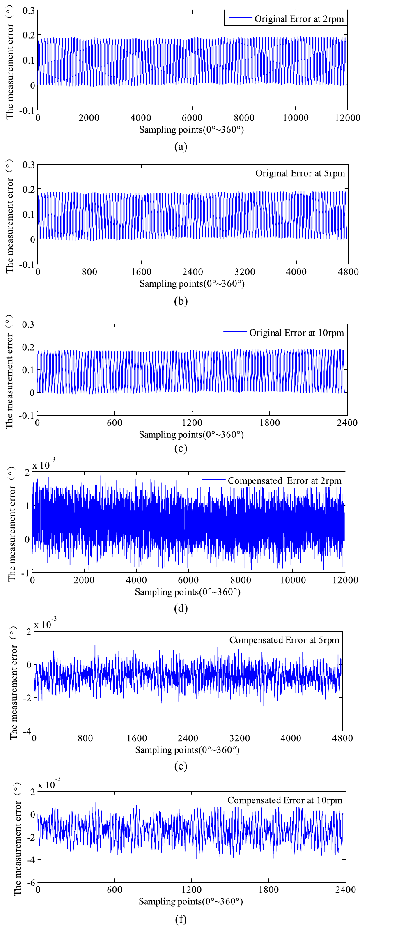
图 5-7（原文 Fig. 11）：不同转速下的误差。(a)–(c) 2、5、10 r/min 的原始误差；(d)–(f) 用同一组补偿参数补偿后的误差。
- 看图要点：三种转速下原始误差形状几乎一致，所以一组补偿参数可以通用；但最高只测到 10 r/min，不能说明高速性能。
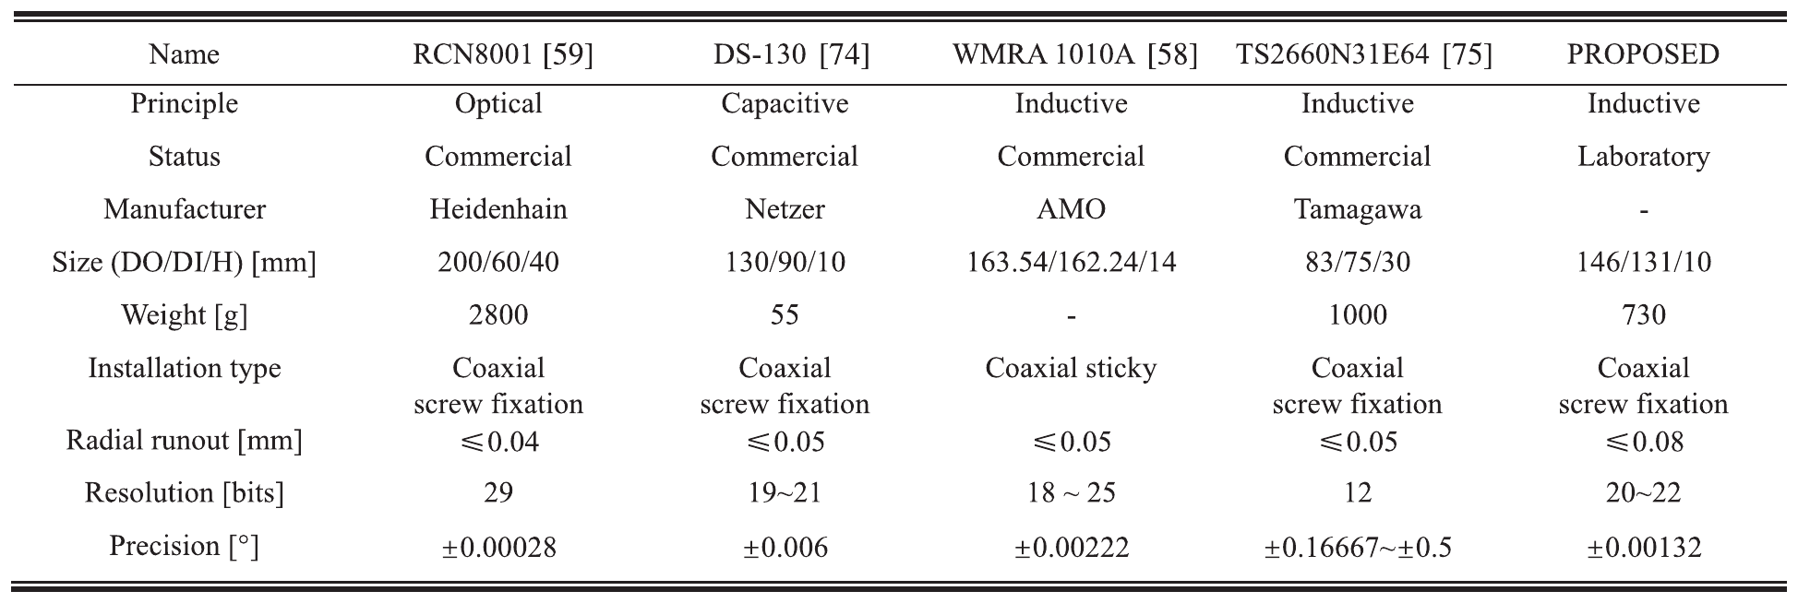
图 5-8（原文 Table II）：与商用绝对式角度传感器的对比。
- 看图要点：本文 ±0.00132° 是补偿后的精度，且状态为“实验室样机”；与商用产品对比时宜同时列出补偿前的约 0.12°。

B. 西电 TIM'25b：基于集成相移和插值的正弦编码器数字转换器
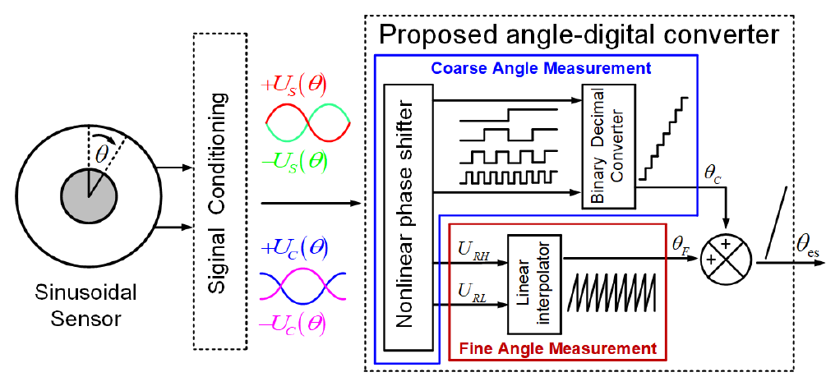
图 5-9（原文 Fig. 1）：转换器框图。蓝色框为粗角测量（非线性相移器 + 二进制编码），红色框为细角测量（线性插值器），两者相加得到 θ_{es}。
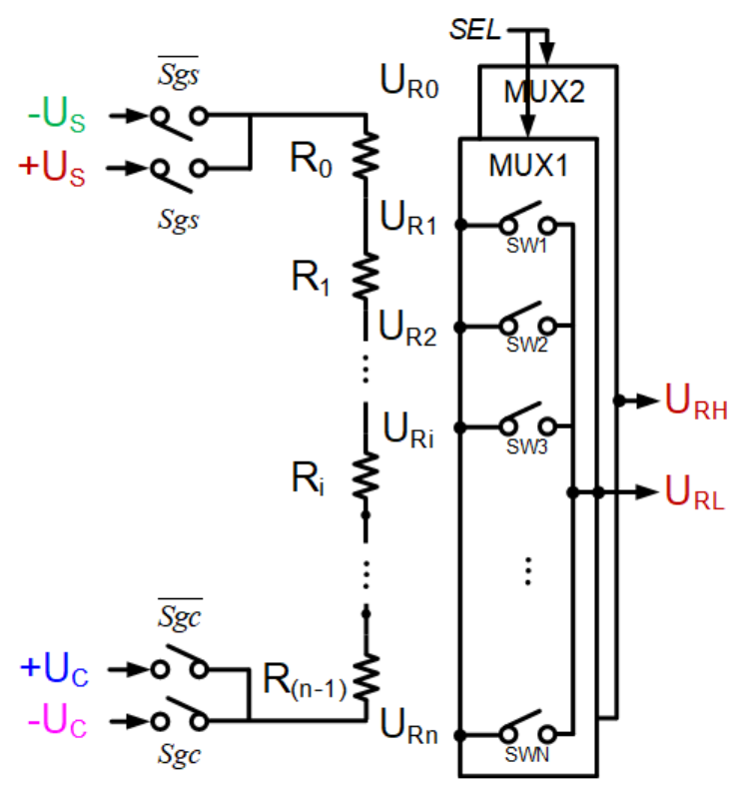
图 5-10（原文 Fig. 5）：用于粗角判定的非线性相移电阻链。两端按 S、C 的极性接 ±U_{S}、±U_{C}，中间节点经 MUX 取出过零点两侧的 U_{RH}、U_{RL}。
- 系统：采用两步法。粗角：使用与 TIM'25a 相同的伪线性函数 F(θ) = |sin|/(|sin| + |cos|)，通过统计电阻链节点的过零情况得到段号，象限由 sin、cos 的极性异或得到。细角：过零点两侧两个节点电压 U_{RH}、U_{RL} 的比值就是段内位置，用双斜率 ADC 求 D_{f} = V_{RH}/(V_{RH} − V_{RL})。输出为 PWM，由数字滤波器取平均。细角超出范围时段号加 1 或减 1，从而实现跟踪。
- 创新点：只用一个 ADC，不需要查找表和除法器，就把非线性的反正切运算变成了“电阻链过零 + 比值插值”。整个过程都是比值运算，对幅度波动不敏感。
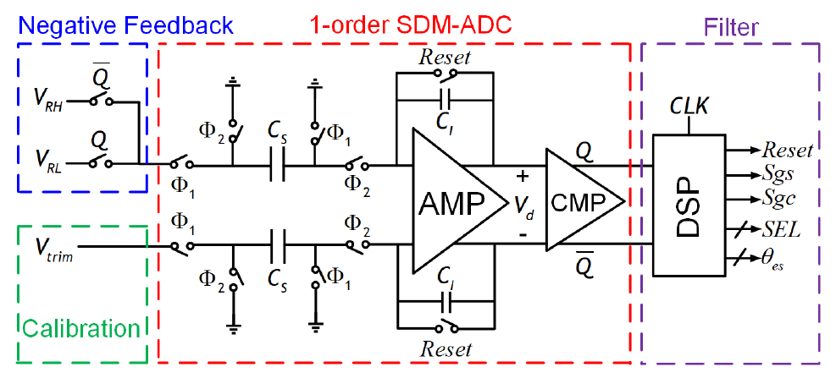
图 5-11（原文 Fig. 10）：用于细插值的双斜率 ADC，由负反馈开关、一阶 ΣΔ 型积分器、比较器和数字滤波器组成。
- 结果：0.18 µm 工艺，芯片面积 1.45 mm²，有效面积 0.5 mm²，1 MHz 工作时功耗 3.3 mW。配合 5 对极电感传感器（铝镍合金转子）测试：未校准误差 1.51°；校准后反正切为 0.09°，本文方法为 0.33°。本文方法的 10 次谐波最大，来源于伪线性函数的对称性。
- 评价：理论误差（原文给出 2.88 × 10⁻⁷）与实测的 0.33° 相差悬殊，实测结果还比普通反正切差 3～4 倍；作者把原因归结为电阻失配、信号不理想和 ADC 噪声。
- 对你：它与 TIM'25a 一起说明，“模拟域角度量化”的精度受器件失配限制，可以支撑你选择“ADC + 数字解算 + 整体校准”的理由。
测试项目一览（西电 TIM'25b）：流片实测，用电感式角度传感器提供 SIN/COS 信号，以转台编码器为参考。
表 5-2 西电 TIM'25b 测试项目一览
序号 | 测试项目 | 测试条件 / 方法 | 关键结果（原文数值） | 对应原文图 / 表
1 | 实验平台 | SmartMPRS HPro1 转台（参考精度 15″）；正弦编码器；FPGA（EP4CE115F29C7N）计算 D_{f} 并控制；逻辑分析仪采集；上位机；另用传统反正切算法对照 | — | Fig. 13
2 | 测试 PCB | DAC LTC2666-16 提供偏置；稳压器 TPS70950DBVT；两只缓冲器 TSZ124IQ4T；编程板校准 SIN/COS 幅度与直流失配 | — | Fig. 14
3 | 芯片、面积与功耗 | 0.18 µm CMOS；工作频率 1 MHz | 总面积 1.45 mm²（1.19 × 1.21 mm），有效面积 0.5 mm²；功耗 3.3 mW | Fig. 15
4 | 角度解调信号流 | 电感式角度传感器（5 对极、铝镍合金转子）→ 同步解调 → 校准；输出 PWM，经 12 位累加平均滤波；两只 ADC 仅用于反正切对照 | — | Fig. 16
5 | 角度误差 | 逐点误差与误差谱；θ_{es1} 为校准后反正切结果，θ_{es2} 为本文方法 | 未校准 1.51°；校准后 θ_{es1} 0.09°、θ_{es2} 0.33°；θ_{es1} 以 5 次谐波为主，θ_{es2} 以 10 次谐波为主 | Fig. 17
6 | 性能对比 | 与 [11]、[16]、[20]、[22]、[25]、[27] 对比 | 理论误差 2.88 × 10⁻⁷°，实测 0.33°；只用 1 个 ADC，无需查找表和参考信号 | Table II
7 | 转速 / 延迟、温度、噪声 | — | 未报道 | —

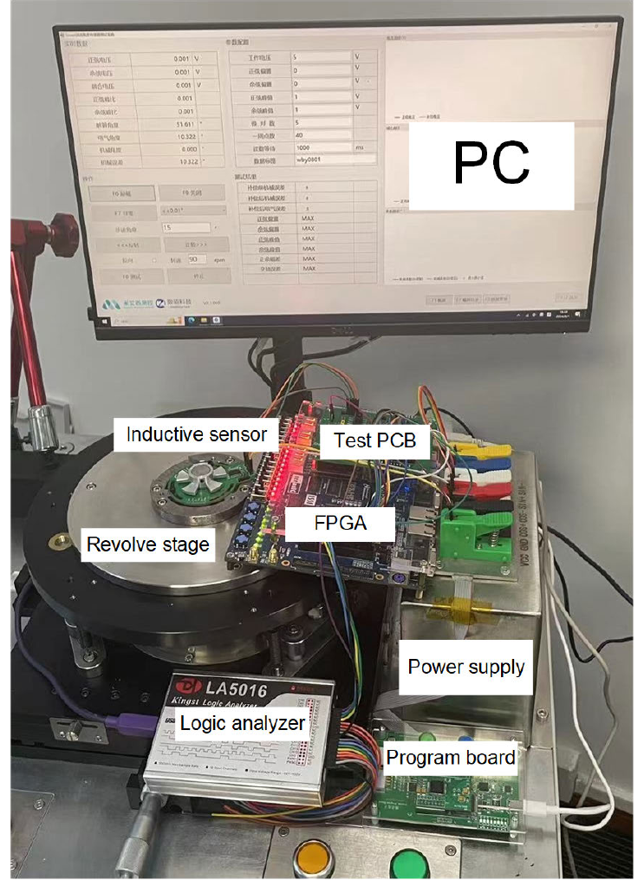
图 5-12（原文 Fig. 13）：实验环境：上位机、转台、电感式传感器、测试 PCB、FPGA、逻辑分析仪、电源和编程板。
- 看图要点：芯片输出的是 PWM，需要 FPGA 和逻辑分析仪在片外完成滤波与采集，所以“单芯片”指的是解调核心，不是完整数字输出。
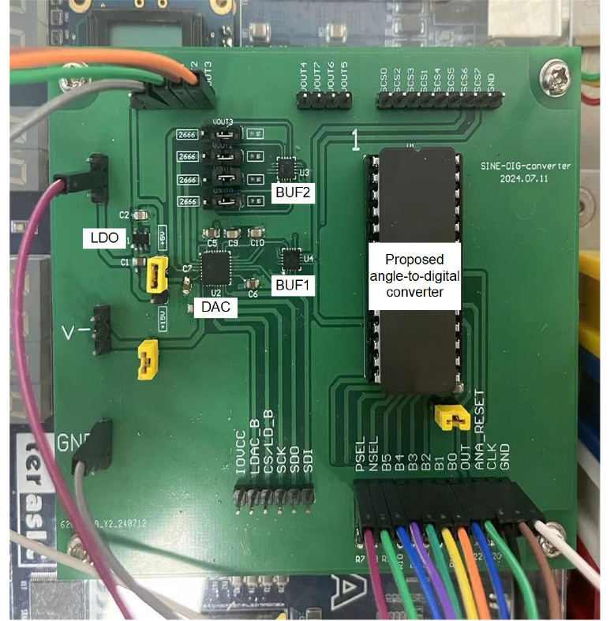
图 5-13（原文 Fig. 14）：测试 PCB，标出 LDO、DAC、两只缓冲器和被测转换器。
- 看图要点：偏置电压由板上 16 位 DAC 提供，说明芯片内部没有集成基准与偏置生成，评估时要算上这部分外围。
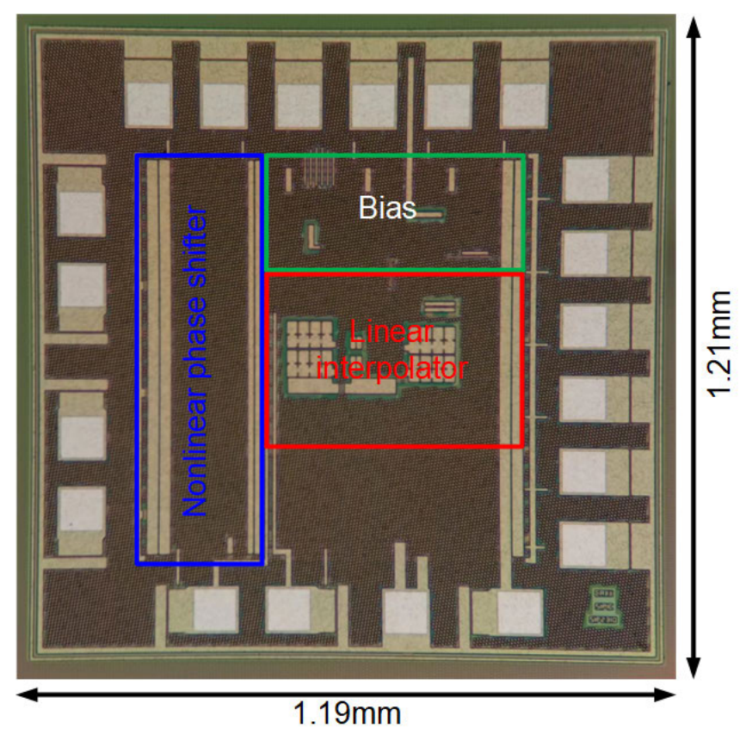
图 5-14（原文 Fig. 15）：芯片照片，1.19 × 1.21 mm。
- 看图要点：有效面积 0.5 mm² 只占总面积 1.45 mm² 的约三分之一，其余主要是焊盘环和走线，说明核心电路本身很省面积。
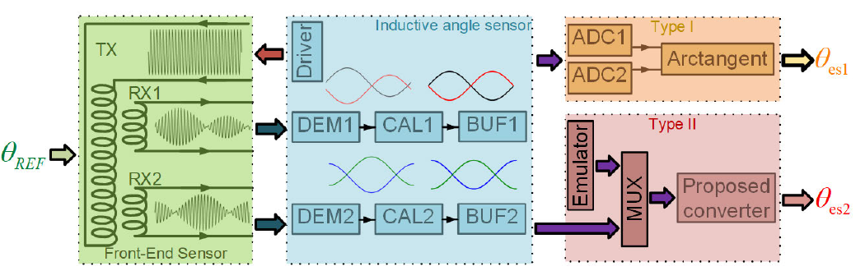
图 5-15（原文 Fig. 16）：反正切法与伪线性化法的实验信号流。
- 看图要点：同一组 SIN/COS 同时送给两条路径：上面两只 ADC + 反正切做对照，下面是本文的单 ADC 转换器，这样两种方法的差别只来自算法与电路本身。
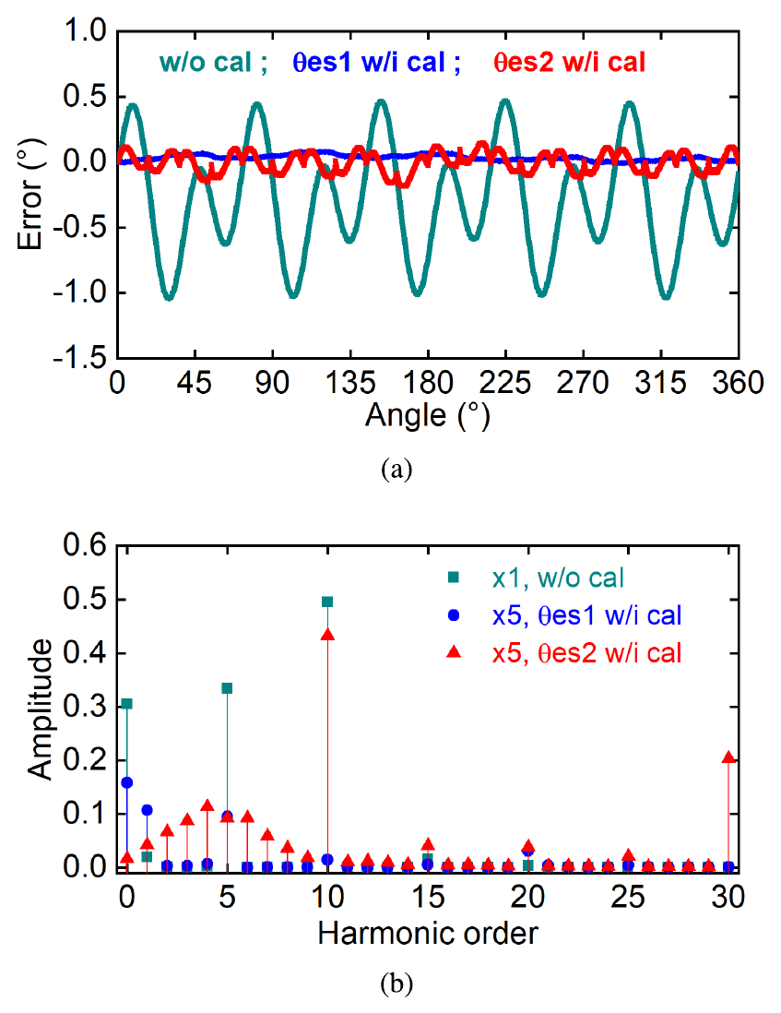
图 5-16（原文 Fig. 17）：(a) 逐点误差，青色为未校准，蓝色为校准后的反正切结果（θ_{es1}），红色为校准后本文方法的结果（θ_{es2}）；(b) 误差谐波。
- 看图要点：本文方法（红）比反正切（蓝）差 3～4 倍，多出来的主要是 10 次谐波，原文将其归因于伪线性函数自身的对称性。
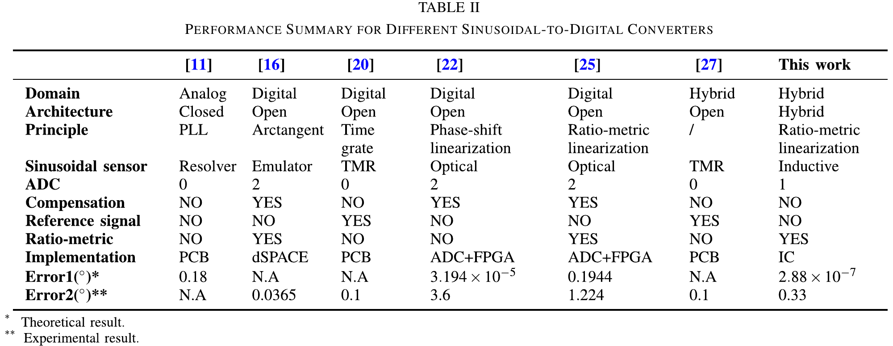
图 5-17（原文 Table II）：不同正弦–数字转换器的性能汇总。
- 看图要点：最后两行分别是理论误差（*）和实验误差（）；本文理论 2.88 × 10⁻⁷°、实验 0.33°，二者相差悬殊，引用时应只用实验值。

C. 重理工 JSEN'25：具备绝对定位能力的涡流式直线电感位置传感器
- 结构：定尺上有两个通道：粗测通道 RMC 有 M = 25 个节距（W₁ = 8.16 mm），精测通道 PMC 有 2M+1 = 51 个节距（W₂ = 4 mm），两者互质。动尺上每个通道各有一个矩形螺旋激励线圈，以及两个错开 1/4 节距的正余弦感应线圈。
- 绝对定位：两个通道分别用反正切求出节距内的位移，再根据二者之差判断精测通道的节距序号 N（原文式 18、19），最后得到 x_{abs} = (N−1)W₂ + x_{p}。原文式 (21) 给出两个通道误差之和必须满足的容差，样机为 80 µm。
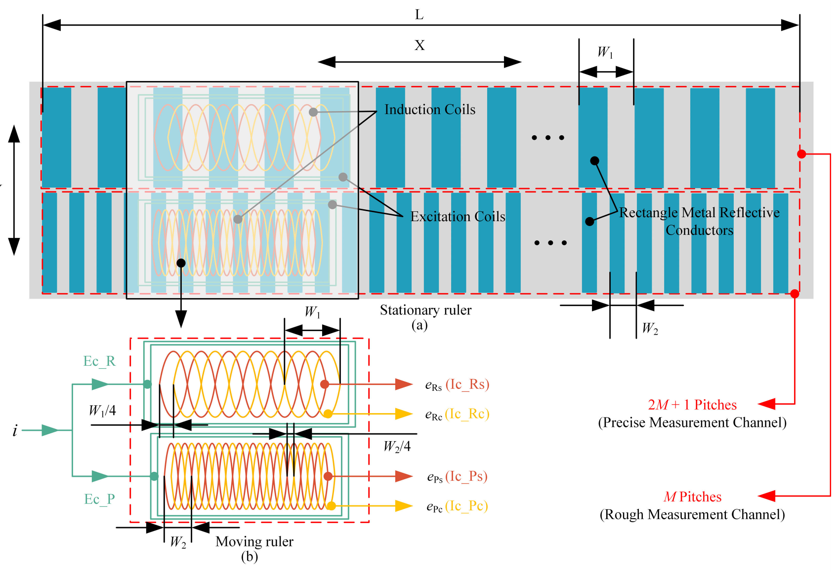
图 5-18（原文 Fig. 1）：(a) 整体结构，定尺上有两排矩形金属反射导体；(b) 动尺上的激励线圈和正余弦感应线圈。
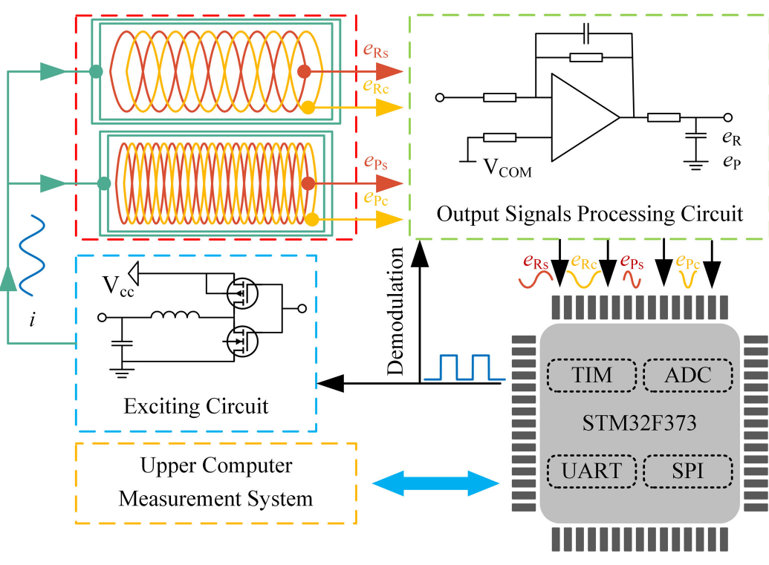
图 5-19（原文 Fig. 6）：信号处理电路。STM32F373 产生 4 MHz 差分方波，经 MOSFET 驱动激励线圈；感应信号经解调、滤波、放大后，由 MCU 自带的 ADC 采集。
- 看图要点（信号流向）：左下的激励电路由 STM32F373 输出的 4 MHz 差分方波经 MOSFET 驱动激励线圈；左上两组线圈（粗测 RMC、精测 PMC）各输出正弦、余弦两路感应电动势 e_{Rs}、e_{Rc}、e_{Ps}、e_{Pc}；右上的输出信号处理电路在 MCU 给出的解调时钟下完成解调，再经滤波、放大（以 V_{COM} 为偏置）；四路直流信号回到 STM32F373 自带的 ADC 采样，在 MCU 里求反正切和绝对位置，最后经 UART/SPI 送到上位机测量系统。整条链路都是分立器件加 MCU，没有专用芯片。
- 结果：1 h 静止稳定性 RMC 为 1.2 µm、PMC 为 0.6 µm；分辨率至少 1 µm（受电机最小步长限制）；204 mm 全量程内 PMC 峰峰误差 12.5 µm。加入灰尘、油、铁粉后，节距内峰峰误差分别为 4.52、5.32、5.38 µm，空白组为 7 µm。
- 评价：这是一篇传感器结构论文，没有芯片。加入干扰后误差反而比空白组小，说明重复测量本身的离散比干扰的影响还大，这个实验只能说明“影响不显著”。
- 对你：“M 与 2M+1”是游标式绝对定位的直线版本，式 (21) 的“误差预算小于容差”与你 TIM 稿中的解算裕度分析属于同一类论证。灰尘、油污实验的呈现方式（照片 + 误差 + 频谱三栏并排）也值得借鉴，机器人关节的油污场景同样说得通。
测试项目一览（重理工 JSEN'25）：传感器结构论文，电路为分立器件，以光栅尺为参考；测试项目和全部实测结果图如下。
表 5-3 重理工 JSEN'25 测试项目一览
序号 | 测试项目 | 测试条件 / 方法 | 关键结果（原文数值） | 对应原文图 / 表
1 | 样机与实验平台 | 动尺与信号处理电路装在 3-D 打印树脂盒中，经精密微调台固定在直线电机滑台上；定尺装在大理石平台上；参考为 Renishaw RTLC40-S 光栅（0.1 µm，经 XL-80 干涉仪校准） | — | Fig. 7
2 | 长期稳定性 | 25 ± 0.5 °C，电机使能、传感器回零后静止；每 2 s 采样一次，持续 1 h 以上 | RMC 1.2 µm，PMC 0.6 µm | Fig. 8(a)(b)
3 | 分辨率 | 电机以 1 µm 步长步进（电机最小步长） | 可分辨 1 µm（受电机步长限制，“至少 1 µm”） | Fig. 8(c)
4 | 节距内误差重复性 | 定尺头、中、尾三处各取一个节距 | PMC 峰峰值 7.26、7、5.44 µm；RMC 峰峰值 23.8、20.1、20.9 µm | Fig. 9
5 | 全量程绝对定位 | 电机以 1 mm/s 走完 204 mm，与光栅同步采集 | 全量程峰峰误差 RMC 34 µm、PMC 12.5 µm；容差 80 µm（式 21）；绝对定位精度与 PMC 一致，为 12.5 µm | Fig. 10
6 | 抗干扰 | 分别加入灰尘、油、铁粉，测 PMC 节距内误差与误差谱 | 空白组 7 µm；灰尘 4.52 µm，油 5.32 µm，铁粉 5.38 µm | Fig. 11
7 | 温漂、速度、对比表 | — | 未报道（仅说明所选材料和器件的工作温度范围，并做过温度冲击；无性能对比表） | —

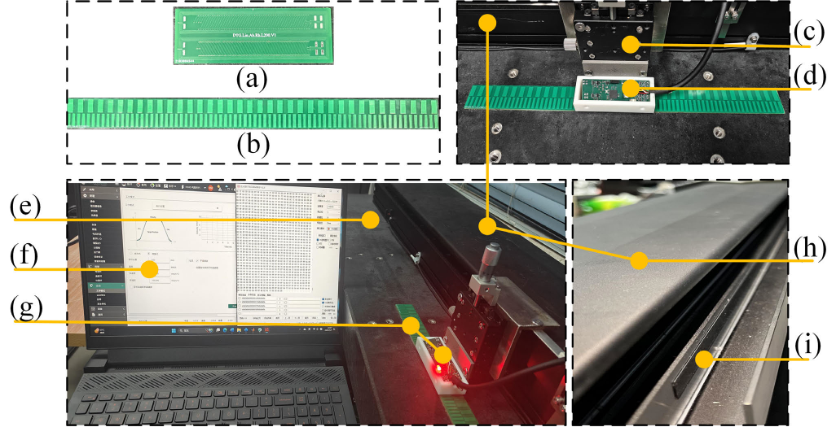
图 5-20（原文 Fig. 7）：样机与实验平台。(a) 动尺；(b) 定尺；(c) 精密微调台；(d) 信号处理电路；(e) 大理石平台；(f) 测量系统；(g) 样机；(h) 直线电机；(i) 光栅尺。
- 看图要点：参考光栅分辨率 0.1 µm，比被测误差（µm 级）高一个数量级，足以作为基准；动尺与电路放在一起随滑台运动。
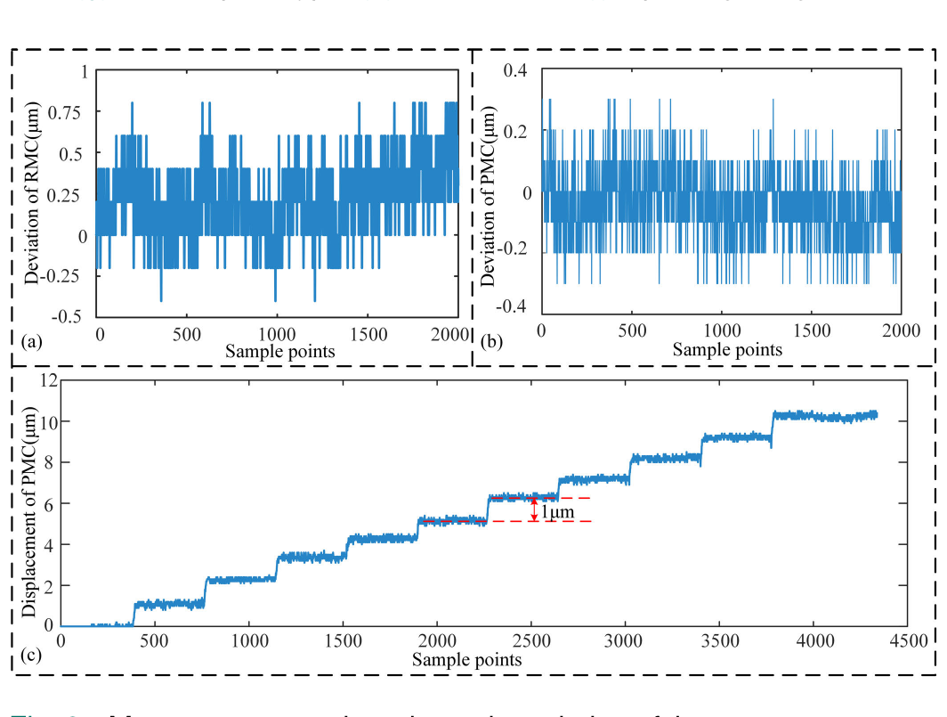
图 5-21（原文 Fig. 8）：测量稳定性与分辨率。(a) RMC 偏差；(b) PMC 偏差；(c) PMC 分辨率（1 µm 步进）。
- 看图要点：(c) 中每个 1 µm 台阶都清晰可辨；受电机最小步长所限，更细的分辨率无法验证，所以原文写的是“至少 1 µm”。
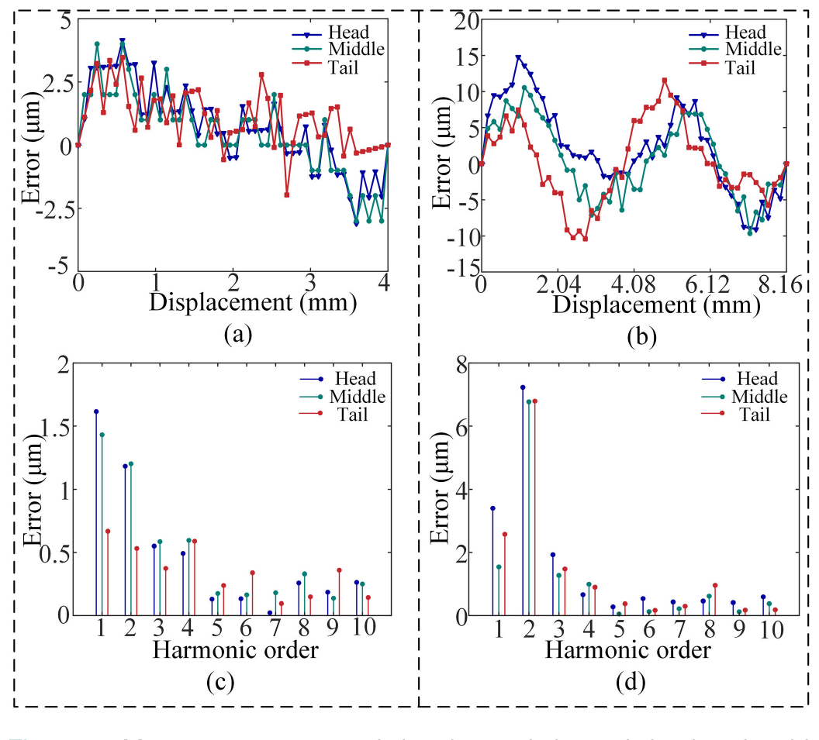
图 5-22（原文 Fig. 9）：头、中、尾三个节距的测量误差。(a) PMC；(b) RMC；(c)、(d) 对应频谱。
- 看图要点：三处误差曲线形状相近，说明误差主要是确定性的节距内误差，可以用一张表补偿；RMC 误差约为 PMC 的 3 倍。
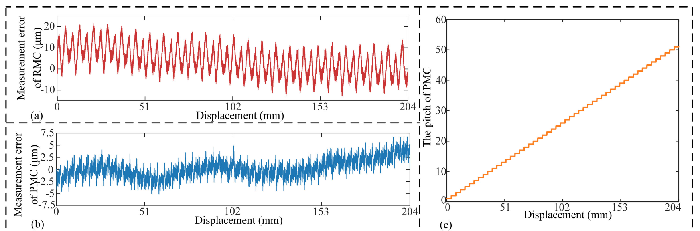
图 5-23（原文 Fig. 10）：全量程测量误差与绝对定位结果。图中 (a) 为 RMC 误差、(b) 为 PMC 误差、(c) 为 PMC 节距序号（绝对定位结果）。
- 看图要点：(c) 中节距序号随位移逐级增加、没有跳错，说明绝对定位算法有效。需要核对：原文图注写“(a) 算法结果，(b) RMC 误差，(c) PMC 误差”，与图中实际面板和正文“误差见 Fig. 10(a)(b)、绝对位置见 Fig. 10(c)”不一致，图注顺序有误。
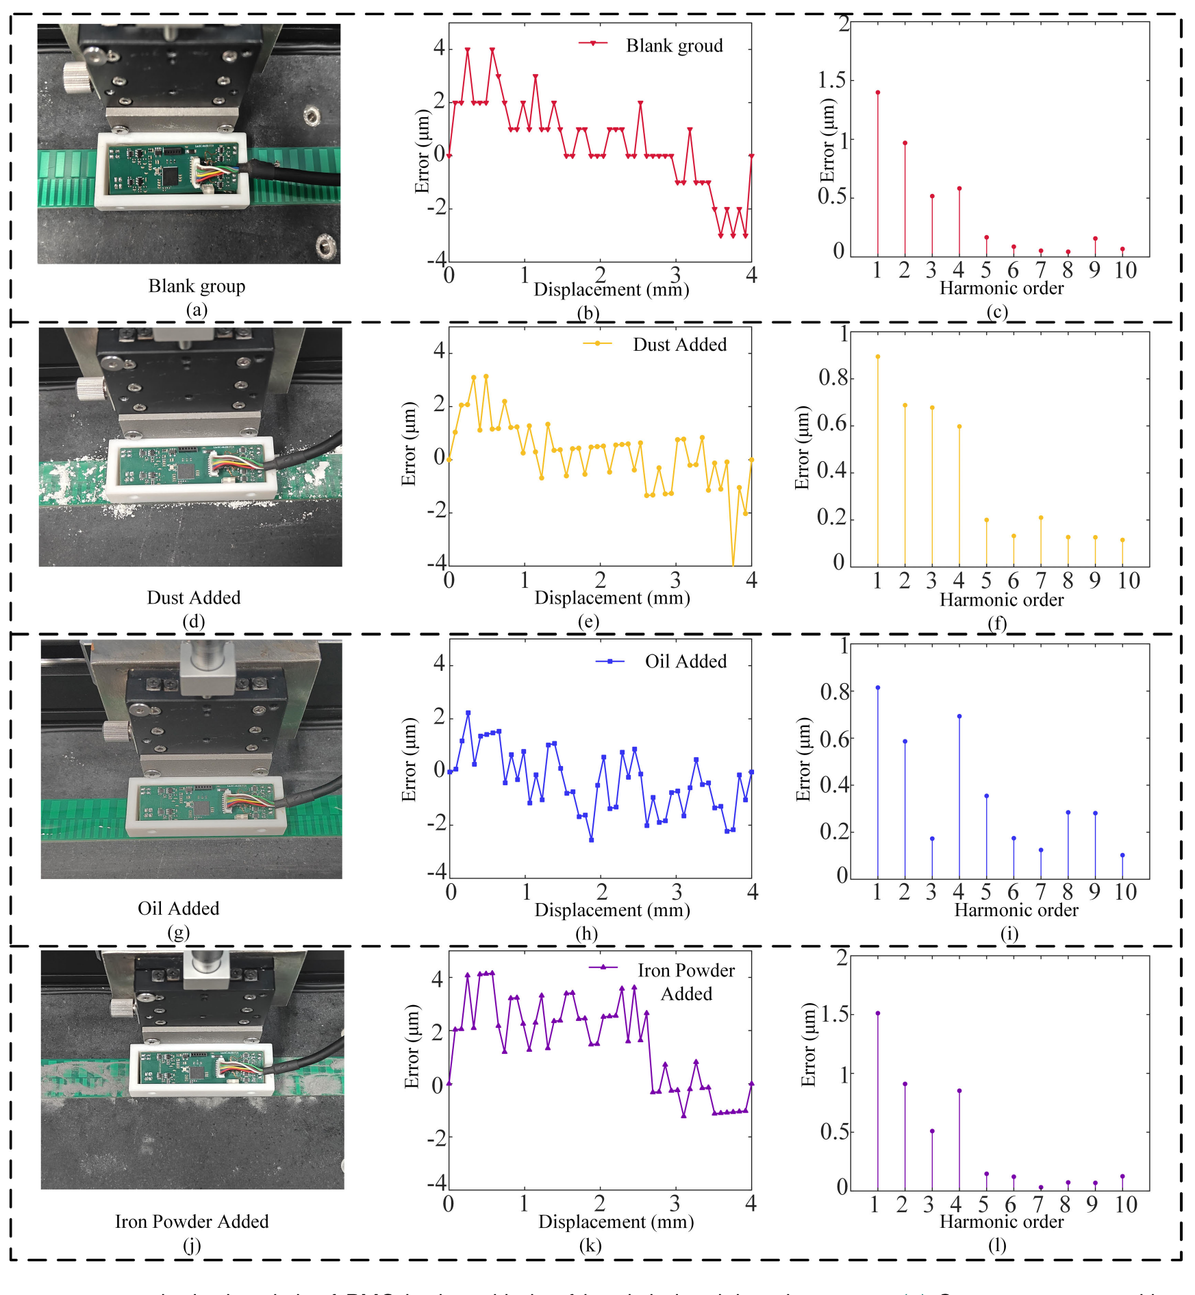
图 5-24（原文 Fig. 11）：空白组以及加灰尘、加油、加铁粉四种情况下的照片、节距内误差和误差谐波。
- 看图要点：加干扰后误差反而比空白组小，说明重复测量本身的离散大于干扰的影响，这个实验只能说明“影响不显著”；原文图注中 (i) 写成“Spectral analysis result of (e)”，应为 (h)。

D. 复旦 ISCAS'26：涡流传感器的超低延迟同步积分解调
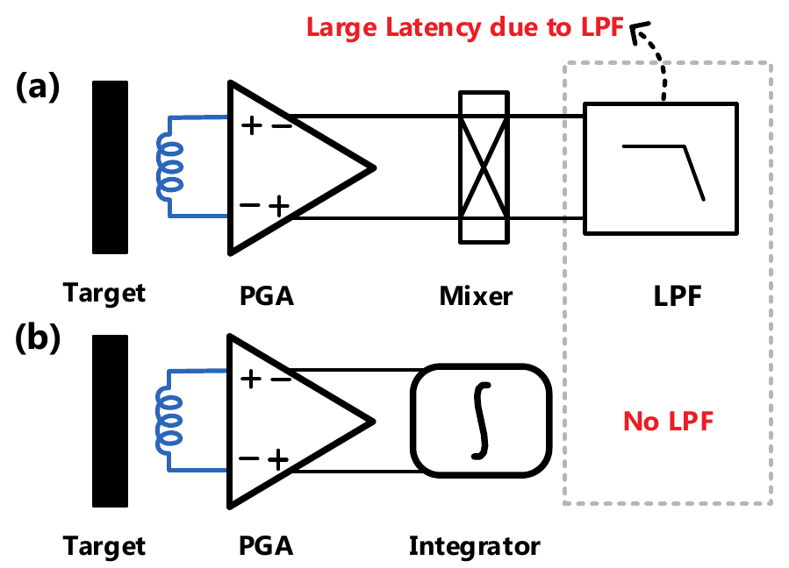
图 5-25（原文 Fig. 1）：(a) 传统锁相放大：PGA → 混频 → LPF，延迟主要来自 LPF；(b) 本文方法：PGA → 积分器，没有 LPF。
- 问题：锁相法依靠 LPF 压低噪声，带宽在 Hz～kHz 量级，延迟达到微秒级；如果把 LPF 带宽开到 MHz，SNR 又会跌到 50 dB 以下。手术机器人这类应用需要更快的响应。
- 做法：积分器在半个载波周期内对放大后的调幅信号积分，另外半个周期复位到 V_{CM}；复位时钟来自 TX 中的过零比较器，与载波同相。积分本身同时完成了“混频”和“低通”两项功能，再由片外 S/H 在 N 分频时钟（N = 2 或 4）下采样积分峰值。线圈失配带来的失调由软件在片外扣除。
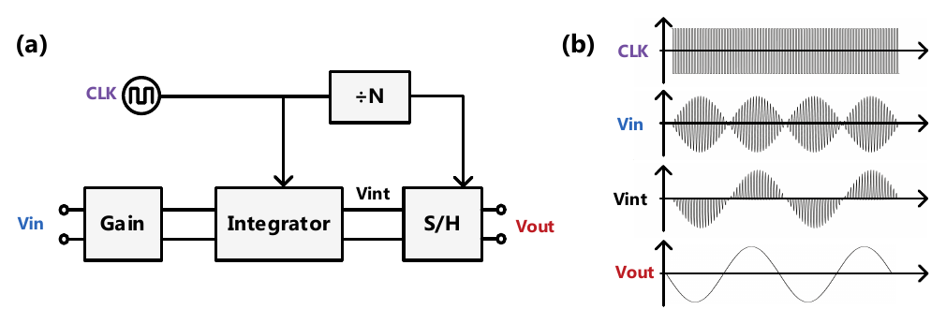
图 5-26（原文 Fig. 2）：(a) 积分解调模块：增益 → 积分器 → 采样保持，时钟经 N 分频后控制采样；(b) 时钟、输入、积分和输出波形。
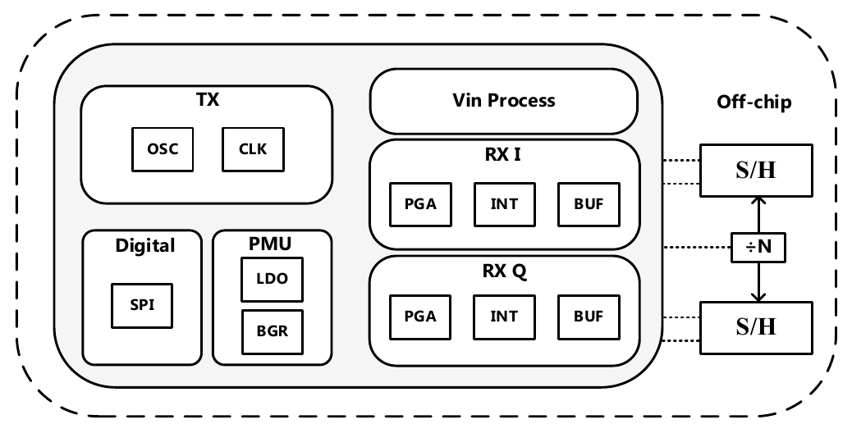
图 5-27（原文 Fig. 3）：SoC 架构，包括 TX（振荡器、时钟）、I/Q 两路 RX（PGA、积分器、缓冲器）、PMU（LDO、BGR）和 SPI；S/H 和分频器在片外。
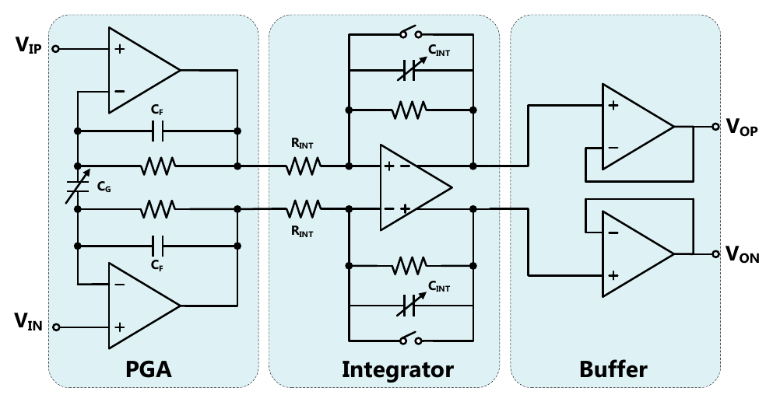
图 5-28（原文 Fig. 4）：解调接口电路。左边是伪差分电容反馈仪表放大器 PGA，中间是全差分 Miller 积分器（积分电容两端带复位开关），右边是输出缓冲器。
- 电路参数：PGA 运放 GBW 为 250 MHz，用 4 位电容阵列调节增益，并加前馈零点保证稳定；积分器运放 GBW 为 300 MHz（原文的依据是：积分器运放的 GBW 一般取被积分信号频率的 50～100 倍），复位开关采用传输门；缓冲器 GBW 为 20 MHz，压摆率 120 V/µs。
- 结果（只有后仿）：110 nm 工艺、5 V 供电、1.5 × 1.2 mm²，静态功耗 61.6 mW；4 MHz 下 SNR 为 64.1 dB，TT/27 °C 下延迟 87.4 ns，各工艺角和温度下为 48～99 ns。延迟定义为输入与输出过零点之间的时间差。
- 评价：4 页的会议论文，没有流片；SNR 一般；延迟的定义比较特殊。项目由国家重点研发计划和一家芯片公司联合资助。
- 对你（重要）：它“半周期积分、半周期复位到 V_{CM}”的工作方式与你芯片的时隙工作方式（前半段接通、后半段复位到 V_{CM}）非常接近，属于同一类同步积分复位解调。建议在 TCAS-I 稿中引用它，并明确你的区别：有流片实测、三相共用一条通路、相邻时隙相减等效于 CDS。否则审稿人可能会拿它来质疑你的创新性。
测试项目一览（复旦 ISCAS'26）：全部为版图后仿真结果，没有流片实测；为便于对照，仍按同一格式列出。
表 5-4 复旦 ISCAS'26 测试（后仿）项目一览
序号 | 测试项目 | 测试条件 / 方法 | 关键结果（原文数值） | 对应原文图 / 表
1 | 版图、面积与功耗 | 110 nm CMOS，版图后仿 | 1500 × 1200 µm；静态功耗 61.6 mW（含 TX 和 I/Q 两路 RX） | Fig. 5
2 | 积分 / 采样波形与 I/Q 解调 | 后仿结果导入 MATLAB R2023b | 积分信号与采样信号、I/Q 两路解调输出（定性） | Fig. 6(a)(b)
3 | SNR | 复位时钟下降沿对积分峰值采样；矩形窗 FFT | SNR 64.1 dB（4 MHz 激励） | Fig. 6(c)
4 | 传输延迟 | 输入与输出过零点时间差；TT/FF/SS/FS/SF 五个工艺角 × −40 / 27 / 150 °C | TT、27 °C 下 87.4 ns；全部组合 48.0～98.9 ns；约为锁相法的 5～10% | Table I
5 | 与现有工作对比 | 与 [6]–[8] 对比（部分延迟按噪声带宽估算） | 本文 4 MHz、64.1 dB、0.0874 µs、0.11 µm CMOS | Table II
6 | 流片实测（噪声、线性度、温漂等） | — | 未报道 | —

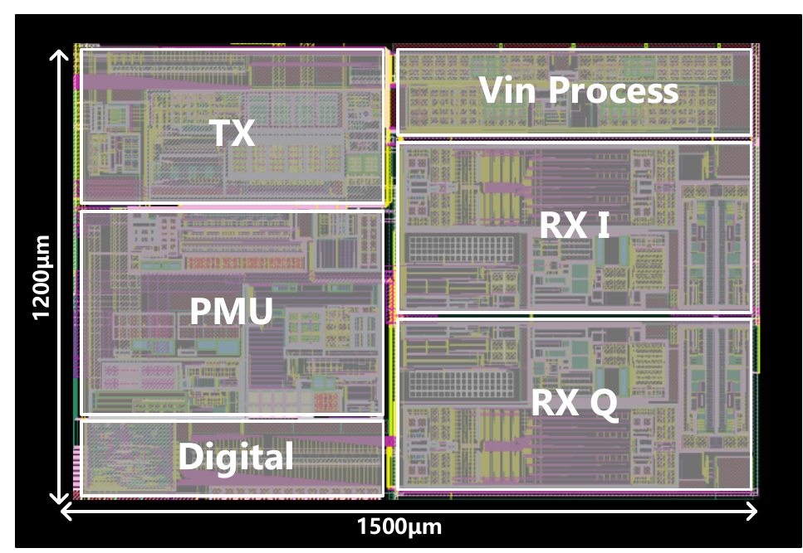
图 5-29（原文 Fig. 5）：SoC 版图，1500 × 1200 µm，分为 TX、RX I、RX Q、PMU、Digital 和 Vin Process 几块。
- 看图要点：TX、PMU、Digital 在左侧，I、Q 两路 RX 在右侧上下排布；这只是版图，没有芯片照片。
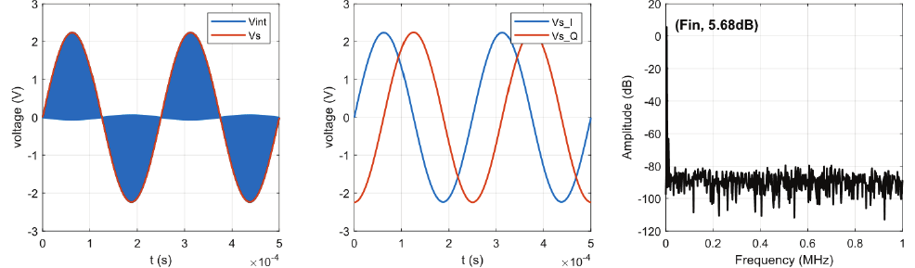
图 5-30（原文 Fig. 6）：(a) 差模积分信号与采样信号；(b) I/Q 两路解调信号；(c) 单通道解调信号频谱（均为后仿）。
- 看图要点：(a) 中积分输出在每个载波半周期内爬升、随后复位，包络就是被测信号；(c) 的峰值标注为 Fin 5.68 dB，噪底约 −90 dB。需要核对：正文说“基波位于 4 MHz”，但 (c) 横轴只到 1 MHz、峰值紧贴 0 频，(a)(b) 时间轴为 5 × 10⁻⁴ s 内两个周期（约 4 kHz），看起来 4 MHz 是载波频率，频谱中的 Fin 是解调后的低频信号。
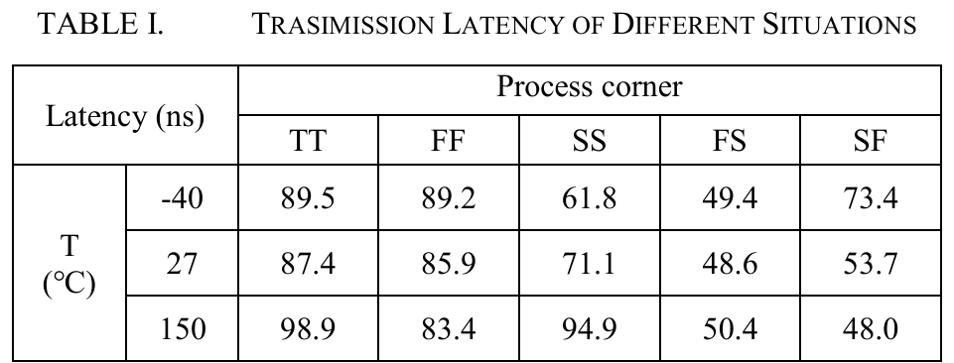
图 5-31（原文 Table I）：不同工艺角与温度下的传输延迟（ns）。
- 看图要点：不同工艺角之间延迟可差近一倍（27 °C 下 FS 48.6 ns、TT 87.4 ns），SS 角随温度变化也较大（61.8～94.9 ns）；原文表名把 “Transmission” 拼成了 “TRASIMISSION”。
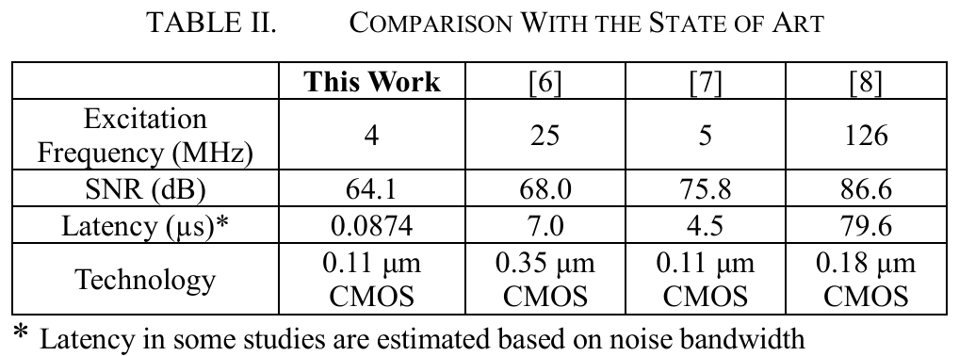
图 5-32（原文 Table II）：与现有工作的对比。
- 看图要点：对比工作的延迟多数是按噪声带宽估算的（表注 *），并非实测；[8] 即 Delft 的 ISSCC'17 版本（126 MHz、86.6 dB）。

附：关键电路如何在硅上实现（电路设计师读图指南）
前面各节已经讲了“为什么这样设计”。这一节专门回答“电路怎么搭出来”：把各篇的核心原理图再贴一遍，按信号流向把开关、电容、运放、时钟相位和数字控制说清楚，让你对着图就能在硅上复现同样的拓扑。图下编号与前面章节一致，可前后对照。分立器件两篇（TIE'22、JSEN'25）没有专用芯片，不在此列。

1. Delft JSSC'18：电容 V2I + 无源电流混频 + 斩波 TIA
- ① 激励振荡器怎么搭：两只片外线圈 L_{sen}、L_{ref} 与片上电容 C（约 8 pF）串成差分 LC 槽路；一对交叉耦合 pMOS 提供负阻维持振荡；尾电流源 I_{SS},osc 用 cascode，电流可在 520 µA～2.16 mA 编程，避免输出摆幅去调制偏置。ESD 选约 100 fF，QFN 键合线约 1.5 nH、引脚电容约 0.3 pF——都必须远小于槽路 C，否则寄生谐振会抢走主振荡。比较器从 V_{sen}、V_{ref} 取正交混频时钟 f_{mix}。
图 A-1（同图 1-5 / 原文 Fig. 5）：(a) 激励振荡器；(b) 传感头。
- ② 电压怎么变成电流：V_{sen} 不经 gm 管，而是串一只输入电容 C_{in}（约 500 fF）接到混频器。电容在 f_{exc} 下的导纳 2πf_{exc}·C_{in} 就是跨导；再乘方波混频的 2/π，得到等效 G_{m},eff = 4·f_{exc}·C_{in}（正文式 3）。失调补偿电容 C_{soc} 也挂在同一节点，按 β·C_{in} 取值，把参考通道按比例扣掉。
- ③ 混频开关怎么接：电流域无源混频器是一组交叉开关，由 f_{mix} 驱动，把载波电流整流到直流。开关电阻要远小于电容阻抗（文中约 150 Ω 对 2.5 kΩ），电流才主要由 C_{in} 决定，开关可以做小、寄生 C_{P} 只增加约 50 fF。上方灰框是嵌套斩波：混频器本身再按 f_{mix}/4096 周期性对调，把开关电荷注入造成的残余失调挪出信号带；TIA 运放内部另有一套斩波。共模电容 C_{s} 给 2f_{exc} 分量一条低阻通路。
图 A-2（同图 1-7 / 原文 Fig. 6）：传感通道解调器——C_{in} 做 V2I，无源混频，嵌套斩波，TIA 把电流变回电压。
- ④ TIA 运放怎么做：两级 Miller。第一级套筒式，左右各挂一个带斩波的两级辅助运放做增益自举，把直流增益抬到 >110 dB；单位增益带宽 >1 GHz（约 8·f_{mix}），保证在 2f_{exc} ≈ 252 MHz 处虚地仍然成立，电容才能继续当 V2I 用。斩波开关放在低阻节点，减小自混频残余失调；三个运放各自有共模反馈。反馈是 R_{f}∥C_{f}，把解调后的直流电流变回电压。
图 A-3（同图 1-8 / 原文 Fig. 7）：TIA 运放 A_{v}——中间主运放，左右两个带斩波的增益自举辅助运放。
- ⑤ 正交时钟怎么产生：第一级用 200 fF 电容把 V_{sen}/V_{ref} 变成电流——电容电流天然超前电压 90°，所以不需要额外移相网络；第二级自偏置预放大把工作点钉在最佳转换点；第三级再生锁存输出方波。126 MHz 下延迟差 0.4 ns 就会让信号按 cos φ 掉约 5%，所以这一级必须快。
图 A-4（同图 1-9 / 原文 Fig. 8）：正交时钟比较器——电容移相 → 自偏置预放大 → 再生锁存。
- ⑥ 硅上落地顺序：先保证 LC 振在正确频率且 Q 够高 → 用同一比较器产生 f_{mix} → 搭 C_{in} + 混频 + TIA 单通道验证式 (3) 的跨导 → 再加嵌套斩波和运放内部斩波看残余失调 → 最后并上参考通道做比率和失调补偿（C_{soc}）。

2. SKKU TVLSI'17：可编程阻抗驱动 + 分时 SAR
- ① 发射驱动怎么搭：主通路是多组「尺寸不同的 MOSFET + 串联电阻」并联。粗调组按 3 位 SAR 逻辑接通：比较器把驱动输出的直流电平与 REF_{GEN}（对应 50 Ω 负载时的目标电平）比较，从高位到低位逐次逼近，每步约 100 Ω，覆盖 50～750 Ω。细调组用 4 位 Flash ADC 读同一直流电平，再控制更小的并联单元，把残差收进约 100 Ω 窗口。校准结束后锁定校准码，驱动输入切到 200 kHz 时钟进入脉冲激励；校准期间不发能量到线圈。
- ② 时序：上电 → 粗调 3 拍 → 细调 1 拍（Flash）→ 锁码 → 正常「充电 140 µs + 放电读回波 140 µs」循环，周期约 2.5 ms。回波只在放电段出现，位置信息在回波幅度里。
图 A-5（同图 2-3 / 原文 Fig. 4）：带两步自动阻抗校准的线圈驱动——粗调 MOSFET 阵列、细调 Flash、校准控制器。
- ③ 分时 ADC 怎么接：8 路 RX（SIN1/COS1…COS4）先经简单滤波进 8:1 模拟 MUX；MUX 选择与驱动时钟同步，保证通道次序固定。后面只有一颗 12 位 SAR：采样电容 C_{S} 放在 CDAC 对侧（dual-sampling），总电容是 2¹¹C + C_{S} 而不是 2¹²C，CDAC 省一半。采样约 5 个时钟、比较约 32 个时钟，多出的冗余拍给数字纠错。串行器把 12 bit 送出片外 MCU 做 CORDIC。
图 A-6（同图 2-6 / 原文 Fig. 8）：8:1 MUX + 单颗 12 位 SAR 的分时架构。
图 A-7（同图 2-7 / 原文 Fig. 9）：dual-sampling SAR——C_{S} 在 CDAC 对侧，总电容省一半。
- ④ 弛张振荡器怎么稳频：核心是对电容的充放电比较；充电电流随温度漂得最厉害。BGR 同时给出 PTAT 和 CTAT 电压，经 4 位 ADC + 编码器去控制一组 PMOS 电流源，叠一个与温度反向的补偿电流；CAPS 电容码做出厂频率修调。28 MHz 主时钟再分频得到 200 kHz TX。
图 A-8（同图 2-8 / 原文 Fig. 10）：带温度补偿的弛张振荡器。
- ⑤ 硅上落地顺序：先单独把驱动在 50～750 Ω 假负载上跑通两步校准并锁码 → 接真实线圈看回波幅度是否稳住 → 再接通 MUX+SAR，用固定时序采 8 路 → 最后开振荡器温补，扫 −40～135 °C 看频率是否落到 ±1% 内。

3. 西电 TIM'25a：全波整流 AFE + 伪线性跟踪 ADC
- ① LC 振荡器双环：交叉耦合负阻 + 片外 C₀ 与 TX 线圈谐振。Loop1：两个 R₀ 取差分输出共模，经 R₁C₁ 低通后与 V_{CM} 比较，调 NM0 漏端，钉住直流偏置。Loop2：按差分极性轮流闭合的开关做整流，经 R₂C₂ 得到幅度，与 V_{REF} 比较后由 A₂ 调偏置电流，钉住激励幅度。频率完全由 L₀C₀ 决定，芯片只负责“振得稳”。
- ② AFE 信号链：仪表放大器 Pre-G（输入共模用电阻钉在 V_{CM}）→ 非交叠时钟 Φ₁/Φ₂ 控制的 MUX 做同步全波整流（正半周直通、负半周翻转）→ LPF 去掉 2ω_{e}、4ω_{e} 旁瓣 → PGA，用 I_{P}/I_{N} 电流源和 AGC 增益做逐路幅度与偏置校准（系数存在 EEPROM，上电经 SPI 写入）。四路并行：内外两级 × SIN/COS。
图 A-9（同图 3-4 / 原文 Fig. 6）：LC 振荡器双环——绿 Loop1 稳共模，蓝 Loop2 稳幅度。
图 A-10（同图 3-5 / 原文 Fig. 7）：AFE——Pre-G → Φ₁/Φ₂ 全波整流 MUX → LPF → PGA。
- ③ 无纹波自动调零：主放大器接成缓冲器，信号通路不停。上方两个辅助放大器乒乓工作：Φ₁ 时 A_{aux1} 输入短接采自己的失调去补偿 A_{aux2}，同时 A_{aux2} 采主放失调用 I_{c1} 抵消；Φ₂ 对调角色。I_{c1} 上的周期纹波交给后级 LPF。选自动调零而不是斩波，就是为了输出端没有斩波纹波。
图 A-11（同图 3-6 / 原文 Fig. 8）：乒乓自动调零——两只辅助放大器轮流采失调，主通路不停。
- ④ 12 位跟踪 ADC 怎么实现伪线性：
  - Stage 1（绿，6 bit）：四组各 64 节的电阻链，两端按象限接到 +|sin| / −|cos| 等组合；阻值按正文式 (8) 分配，使第 m 个节点在角度 = m·2π/256 时过零。一排比较器数“有多少节点为正”，得到象限内粗码。
  - Stage 2（蓝，2 bit）：MUX 选出当前过零点两侧的两个节点电压。
  - Stage 3（红，4 bit）：线性插值器把这一段再分成 16 份。全程跟踪：锁定后每次只比相邻节点，不必像 SAR 那样 12 拍从头来。
图 A-12（同图 3-7 / 原文 Fig. 9）：伪线性跟踪 ADC——电阻链粗码 + MUX + 线性插值。
- ⑤ AGC 平方器（正文图 3-8）：G_{m} 把电压变电流；利用饱和区 MOS 的平方律在两相得到 I² 项；sin、cos 两路平方电流相加，角度项消失，只剩幅度，去调 PGA 增益。
- ⑥ 硅上落地顺序：先让 LC 双环在目标频率起振且幅度稳定 → 单通道 AFE 看整流后频谱是否只剩包络 → 乒乓 AZ 把缓冲器失调压下去 → 电阻链 ADC 用理想 sin/cos 源验证 256 段过零 → 最后四通道并联 + EEPROM 校准 + AGC 闭环。

4. 复旦 TIM'21：锁相收发器（电容混频 + T 型电阻 LPF）
- ① TX：TX 线圈直接当谐振电感 L_{exc}，与电容决定 f_{exc} = 1/(2π√(LC))，1～8 MHz 可切换。交叉耦合负阻维持振荡。左边蓝色自调节区：可编程电流阵列稳住幅度（目标约 3.5 Vpp），可编程跨导阵列稳住共模。振荡正弦再经锁存比较器变成方波，作为 RX 的解调时钟——收发同源，这就是“锁相”的硬件含义。
图 A-13（同图 4-3 / 原文 Fig. 4）：LC 振荡器——电流阵列稳幅、跨导阵列稳共模，TX 线圈即 L_{exc}。
- ② RX 前端：输入电容 C_{in}（<1 pF）做 V2I（与 JSSC'18 同源），后面是电流域差分无源混频器，开关电阻 <1 kΩ，由上述方波驱动。混频放在 TIA 之前，TIA 只需处理基带，省电、也不容易电压饱和。
- ③ 可编程 TIA：两级折叠 cascode，开环增益 >100 dB；输入 pMOS 偏在亚阈值（约 20 µA）换高 g_{m}/I_{d}；运放内部斩波压 1/f 和失调；第二级共源把摆幅做到约 4.2 V；单路约 880 µW。反馈电阻 R_{f} 可配（与 C_{in}、f_{exc} 一起决定正文式 18 的 A_{rx}）。
- ④ T 型电阻 LPF：改进 Tow–Thomas，带宽约 20 kHz。大电阻用 T 型网络：R₃ = R₃₁ + R₃₃ + R₃₁·R₃₃/R₃₂。把小电阻放在接到 V_{cm} 的中间臂 R₃₂，等效电阻可以被“放大”到兆欧（原文用 1 k / 60 k / 130 k 得到约 8 MΩ），面积从约 8400 µm² 降到约 200 µm²。代价是等效电阻对运放增益敏感，所以 LPF 运放增益要够高；两路一起偏的话，后面 arctan 比值里还会被约掉。
图 A-14（同图 4-2 / 原文 Fig. 3）：单路 RX——C_{in} 混频 → 斩波 TIA → T 型电阻 LPF。
- ⑤ 硅上落地顺序：先让 TX 在 1～8 MHz 各档都稳幅稳共模，并确认比较器方波与激励同频 → 单路 RX 用已知幅度的调幅信号标定式 (18) → 打开斩波看 1/f 拐角 → 再搭 T 型 LPF 核对等效 R 与带宽 → 最后 I/Q 双通道对称布局，用增益比蒙特卡洛确认角度误差可忽略。

5. 复旦 ISCAS'26：半周期积分、半周期复位（简评补充）
- ① 拓扑：伪差分电容反馈仪表放大器 PGA（4 位电容阵列调增益，前馈零点保稳定，运放 GBW ≈ 250 MHz）→ 全差分 Miller 积分器（积分电容两端各一只传输门复位开关，运放 GBW ≈ 300 MHz，约 50～100 倍载波）→ 输出缓冲器（GBW ≈ 20 MHz，压摆率约 120 V/µs）。
- ② 时序：TX 里的过零比较器给出与载波同相的时钟。半个载波周期：复位开关断开，积分器对 PGA 输出的调幅波积分；另半个周期：复位开关闭合，积分电容两端短到 V_{CM}，输出回零。积分本身同时充当“混频 + 低通”，所以后面不再跟 LPF。片外 S/H 在 ÷N（N = 2 或 4）时钟下采积分峰值；线圈失配失调由软件扣。
图 A-15（同图 5-28 / 原文 Fig. 4）：PGA → Miller 积分器（带复位开关）→ 缓冲器。
图 A-16（同图 5-26 / 原文 Fig. 2）：积分解调模块与半周期积分 / 半周期复位波形。
- ③ 和你芯片的对应关系：“前半段积分/接通、后半段复位到 V_{CM}”与你的时隙工作方式同类。差异在于：这篇是 I/Q 两路并行且只有后仿；你是三相分时共用一条 AFE，还有相邻时隙相减做 CDS，并且有流片实测。
小结（四句口诀）：JSSC'18「电容当跨导、电流里混频、斩波去失调、两路相除」；TVLSI'17「驱动可调阻抗、八路分时一只 ADC、振荡器带温补」；TIM'25a「整流出包络、电阻链近似 arctan、乒乓调零无纹波」；TIM'21「TX 线圈就是 L、收发同一时钟、T 型电阻把 LPF 做小」。对照上面的开关/电容/相位说明，就可以按图搭出同一类电路。

横向对比：6 颗芯片的设计取舍
这 6 颗芯片大致可以分为三条路线：高频电流模接收（JSSC'18、TIM'21）、全并行加模拟域角度量化（TIM'25a、TIM'25b）、省资源的分时与积分复位（TVLSI'17、ISCAS'26）。最后一行是根据你的现稿整理的你的芯片，方便对照。
芯片 | 激励 | 前端与解调 | 量化与角度解算 | 失配、失调如何处理 | 实测条件
Delft JSSC'18 | 126 MHz 自激 LC，传感线圈与参考线圈串在同一槽路中 | 电容 V2I → 无源电流混频 → TIA，零中频 | 片外 24 位 ADC，取两通道之比 | 用参考线圈电流抵消传感器失调；嵌套斩波；比率读出消除振荡器噪声 | 真实 PCB 线圈 + 垫片位移；温箱温漂 + 60 h 长期漂移
SKKU TVLSI'17 | 200 kHz 脉冲充电，读取谐振器回波 | 无 PGA、无混频，回波直接进 ADC | 8:1 MUX 分时 12 位 SAR；片外 MCU 做 CORDIC | 驱动两步阻抗校准，稳定发射电流；振荡器温度补偿 | 真实线圈与谐振器；40° 相位差重复测量
西电 TIM'25a | 2.36 MHz LC，共模与幅度双环 | 仪表放大器 → 同步全波整流 → LPF → AGC，4 路并行 | 片上 12 位伪线性跟踪 ADC（电阻链） | EEPROM 存储逐路幅值与偏置；乒乓自动调零；片外谐波补偿 | 真实线圈，只做一级；转台 10 r/min
复旦 TIM'21 | 1～8 MHz LC，TX 线圈兼作谐振电感，稳幅稳共模 | 电容 V2I → 电流域混频 → 斩波 TIA → T 型电阻 LPF，I/Q 两路 | 片外 ADC + CORDIC | 时钟同源消除收发相位差；版图对称保证增益比 | 乘法器模拟传感器，无线圈
西电 TIM'25b | 不含激励（只做解算） | 输入为已解调的 sin/cos | 电阻链粗角 + 双斜率 ADC 细插值，PWM 输出 | 先在模拟域去偏置；全程比值运算 | 真实 5 对极电感传感器
复旦 ISCAS'26 | 4 MHz B 类振荡器 + 6 位电流 DAC | PGA → 半周期积分、半周期复位，无 LPF | 片外 S/H + ADC | 线圈失调由软件扣除 | 仅版图后仿
你的芯片（据现稿） | 片上 TX 驱动 | 三相三时隙分时共用一条 AFE：每相一个混频器 → PGA（19～53.5 dB），时隙后半段复位到 V_{CM} | 片上 SAR ADC（1 MS/s，16 次判决）；数字域按 [x, y]^{T} = C_{g}·v_{g} − b_{g} 计算后取反正切，再做游标合成 | 共用通路使通道失配成为公共项；相邻时隙相减等效于 CDS；ADC 权重失配并入角度整体校正 | 真实双通道线圈 + 参考编码器，气隙 0.3～1.0 mm

从表中可以读出三点：
- 通道失配是所有并行方案的共同难题。TIM'25a 靠 EEPROM 逐路校准，TIM'21 靠版图对称，并用蒙特卡洛仿真证明增益比足够稳定（其式 28）。你的分时共用方案从结构上消除了这个问题，这是最值得写突出的差异。
- 角度解算放在哪里，决定了精度上限。模拟域量化（TIM'25a 为 0.7°，TIM'25b 为 0.33°）都明显差于同组的片外反正切（0.087°、0.09°），误差来自电阻失配。你的“ADC + 数字解算 + 整体校准”是目前精度更高的路线。
- 实测条件差别很大。只有 JSSC'18 和你的芯片做到了“真实线圈 + 独立参考 + 环境变量”的完整测试；TIM'21 用的是模拟传感器，TIM'25a 只测了单级，ISCAS'26 只有后仿。你的对比表可以增加一行“测试方式”，把这一差异摆出来。

写作共同点：8 篇论文的结构与表达套路
8 篇论文几乎都遵循同一个骨架：应用痛点 → 现有传感器和接口的不足 → 编号列出贡献 → 电磁原理 → 系统框图 → 逐模块电路 → 误差分析 → 实测 → 对比表 → 结论中复述关键数字。真正拉开差距的，是“每个创新点有没有专门的实验来证明”。
环节 | 共同做法 | 典型例子
标题 | “核心指标 + 传感器类型 + 关键技术或应用场景”。期刊级别越高，越喜欢把数字放进标题 | JSSC“19.8-mW … Sub-Nanometer”；TVLSI“99.8% Accuracy … Automotive EMR”；TIM'21“8000-r/min”；TIE'22“for … YRT Turntable Bearing”
摘要 | 五步：应用 → 难点 → 2～3 项所提技术 → 工艺、面积、功耗 → 实测核心数字 | JSSC、TVLSI、TIM'25a 的摘要都以“工艺 + 功耗 + 精度”收尾
引言第一段 | 先比较各类传感技术：光学贵且怕污染，电容式怕油污和潮湿，磁式需要磁铁且会老化，涡流/电感式耐受恶劣环境 | TIM'25a、TIM'25b、TIM'21、JSEN'25、TIE'22、ISCAS'26 都是这样开头
引言后半部分 | 点名 3～6 篇前人接口的具体缺陷，再用 1) 2) 3) 列出贡献，最后一句介绍章节安排 | TIM'25a、TIM'25b、TIE'22 的编号贡献；JSSC 的“This is achieved by: 1) 2) 3)”
原理建模 | 由 Biot–Savart / Faraday 定律推出 RX 电压 = A·sin(Nθ)·sin(ωt)，再配一张有限元仿真图 | TIM'25a（MATLAB + COMSOL）、TIE'22（Maxwell）、JSEN'25（二阶矢量位 + FEA）
系统框图 | 第 2～3 页放一张全链路图：传感器在左，芯片居中，数字处理或上位机在右 | JSSC Fig. 3、TVLSI Fig. 3、TIM'25a Fig. 5、TIM'21 Fig. 1
电路章节 | 每个模块一小节：问题 → 结构图 → 公式 → 设计取值，常附一句“为什么不用另一种方案” | 电容 vs gm vs 电阻（JSSC）；自动调零 vs 斩波、跟踪 vs SAR（TIM'25a）；RC vs Gm-C 滤波器（TIM'21）
误差分析 | 把失调、增益失配、正交误差、谐波逐一换算成角度误差，是角度类论文的标配 | TIM'21 第 IV 节、TIM'25a Fig. 16、TIE'22 第 IV-D 节
实验呈现 | 固定组合：芯片照片（标出模块和尺寸）→ 测试台照片（标出设备）→ 示波器波形 → 校准前后误差曲线 → 误差谐波频谱 | “误差曲线 + 谐波频谱”成对出现在 TIM'25a、TIM'25b、TIE'22、JSEN'25 中
机制证明 | 用“有/无某项技术”的 A/B 对比，或人为注入扰动，证明创新点有效 | JSSC 注入 2 kHz 扰动得到 34 dB 抑制；TVLSI 有无阻抗校准；TIM'21 叠加 1 V、20 MHz 噪声；TIM'25a 有无模拟校准
对比表 | 放在最后，混合列出学术工作和商用产品，用脚注注明“仿真结果”“不含 LPF”“商用产品”等；常自定义一个 FoM | JSSC 的 FoM_{ECS}（含 f_{exc}）；TIM'21 的 DR + 10log(BW/P)；TIM'25a 列入 AS5715
结论 | 复述 3～4 个关键数字，很少有新信息；少数论文会坦承局限 | TIM'25b 承认实测远差于理论；TIE'22 承认随机误差有待研究

这些论文的共同短板（也是审稿人最容易抓的地方）：
- 标题中的指标与实测条件不对等：TIM'21 的“8000 r/min”由基带频率推算；TVLSI'17 的“99.8%”是相对 40° 的比例；TIM'25a 的“双级”只测了单级。
- 精度口径混用：最大误差、峰峰值、RMS、非线性百分比、标准差都有，还有“ENOB = 标准差 / 灵敏度”这类不常见的定义。
- 功耗口径不完整：不含驱动负载电流（TVLSI'17）、不含数字部分（TIM'25b）、只报接收机而不报整体（TIM'21）。
- 用别人的数据推算自己的指标：TIM'21 的分辨率借用了另一篇论文中传感器的灵敏度。
对照你的 TCAS-I / TIM 两篇稿件：
- 已经做到的：标题带有应用场景（for Robot Joints，与 TIE'22、TVLSI'17 同一模式）；系统图放在第 1 页；有晶体管级电路图；用真实线圈和参考编码器实测；FoM 有明确定义。
- 压缩引言第一段：“传感技术比较”审稿人已经看过太多遍，一两句话即可，把篇幅留给“现有接口芯片的具体缺陷”。本报告中 TIM'25a、TIM'21、TVLSI'17、ISCAS'26 的缺陷正好可以作为这部分的素材。
- 每个创新点配一个 A/B 实验：例如，相邻时隙相减（CDS）开与关时的噪声谱；共用 AFE 与“假设独立通道”的失配误差对比；在 TX 幅度上注入低频调制后，角度输出中的抑制分贝数。
- 对比表增加两行：“测试方式”（真实线圈 / 模拟传感器 / 后仿）和“精度口径”（峰值 / RMS / 标准差），并配上脚注。这样既公平，又能自然地突出你的实测条件更完整。
- TIM 稿可以借鉴 JSSC 的稳定性测试范式：往返温度步进 + 长时漂移 + 一阶拟合，并把结果放到机器人关节的实际校准周期中去解释。

对你的芯片和两篇稿件的具体建议
最值得马上做的是前三条：补充对比文献、引用并区分 ISCAS'26、为核心机制配 A/B 实验。后面几条是关于口径和下一版电路的参考。
- 对比表补入 TIM'25a 和 TIM'21（TCAS-I 稿表 II 必加，TIM 稿对比表可选）。两篇都是 2020 年后的 IEEE 期刊论文，都是 0.18 µm 级的涡流角度芯片，正好符合你定的标准。TVLSI'17 年份较早，建议在正文中作为“分时量化”的先例引用，不必放进表里。JSSC'18 已在你的表中。
- 在相关工作中引用 ISCAS'26，并说清与你的区别。它的“半周期积分、半周期复位”与你的时隙工作方式很像。你可以强调：有流片实测；三相共用一条通路；相邻时隙相减等效于 CDS。主动引用远比被审稿人指出来要好。
- 为每个核心机制配一个 A/B 实验或仿真。参照 JSSC'18 的注入扰动实验：
  - 在 TX 驱动幅度上叠加低频调制，比较单相幅度和角度输出中的抑制分贝数。
  - CDS（相邻时隙相减）开与关时的噪声谱对比。
  - 在相同失配条件下，比较共用 AFE 与“假设三路独立 AFE”的角度误差，可以用 TIM'21 的式 (28) 作为理论参照。
- TIM 稿增加一张“非理想因素 → 谐波次数 → 处理方式”对照表。失调对应 1 次谐波（TIM'21 式 25），增益失配对应 2 次谐波（式 28），谐波失真对应更高次谐波（式 29）；再加上你自己的结论“ADC 权重失配只留下 3m±1 次谐波”。审稿人一眼就能看出你的架构消掉了哪些误差项。
- TIM 稿补充稳定性测试。参照 JSSC'18 的做法：温箱 + 实测温度传感器 + 往返温度步进 + 长时漂移 + 一阶拟合。
- 统一精度和功耗的口径。精度同时给出峰值误差、RMS 和噪声 σ，并说明是否经过校准；功耗给出全芯片（含 TX 驱动）的数值。这样正好避开上一节列出的共同短板。
- 下一版芯片可以考虑的电路：
  - 若提高激励频率：电容 V2I + 电流模无源混频 + TIA（JSSC'18 式 3、TIM'21 式 18）。
  - 需要连续去失调又不希望有纹波：乒乓式自动调零（TIM'25a）。
  - 低通滤波或反馈中需要大电阻：T 型电阻网络（TIM'21 式 22）。
  - 如果增加 AGC：用平方器求 sin² + cos²，结果与角度无关（TIM'25a 式 12～15）。
  - TX 负载变化较大时：发射端阻抗自校准（TVLSI'17）。

原文清单
DOI 取自各篇 PDF，原文存放在本机 E:\位移传感器\论文撰写\强相关，电流涡流\ 目录下。
- V. Chaturvedi et al., A 19.8-mW Eddy-Current Displacement Sensor Interface With Sub-Nanometer Resolution, IEEE JSSC, 2018
- S. Kim et al., An Inductive 2-D Position Detection IC With 99.8% Accuracy for Automotive EMR Gear Control System, IEEE TVLSI, 2017
- B. Wang et al., A Fully Integrated Eddy-Current Sensor With Dual Stages for Absolute Angle Measurement, IEEE TIM, 2025
- Y. Zou et al., A High-Accuracy Lock-In Transceiver for Speed Over 8000-r/min Contactless Eddy-Current Angular Position Sensors, IEEE TIM, 2021
- Y. Wang et al., Absolute Inductive Angular Displacement Sensor for Position Detection of YRT Turntable Bearing, IEEE TIE, 2022
- B. Wang et al., A Novel Sinusoidal Encoder-to-Digital Converter Based on Integrated Phase Shift and Interpolation Technique, IEEE TIM, 2025
- L. Wu et al., A Robust Linear Inductive Position Sensor With High Accuracy Absolute Positioning Capability Based on Eddy Current, IEEE Sensors J., 2025
- J. Yu et al., Ultra-Low Latency Synchronous Integral Demodulation Technique for Eddy Current Sensor, IEEE ISCAS, 2026

